Masarykova univerzita
Filozofická fakulta
Ústav hudební vědy

Srovnávací a uměnovědná studia

Bc. Bohumila Sečková

Magisterská diplomová práce
Uměnovědná tematika v revue Blok 1946-1949

Vedoucí práce: Mgr. Miroslav Jeřábek, Ph.D.

2013

Prohlašuji, že jsem diplomovou práci vypracoval samostatně s využitím uvedených pramenů a literatury.

V Brně ………………. ………………………….

Děkuji vedoucímu práce Mgr. Miroslavu Jeřábkovi, Ph.D. za spolupráci a cenné připomínky, Moravské zemské knihovně v Brně za poskytnuté studijní materiály.

Obsah
Úvod 6
Kritika literatury 9
1. Kulturně – historické klima Československa ČTYŘICÁTÝCH let 20. století 10
2. Žurnalistické prostředí poválečných let 1946-1949 11
3. Vznik a vývoj revue Blok 12
3.1 Vznik revue Blok 12
3.2 Redakce a přispěvovatelé 13
3.3 Osobnost Františka Kalába 15
3.4 Osobnost Ludvíka Kundery 17
3.5 Grafické zpracování revue Blok 19
4. Uměnovědná tematika v revue blok 22
4.1 Výtvarné umění 22
4.2 Literatura 25
5. Ostatní tématické celky revue Blok 34
5.1 Pravěké umění 35
5.2 Architektura a urbanismus 36
5.3 Výstavnictví 37
5.4 Tanec 40
5.5 Dětské umění 40
5.6 Hudba, tvorba Leoše Janáčka 45
5.7 Film 48
5.8 Konfrontace hudby a sochařství 52
6. Umělecky zaměřené časopisy vycházející v Brně v letech 1946-1949 54
6.1 Akord (1945-1948) 54
6.2 Kolo (1946-1948) 54
6.3 List (1946-1948) 54
7. Srovnání REVUE BLOK S ČASOPISY AKORD, KOLO A LIST 56
8. Posudky Bloku v denním tisku 58
Závěr 60
Resumé 62
Zussammenfassung 63
Summary 64
Seznam vyobrazení 65
Seznam pramenů a literatury 67
Internetové zdroje 72
PŘÍLOHy 74

Úvod
Předmětem výzkumu této práce je představit uměnovědnou tematiku brněnského časopisu pro umění Blok v období čtyřicátých let 20. století. Cílem je provést analýzu profilu časopisu a jeho redakčního prostředí v komparaci s podobně zaměřenými periodiky.
Hlavním úkolem diplomové práce bude seznámit s uměnovědnou tematikou časopisu, zhodnotit jeho obsahovou i vizuální stránku. Při psaní diplomové práce budu vycházet převážně z metod kulturní-historie.
Úvodní část je věnována kulturnímu a historickému kontextu společnosti poválečných let. Profil časopisu představím v kapitolách o vzniku revue. Zaměřím se zde převážně na technické parametry, periodicitu a grafické zpracování. Uměnovědná tematika je rozdělena dle jednotlivých uměleckých oborů, přičemž každému oboru je věnována samostatná kapitola.
Budu zkoumat, jaký význam měl uměnovědný časopis v poválečném období. Představím časopis revue Blok, který navázal na již stávající časopis Měsíc, vycházející v letech 1932-1941. Komunitu redaktorů a přispěvatelů redakce Bloku přiblížím v kapitole o osobnostech zde působících. Zmapuji působení šéfredaktora Františka Kalába a jeho věrného redaktorského kolegy Ludvíka Kunderu. Jelikož byla jednotlivá čísla zaměřena tematicky, tvořila redakční radu pro každé číslo jiná skupina přispěvovatelů. Významnou součást redakce tvořili kromě československých a zahraničních umělců a spisovatelů také překladatelé. Poslední část srovnává revue Blok s brněnskými dobovými periodiky s uměnovědnou tematikou – Kolo (1946-1948), List (1946-1948) a Akord (1945-1948), které vycházely v letech 1946 – 1949 současně s revuí Blok v Brně.
Hlavní prameny tvoří jednotlivé tituly revue Blok. Významným materiálem pro výzkum redakčního prostředí revue Blok je zejména Kunderovo dílo s názvem „Různá řečiště“. Závěrečná komparace brněnských periodik s uměnovědnou tematikou vychází zejména z původních titulů časopisů Kolo, List a Akord a ze studie s názvem „Kapitoly z dějin brněnských časopisů“ autorů Bronislavy Gabrielové a Bohumila Marčáka.
Revue Blok je zajímavá svojí strukturou, zaměřuje se na nejrůznější druhy umění od divadla, hudby, literatury, výtvarného umění, filmu až po umělecký průmysl. K časopisu patřila i příloha P s názvem Poučení o kulturní práci. Redakce se zabývala dobovými uměnovědnými otázkami a přístupy. Příkladem je text Františka Kalába s názvem Picasso lidové umění, dnešní malba. Text je reflexí tvorby Pabla Picassa. Citovány jsou zde i názory významných uměleckých osobností Henriho Matisse, Josefa Čapka, Vítězslava Nezvala. Jedná se v převážné většině o pozitivní hodnocení, kdy autoři vyzdvihují nový styl Picassovy tvorby. Článek je doplněn ukázkami malířových obrazů. Výstižný článek od Emila Filly s názvem Lidové umění a umění oficielní se zabývá otázkou lidového a oficielního umění, kde porovnání a hodnotí vývoj těchto uměleckých proudů. Napříč tomu zmiňuje autory, kteří při tvorbě oficielního umění navazují na lidové umění. K těmto umělcům patří Karel Jaromír Erben, Josef Mánes, Mikoláš Aleš, Bedřich Smetana a Karel Hynek Mácha. Důležitou součást časopisu představuje literatura. Z české poezie jsou zde uvedeny básně od autorů: Františka Halase „Nechce být sám“, Viléma Závady (Na Louce), Vítězslava Nezvala (Pařížský popěvek).
Zajímavým podnětem je propojení i méně známé zahraniční literatury. V této kategorii nalezneme například poezii ze Švédska (Erik Lindegren: Tanec pěti smyslů), Švýcarska (George Haldas: Šťasten), Jugoslávie (Desanka Maksimovič: Žaloba matky - Němcům), Chile (Vincento Huidobro: Zvonice), nebo Španělska (Rafael Alberti: Belorado). U některých básní je vedle překladu uveden i původní jazyk, například u poezie z Francie (Pierre Emanuel: Duchovní boj), Polska (Julian Prybos: Neusnu dnes), nebo Anglie (Louis Mac Neice: Perseus).
Nedílnou součástí časopisu tvoří informace o československém i zahraničním výtvarném umění. Tato tematika je v časopise bohatě zastoupena. Z českého prostředí jsou zde ukázky například od Josefa Čapka (Děti, 1937), Jaroslava Krále (Muž s loutkou, 1929), F. Tichý (Milosrdný samaritán, 1941). Ze zahraničních ukázek jsou zde uvedeni autoři: Pablo Picasso (Hlava, 1943; E. Bermann), Tal Coat (Zátiší s mlýnkem na kávu, 1945), S. Brignoni (Cesta myšlenek, 1942). Můžeme zde naleznout i studie o lidovém umění.
Kapitoly s uměnovědnou tematikou tvoří také pojednání o významných uměleckých osobnostech, které působily v revue Blok. K přispěvatelům patřili také František Halas, František Hrubín, Karel Teige.
V Brněnském prostředí téměř souběžně s revue Blok vycházel v letech 1945-1948 časopis Akord. Zaměřoval se na tvorbu autorů s katolickou tematikou. Časopis vydávalo Sdružení katolických spisovatelů.
V letech 1946-1948 vycházel časopis Kolo. Vydávalo jej Družstvo moravského kola spisovatelů. Časopis se soustředil převážně na moravské autory.
Časopis List vydávalo Sdružení moravských spisovatelů v letech 1946-1948.
V Praze vycházel v letech 1945-1947 časopis Doba s podtitulem Měsíčník pro literaturu a život. Vydával jej Literární odbor Umělecké besedy.
Budu také sledovat jak dalece byl časopis uznáván v uměleckých kruzích a na jaké čtenářské publikum byl orientován.
Hlavní přínos časopisu spočíval ve zpracování uměnovědného obsahu doplněném o ukázky různých druhů světového umění. Redakce spolupracovala s československými i zahraničními umělci, kteří se podíleli na struktuře časopisu. V tomto směru se revue Blok posunula na úroveň evropských časopisů. Cílem bylo vytvoření časopisu s uměnovědnou tematiku snažící se o obnovu kulturní povědomí po předchozím útlumu válečných let.
Časopis se vyznačoval velmi dobře propracovanou obsahovou stránkou a vysokou kvalitou grafické úpravy.

Kritika literatury
Hlavní zdroj informací tvoří dobové časopisy s uměnovědnou tematikou, konkrétně tituly revue Blok (1946-1949) a časopisy Akord (1945-1948), Kolo (1946-1948) a List (1946-1948). Tato tematika doposud nebyla podrobně zpracována.
Bibliografické údaje byly čerpány z knih s názvem Kapitoly z dějin brněnských časopisů I (1999) a Kapitoly z dějin brněnských časopisů II (2003) od autorů Bronislavy Gabrielové a Bohumila Marčáka. Tyto chronologicky mapují prostředí brněnských časopisů a jednotlivých osobností publikujících v redakcích. Autoři věnovali obsáhlou kapitolu revue Blok, dalším časopisům věnovali menší pozornost.
Významným materiálem pro pochopení prostředí redakce revue Blok je publikace Ludvíka Kundery s názvem Různá řečiště (2005). Zde básník rozebírá poměry panující v redakci časopisu a popisuje osobnosti zde publikující.
Kulturně-historické klima poválečného Československa a vliv politické atmosféry na kulturní a umělecké vrstvy obyvatel nastiňují studie Československo 1946-1992 od Jiřího Pernese (1999), Československo v proměnách komunistického režimu (2010) autora Jana Rataje a Přemysla Houdy. Publikace předkládá široké spektrum oborů, včetně kultury a jejich vývoj v letech 1945-1989 a analyticky pojednává o tehdejší společnosti.
Jednotlivými uměnovědnými tématy čtyřicátých let 20. století se zabývají knihy: Dějiny české literatury I. autora Pavla Janouška (2010), v nichž je pojednáno o historii literatury let 1945-1948 a také Dějiny českého výtvarného umění 1939-1958 autorů Rostislava Šváchy a Marie Klatovské (2005), kteří chronologicky nastiňují a rozebírají uvedená léta ve výtvarném umění.
Otázkám socialistického realismu a jeho odrazu v soudobé kultuře a umění se věnuje studie s názvem Socialistický realismus jako tvůrčí umělecká metoda autora Vlastislava Hnízda (1979). Od téhož autora je pro přiblížení tématu významná také kniha Estetická výchova a rozvoj socialistického vědomí (1988).
Milan Churáň a kolektiv sepsali encyklopedii nazvanou Kdo byl kdo v našich dějinách ve 20. století. Autoři vytvořili mozaiku významných osobností 20. století, která byla napsána formou esejí. Přehledné dílo nabízí spoustu stěžejních informací pro tuto práci.

Kulturně – historické klima Československa ČTYŘICÁTÝCH let 20. století
Poválečná léta Československé republiky se nesla v duchu vynucených změn ze strany Sovětského svazu. Nastupuje období omezení intelektuálního a uměleckého života národa svázaného politickou ideologií, která ve všech směrech prostupovala soudobou společnost. Neutěšená situace se přenesla i do tisku a médií.
V říjnu roku 1945 podepsal tehdejší prezident Edvard Beneš také znárodňovací dekrety, které se týkaly zejména průmyslu, bank a pojišťoven. Snaha o hospodářskou stabilitu země vedla k rostoucí moci komunistické strany. Po volbách v roce 1946 byl přijat tzv. Dvouletý plán, lidově zvaný „dvouletka“. Jeho cílem bylo pozvednout hospodářskou a ekonomickou situaci v zemi. Zaměřoval se na zemědělství, průmysl a pozvednutí hospodářsky slabších krajů.^{A}
Vítězný únor neboli "vítězství pracujícího lidu nad buržoazií a reakcí" nelze uvést jinak než projevem Klementa Gottwalda ze dne 25. února 1948. Tento byl výrazným mezníkem v našich dějinách. Znamenal konec demokracie a počátek totalitního režimu, jakož i připojení republiky k sovětskému bloku. Od okamžiku, kdy komunisté převzali moc, došlo k mnoha změnám. Většina nekomunistických politiků emigrovala, nekomunisté byli nuceni ke vstupu do strany. Následovalo odstranění inteligence ze škol a státní správy. Boj proti „vnitřnímu i vnějšímu nepříteli“ převzala StB. Dělnické kádry nastoupily do justice, čímž poklesla odbornost a znalost zákonů. Likvidována byla také činnost různých spolků, jako Sokol či YMCA. Místo samostatných zemědělců vznikala jednotná zemědělská družstva.^{B}
Nástup komunistů k moci ovlivnil umění i soudobou uměnovědnou diskusi v médiích. Soudobá společnost byla nucena převzít ideologii marxismu-leninismu, jenž měl sloužit jako morální a politická výchova s cílem rozšiřovat dělnické uvědomění.
Ústřední postavou ztvárněnou v umění byl pracující dělník. V symbolice se objevovaly kladiva, kosy, ozubená kola, továrny. Tyto charakteristické rysy lze sledovat zejména v ilustracích revue Blok (například Plakát ve službě dneška – viz. Příloha). Umělci byli tematicky nuceni zobrazovat úspěchy dělnické třídy pod vedením komunistické strany, což vedlo často ke snížení umělecké hodnoty děl. ^{C}

Žurnalistické prostředí poválečných let 1946-1949
Od února 1948 se komunisté snažili získat moc nad periodiky vycházejícími v Československu.^{D} Byly upraveny zákony k regulaci a cenzuře tiskovin. Každé periodikum muselo mít předem schválený obsah, který podléhal politickému diktátu. Týkalo se to i produkce časopisů o umění. Významným mezníkem je likvidace novin a časopisů, zejména katolických.^{E}
V revue Blok můžeme sledovat ovlivnění socialistickým realismem, jak dokazují slova Františka Kalába v článku s názvem Výtvarné umění v uplynulém roce: „Nové úkoly, které výtvarníkům vyvstaly v uplynulém roce, lépe řečeno od února 1948, vnesly do našeho výtvarnického života napětí, tvořivé úsilí, kvašení. Celé naše výtvarné umění prodělává obrovskou proměnu. Stačilo by shrnout celý tento přerod do několika hesel, abychom si uvědomili, že stojíme na prahu nových možností…Neboť umění je jednou ze zbraní našeho boje za mír, za lepší život, za socialismus.“
Autor zde poukazuje na potřebu vyjadřovat uměním hlavní myšlenkové proudy socialistické ideologie. S touto skutečností souvisí také volba uměnovědných témat vyvstávajících z tehdejší politické a kulturní situace. Docházelo k upřednostnění určitého druhu umění, které souznělo s totalitními myšlenkami. Také soudobá umělecká kritika byla ovlivněna režimem a stávala se méně objektivní a opěvující politicky orientované umění. Navzdory těmto omezením se redakce snažily spolupracovat s tvůrčími osobnostmi hledajícími moderní pojetí v umění.

Vznik a vývoj revue Blok

3.1 Vznik revue Blok
Blok byl koncipován jako měsíčník, vycházel v deseti číslech v jednom ročníku. Některá čísla vyšla ve formě dvojčísla, např. hned druhé vydání zahrnovalo 2. a 3. číslo, načež následovalo opět dvojčíslo 4. a 5. číslo a na konci prvního ročníku dvojčíslo 9. a 10. čísla. V závěru krátké historie časopisu na konci třetího ročníku vyšlo v nezvyklé podobě pětičíslo. Autoři tak chtěli vzhledem k nedobrovolnému ukončení vydávání časopisu vytvořit i poslední ročník ucelený.
Jednotlivé ročníky neodpovídaly kalendářnímu roku. Vycházely spíše na přelomu roku, proto se např. první ročník uvádí jako 1946/47. V prvním čísle je uvedeno, že vyšlo 5. 10. 1945 a zároveň je zde doplněno, že příští číslo vyjde 5. 11. téhož roku. Ve vydávání druhého čísla patrně došlo ke zpoždění, neboť vyšlo až 2. 12. a o plánovaném dni vydání dalšího čísla se zde ani v dalších číslech již z praktických důvodů nezmiňují.
Vydávání Přílohy P bylo spjato s jednotlivými čísly Bloku, tudíž vycházela také v deseti číslech v ročníku. V rámci dvojčísla byla vydávána příloha jedna, výjimečně jedna příloha o dvojnásobném rozsahu stran, např. u čísla 9-10 prvního ročníku. Část popularizující umění a vychovávající k umění se však v původní podobě nedočkala dlouhého trvání. Na konci prvního ročníku uvádí autoři, že svůj původní účel již nesplňuje a zaniká. V následujícím ročníku se objevuje jistá varianta přílohy, která však již neplní svoji popularizační a naučnou funkci, ale spíše doplňuje samotný časopis. Příloha se jmenuje Blok Informace o kulturní práci a vyšla např. v závěrečném čísle 10 druhého ročníku.¹
Blok, časopis pro umění, nese ve svém podtitulu „výtvarné umění, literatura, hudba, divadlo, film, umělecký průmysl, fotografie, tanec“. To jsou hlavní oblasti, jimž se toto revue věnovalo. Jak již bylo zmíněno, časopis se nesnažil popularizovat, nýbrž šel svým směrem, věnoval se tématům odborným, tudíž byl určen pro úzkou část čtenářů. V cizojazyčných resumé se pojmenovával jako Revue d´art, Žurnal iskusstva či Periodical for Art. Postupně se podle tiráže měnil název vydavatele časopisu. V prvním ročníku se jednalo o Blok výtvarných umělců země Moravskoslezské v Brně, ve druhém ročníku v některých číslech, například číslo jedna, to bylo Družstvo Blok a ve třetím ročníku tvůrčí svazy spisovatelů a skladatelů, Státní divadlo v Brně a Klub přátel umění. ^{II}
Skutečnost, že si Blok získal dobré jméno velmi záhy, dokazují reference z dobového tisku viz níže, kde byl hodnocen přínos a význam časopisu:
„Cathiers du Sud: Blok, jedna z nejlepších revue, které dnes vycházejí, je časopis skutečné práce pozoruhodně dokumentované. Jsme překvapení takovýmto výsledkem a tím více litujeme, že u nás dosud neexistuje podobná revue mezinárodního dosahu
Mladá fronta: Časopis Blok je jeden z mála časopisů, kterému se povedlo přibližování umění lidu. Blok má všechny předpoklady stát se representativním uměleckým časopisem pro cizinu a nejčtenějším časopisem u umění u nás.
Národní osvobození: Praha, jež se ráda chlubívala svým prvenstvím, by si měla činnosti čilého brněnského Bloku dobře všímat a snažit se s ním alespoň soutěžit.
Svobodné noviny: Revue Blok má stále stoupající tendenci a vůbec se zdá, že se dostává na první místo mezi našimi uměleckými časopisy a může dobře soutěžit i s revuemi cizími.“
Tato slova byla uvedena v úvodu posledního dvojčísla prvního ročníku s názvem Co se píše o Bloku. Můžeme si všimnout, že časopis byl velmi kladně hodnocen a byl oblíbený jak u nás, tak i v zahraničí.

3.2 Redakce a přispěvovatelé
U zrodu časopisu stály dvě osobnosti, František Kaláb a Ludvík Kundera, kteří vytvořili časopis, jaký neměl dosud v celém Československu obdoby. Kundera působil již v redakční radě brněnského časopisu List, který patřil k průkopníkům mezi časopisy raných poválečných let. ^{II}
František Kaláb byl tedy vedoucím a odpovědným redaktorem a Ludvík Kundera působil v roli výkonného redaktora, který s rozhledem sobě vlastním zajišťoval chod časopisu a doplňoval tak vytíženost Kalába. Ostatní přispěvatelé se různě střídali či obměňovali podle konkrétní tematiky. Formální redakční rada vznikla až později, v roce 1948, na vnější nátlak. Jak uvádí Kundera:
„Na nátlak nevím už čí jsme sice musili vymyslit redakční radu, ale ta byla čistě formální a nikdy se nesešla. Ve třetím ročníku byl jejím členem i František Trávníček, ale nikdy se o této své „hodnosti“ ani nedozvěděl!“
Součástí této formálně jmenované redakční rady byli kromě Františka Trávníčka i Bohumil Hochman a Jan Racek. Odbornou část směřovanou na výtvarné umění zpracovávali Bohdan Lacina a Václav Zykmund. Na stránkách revue Blok nalezneme reprodukci Lacinova díla Brněnské šalmaje² ovlivněné surrealismem. Podobně orientovaným dílem jsou Klávesy³, rovněž z roku 1946, jejichž reprodukce byla v revue publikována o rok dříve.
Václav Zykmund byl mimo jiné také zakladatelem umělecké skupiny Ra, která působila v poválečném období.^{F} V prvním ročníku byla publikována reprodukce grafiky z roku 1946 s názvem Noční setkání⁵. Jeho grafiku Stínohry⁴ můžeme najít ve druhém ročníku Bloku.
K dalším přispěvovatelům patřil Jaroslav B. Svrček, který publikoval také v Lidových novinách, Českém slovu a Rovnosti.^{G} Ve druhém ročníku revue byly zveřejněny jeho podnětné studie o výtvarné umění, například studie s názvem Monumentální a nástěnná malba se realisuje na Moravě⁶.
K významnému prvku časopisu patřili také překladatelé. Na překladu příspěvků zahraničních osobností se podílel například Emanuel Frynta, který se věnoval překladům z ruštiny, z angličtiny Ivan Jelínek, z ruštiny Jiří Kovtun, z francouzštiny Adolf Kroupa a Zdeněk Lorenc. Univerzálními překladateli byli Jaroslav Závada, Jan Vladislav a šéfredaktor Ludvík Kundera. Díky bohatému obsahu bylo na jedno číslo bylo potřeba na třicet překladatelů.
Redakce revue si kladla za cíl„informovat veřejnost o situaci umění ve světě, od něhož byli válkou isolováni, konfrontovat světové umění s naším a nadhodit některé akutní problémy“ a zdůrazňovali, že „Blok chce obsáhnout všechna umění a nadto i ony okrajové oblasti, kde estetická funkce není již funkcí převládající. Již touto širokou základnou se zřetelně odlišuje od všech našich časopisů a revue a dokazuje, že jeho existence je oprávněna.“
Díky nadčasové prezentaci umění naráželi autoři časopisu nejen na nezájem u tiskáren, (obzvláště brněnských), ale i na celkové nepochopení smyslu časopisu z řad některých čtenářů. Redakce pociťovala nutnost diskuse o pokrokovosti umění, včetně objektivní kritiky. Časopis nebyl primárně určen konzumnímu okruhu čtenářů, ale spíše odborníkům z uměleckých kruhů, jak zmiňuje sám Kundera myšlenky kolegy spolutvůrce „František Kaláb vědomě nechtěl, aby Blok byl mermomocí časopis populární, popularizující, „pro nejširší vrstvy“.
Struktura jednotlivých čísel časopisu se vyznačovala rozsáhlým a inovativním obsahem a vysokou úrovní stylistiky. Časopis byl nadčasový zejména v přístupu a otevřenosti vůči méně uznávaným mladým tvůrcům, kteří by se bez jejich pomoci mnohem hůře v dané době prosazovali. ^{III} Dokazuje to slovo redakce v úvodníku již druhého čísla prvního ročníku: „Avantgardu lze vždy snáze objevit mezi mladší i nejmladší generací nežli mezi uznanými oficiálními umělci, kteří zajisté již překročili své průbojné období.“
Pro většinovou populaci byla určena Příloha P, jejímž cílem bylo přiblížit méně dostupné umění široké veřejnosti. Časopis byl vydáván zejména pro odbornou veřejnost a umělecké kruhy, aby po válečném období znovu otevřel obzory k soudobému umění a kultuře. V následujícím citátu zdůraznil František Kaláb myšlenku konfrontací o umění, kterou měl neustále na zřeteli: „ … především umělcům, kulturním pracovníkům a milovníkům umění opět okna do světa, … , a ukázat, jak vypadá umění v jiných zemích“. Chtěl srovnávat světové a československé umění přes odbornou diskusi a konfrontaci různých názorů. Díky jeho odvaze, nadhledu i všestrannému zájmu vznikaly nadčasové články napříč uměleckou sférou.

3.3 Osobnost Františka Kalába
František Kaláb se v roce 1945 stává předsedou Bloku výtvarných umělců země moravskoslezské a jen o rok později vstupuje v široké povědomí coby zakladatel a šéfredaktor revue Blok.^{H} Autor je znám svou výtvarnou tvorbou, a to zejména malbou, v níž vycházel převážně z francouzského moderního umění. Jeho tvorba byla ovlivněna surrealismem, kubismem a socialistickým realismem. ^{H}
Jako všestranný umělec stojí v čele časopisu pro umění. Zde spolu s Ludvíkem Kunderou celé tři roky realizovali své nápady, sbírali materiál a navázali spolupráci s mnohými teoretiky a umělci. Jednotlivá čísla provázejí potřebnými komentáři, analyzují dobové uměnovědné problémy v odborných článcích a hodnotí soudobé kulturní události. Lze V revue Blok nalezneme mimo jiné i reprodukce Kalábových maleb. Uměnovědné diskuse v prostředí redakce nastínil František Kundera v knize Různá řečiště:
„S nikým jsem se nikdy tolikrát a tak vehementně nehádal jako s Františkem Kalábem. Měl jsem vlastně říct: tak dobře, tak plodně nehádal! Výsledek těchto hádek je hmatatelný: tři tlusté ročníky revue BLOK - 1946 – 1949.“
V jeho vzpomínkách na léta Bloku můžeme nalézt také charakteristiku Františka Kalába, coby šéfredaktora:
„Kaláb byl šéfredaktor, já byl děvče pro všechno. Někdy jsem byl uváděn jako sekretář redakce, někdy - když jsme se s Kalábem pohádali přespříliš - vypadlo mé jméno z tiráže vůbec.“ Autor líčí vzájemné hádky a diskuse, jejichž výsledek byl oboustranně obohacující a inspirující a odrazil se v kvalitě časopisu.
„Kdo Františka Kalába poznal, ví, že vždycky přímo překypoval, přímo hýřil, sršel iniciativními nápady.“ Uvádí dále a přidává, že právě díky této jeho píli si Blok získal své jedinečné místo.
„Kaláb se od většiny umělců lišil tím, že jeho zájem a vědění přesahovaly i do jiných uměleckých oblastí. Nebál se omylů, nikdo mu nemohl vyčíst šosáckou omezenost, neshrnul svůj program do dvou slov: „Nikde nenarazit!“ jako přemnozí jiní šéfredaktoři od roku 1948 po pád „socialismu“.“ Popisuje jeho postoj, který dával časopisu směr.
„Vše je poznamenáno Kalábovým zdravě živelným hledačstvím, jeho intelektem a vtipem, jeho trvalou snahou nedívat se na cesty soudobého umění ze žabomyší perspektivy přítomných dnů a týdnů, nýbrž objevovat vzdálené souvislosti v naší tradici i za hranicemi zemí a epoch.“ Píše dále o nadhledu, který umožňoval dokonalou konfrontaci jednotlivých směrů v umění a literatuře napříč zeměmi. ^{I} Ludvík Kundera tak vystihuje nejvýraznější rysy Kalábovy práce, jeho ambicióznost, jeho nasazení, jeho odvahu a hlavně chuť vydávat revue světového formátu. Bez nich by Blok nikdy nemohl dosáhnout takového rozměru.
František Kaláb coby promotér, dokázal spolu s Ludvíkem Kunderou získat obrovské množství materiálu. „…v jediné úzké místnosti – jednu stěnu začal nebezpečně zabírat archiv štočků. Nad obtahy a „špígly“ stránek, nad desítkami cizích časopisů, nad stovkami dopisů z celého světa, nad rukopisy, mezi stohy fotografií a kreseb, v dlouhých rozhovorech, ve spěchu a shonu, v psaní a telefonování tam vznikal časopis…“ Oba vynaložili obrovské úsilí, aby se jim podařilo vydat tři ročníky unikátního uměnovědného časopisu jak dokládá i následující slova z knihy Kapitoly z dějin brněnských časopisů Bohuslavy Gabrielové a Bohumila Marčáka: „Úspěšně naplňovat tento projekt mimo jiné umožnila Kunderova schopnost nacházet podnětné osobní kontakty v domácím prostředí (např. s Františkem Halasem, Františkem Hrubínem, Karlem Teigem). V tom smyslu měly značný význam Kalábovy a Kunderovy cesty do Itálie, Paříže a Švýcarska. „Šlo o krátké pobyty, ale vyvinuli jsme horečnou činnost tak říkajíc od jednoho k druhému a domů jsme se vraceli s kufry materiálů. Rozhodili jsme mnoho sítí a ryb se do nich chytlo dostatečně.“
František Kaláb byl bezesporu renesanční osobností, která dokázala spojit žurnalistické a malířské dovednosti

3.4 Osobnost Ludvíka Kundery
Ludvík Kundera se řadí k významným moravským osobnostem uměleckého světa. Už za protektorátu vytvářel surrealismem ovlivněnou poezii, do níž promítal obrazy plné hrůzy z války.^{IV} Po válce v roce 1946 vyšly díla Živly v nás a Laviny. V těchto dílech se zaměřuje na kontrast válečných zážitků a milostných příběhů. Téma vyvolává vnitřní napětí a vyznačuje se rytmizací vracejících se motivů.
Během války se zformovala umělecká Skupina Ra, jejíž tvorba navazovala na předchozí proměny českého surrealismu a která byla soustředěna kolem dvou center, pražsko-rakovnického a zásluhou Kundery také brněnského. V době její nejintenzivnější činnosti bylo její součástí osm umělců různých směrů: Ludvík Kundera a další literárně tvůrčí osobnost Zdeněk Lorenc, výtvarníci Josef Istler, Bohdan Lacina, Václav Tikal, Václav Zykmund a fotografové Miloš Koreček a Vilém Reichmann. ^{III, IV}
Kundera a Lorenc se k situaci českého surrealismu vyjadřují v druhém čísle Bloku v článku Mladší surrealisté, jež je považován za manifest jejich skupiny:
„Zdá se, že nastává jisté vyjasňování v kulturních oblastech, že se zvolna konfrontují záměry literárních či výtvarnických skupin nebo jednotlivců. A nezrodilo-li se zatím umění nové, trvá staré nebo alespoň jeho dozvuky nebo jeho nové působení nebo jeho kvantitativní nebo kvalitativní přeměna. Byl-li posední předválečnou uměleckou avantgardou surrealismus, nepřestal jím být ani dnes.“
Mladší surrealisté se vymezovali vůči jednoznačnému surrealistickému zaměření i vůči původním českým surrealistům. Odmítali úzké vymezení surrealismu jako čistého psychického automatismu. Jádro surrealismu však nezavrhovali a zdůrazňovali význam jeho hlavní myšlenky:
… je nesporné, že surrealismus (a zvláště náš) zdaleka není mrtev a … faktem je, že surrealismus byl po romantismu největší myšlenkovou revolucí, jíž v jiných oblastech odpovídá Freudova psychoanalysa a Einsteinova teorie relativity. Zdá se, že obohacen novými mladými silami, stojí dnes surrealismus před svým druhým vrcholným údobím, které by snad bylo možno označit za synthetické proti jeho analytickému údobí z let mezi oběma válkami.“
Jako redaktor působil Kundera nejprve v brněnském časopise List, kde publikoval od šestého čísla v roce 1946 a jako zástupce surrealistů vedl polemiku s Robertem Konečným. ^{II}
V letech 1946-49 působí jako spolutvůrce revue Blok. Pod „vedením“ Františka Kalába zastává pozici výkonného redaktora.
Redakce revue se zúčastnila mimo jiné i výstavy mladého československého výtvarného umění v Paříži v roce 1946 v doprovodu několika desítek československých umělců. Zde byla navázána spolupráce s názorově blízkými post-surrealisty či neosurrealisty, například s Francisem Bottem a dalšími tvůrci „pařížské školy“.
V roce 1944 navázal Kundera kontakt s Lacinou a Zykmundem a později se spřátelil také s Václavem Tikalem, malířkou Toyen, Oldřichem Wenzlem či slovenským surrealistou Michalem Považanem. Pro tvorbu Bloku se tak stal Teige klíčovou osobností, která přinášela důležité kontakty a následně také spoluvytvářela časopis. Ve svých vzpomínkách se později Kundera vrací k jeho roli takto:
„Když jsme začali v Brně vydávat revui Blok, viděli jsme rázem v Teigem úhlavního přispivatele. Znal jsem jeho neochotu psát krátké články, tady se konečně otvírala možnost řádně obsáhlých studií! Plynula z toho spousta dopisů – Teige byl totiž autor úžasně pečlivý a trvale opravující své formulace. Naběhal jsem se … do tiskárny až běda, ale konečný pocit byl dobrý tehdy a trvá i dnes.“
Krátké období Bloku bylo pro Kunderu velmi plodné, ale ani po jeho nuceném zrušení nepřestává autor v redaktorské práci. V letech 1949-52 pracuje pro redakci Rovnosti, Hosta do domu 1954-55 a později se stává dramaturgem činohry Státního divadla v Brně. Významná byla taká jeho překladatelská činnost, uveďme například překlad tvorby Bertolda Brechta, jehož byl výhradním překladatelem, a mnoho dalších německých tvůrců. Překládal také z francouzštiny, bulharštiny a slovenštiny. Jeho polyfunkčnost doplňuje i výtvarná činnost a s ní spjatá i tvorba zahajovacích esejí k vernisážím. ^{II, III}
Kundera byl již za svého života vyznamenán mnohými cenami, obdržel například Rakouskou státní cenu (1993), Státní cenu za literaturu (1996), Lipskou knižní cenu za evropské porozumění (2002), Medaili za zásluhy o stát v oblasti kultury a umění (2007) či Cenu Jaroslava Seiferta (2009). ^{I, J}

3.5 Grafické zpracování revue Blok
Typografická podoba časopisu je na svoji dobu nadčasová a vyniká vysokou úrovní. Pozoruhodná je zejména rozsáhlá obrazová část revuí. Celkový vzhled revue pozitivně hodnotí i Pavel Janoušek: „ … svou reprezentativní grafickou úpravou a množstvím obrazových a fotografických příloh se mohl směle srovnávat s podobně zaměřeným Kvartem.“
Titulní strana je pojata dle aktuálního tématu daného titulu. Dominantním prvkem je zde název časopisu. Název časopisu na titulní straně je zpravidla doplňován názvem konkrétního umění, jemuž je číslo věnováno a v některých vydáních také ilustrujícím obrázkem nebo fotografií. Některá vydání zcela postrádají titulní obrázek, což je kompenzováno grafickým ztvárněním rastru s typickou geometrickou hravostí nebo se striktním vyjádřením pouze různými typy písma či symbolů.
Textová část je zpracována také různými způsoby. V úvodních stránkách, kde autoři píší komentáře ke konkrétnímu tématu, bývá většinou text v jednom bloku, následující články jsou pak rozčleněny do dvou bloků nebo jsou opět prostřídány jedním blokem textu.
Podíl rozsáhlých textů je vyvážen velkým množstvím obrázků, které odpoutávají od šedi jednolité plochy písmen. Vzhledovou pestrost ještě více umocňuje množství různých druhů písma v nadpisech, zařazování linií rozdílné tloušťky nebo text rozbíjí rozlišné literární formy, jmenujme např. básně, scénáře, citace z periodik aj. Najdeme zde i v souvislosti s konkrétní konfrontací notové zápisy, dětské kresby, karikatury či ornamenty.
Písmo samotného textu tvoří z velké části patkové písmo odpovídající dnešnímu fontu Times New Roman, najdeme zde i texty psané písmem bezpatkovým typu Arial. Užívána je poměrně bohatě i kurzíva a to v případech překladů nebo dopisů. Tučné písmo se vyskytuje výhradně u nadpisů, případně číslování statí, v textu se nevyskytuje.
Nadpisy jsou provedeny ve vícero stylech písma. Často se vyskytuje dvojice tučného tiskacího písma s písmem tvořeným velmi tenkou linií stylizovanou do podoby psacího písma, např. název básně nebo článku je tučně a jméno autora psacím stylem.
Častý oddělovací prvek tvoří linie. Objevují se přibližně ve čtyřech tloušťkách. Nejsilnější linie odděluje nadpis od samotného těla článku nebo název hlavního tématu, na které se konkrétní číslo zaměřuje. Středně silné linie oddělují od sebe názvy básní nebo více článků, které jsou menšího rozsahu, na polovinu či třetinu stránky. Téměř nejtenčí linie oddělují od textu poznámky pod čarou a nejtenčí linie jsou použity k oddělení obrázků.
Linie se objevují ponejvíce horizontálně orientované, v menší míře též vertikálně orientované, kdy například polovinu stránky tvoří báseň a druhá polovina odkazuje k obrazové části na protější straně. Linií se také využívá jako ohraničujícího prvku u inzerovaných reklam. Převážná většina linií je vedena v plném nepřerušovaném stylu, vyskytují se však i linie čárkované, například u návrhu scénáře, kde může tento styl evokovat perforovaná místa u filmového pásku.
Obrazová část zahrnovala v mnohých číslech více než polovinu stránek časopisu, například bohatě zdokumentovaná čísla o filmu, fotografii, malířství, dětské tvorbě aj, případně v dalších číslech se obrazová část k polovině stráněk blížila, tudíž by zde bylo možno v podstatě vyjmenovat všechna čísla časopisu. Tato složka byla tedy velmi důležitou součástí, čímž opět zvyšovala význam časopisu, neboť nepřinášel pouze odborné informace, ale vybrané téma dokresloval toliko obrazovým materiálem.
U fotografického materiálu bylo v dostupných číslech uvedeno autorství většinou pouze v některých případech a hromadně, nikoli u konkrétní fotografie. Například v čísle o filmu byly uvedeny v tiráži časopisu četné zdroje z naší země i ze zahraničí: Filmový tisk z Brna, Československý filmový archiv, Státní půjčovna filmů, Francouzská tisková služba, Motion Picture Export Association, redakce Mladé fronty, a Lucien Vittet a Jaroslav Brož, všichni jmenovaní z Prahy a zahraniční zdroje od L. Radó z NewYorku a Claude Serbanne z Nice. ⁷
Jiná situace byla v případě speciálního čísla o fotografii, kde jsou u jednotlivých fotografií uvedeni jejich autoři. Byly zde publikovány fotografie například Josefa Sudka, M. Hájka, Jindřicha Štýrského, Josefa Ehma, Viléma Reichmanna a dalších. ⁸
Obrazová část byla tvořena obrázky různého formátu, od celostránkových, přes poloviční, či třetinové, zřídka i menší. Některé obrázky byly vyhotoveny barevně, celkově tak 3-5 obrázků na jedno číslo. Kvalita obrázků byla na velmi dobré úrovni díky podkladovému papíru, rozlišení, soutisku i ostrosti linií, do jaké míry to originál umožňoval. Jelikož byla velká část čísel zaměřena na dílčí oblast výtvarné tvorby, přináší mnohá čísla reprodukce významných děl od umělců známých či teprve začínajících. Podrobněji bude tato tématika zmíněna v samostatné kapitole.
Časopis na tehdejší poválečné poměry, kdy byl nedostatek většiny surovin, vycházel ve velmi kvalitním a nadstandardním provedení jak materiálovém tak v podobě tisku. Byl vytištěn ve formátu A4 na kvalitním křídovém papíře v rozsahu 32-38 stran samotného časopisu a 16 stran Přílohy P. Desky časopisu byly z tvrdého papíru lesklého, zřídka i matného vzhledu. Tisk časopisu realizovala tiskárna Zář na Náměstí Rudé armády v Brně a typografickou úpravu řídil Antonína Jero. Náklad činil 3-4 tisíce kusů.^{K}
Uspořádání jednotlivých čísel tvořily stálé části, např. tiráž a zařazení reklam, případně úvodní slovo na dané téma, které tvořily minimum obsahu časopisu. Pravidelnou částí prvního ročníku byla populárně-naučná Příloha P, později spíše pouze informující.
Každé číslo je v tomto směru originálem. Pro ukázku obsahu bylo vybráno desáté číslo druhého ročníku. Na úvod je zařazeno cizojazyčné resumé ve třech světových jazycích. Z francouzštiny překládal Jiří Látal, z angličtiny R. Gryce a z ruštiny Jaroslav Kavalec. Dále jsou zařazeny překlady článků ze sovětské literatury a časopisů. Ilustrace tvoří fotografie soch, architektonických děl, reprodukce významných uměleckých děl i kresby karikaturistů či lidových umělců. Jednotlivé tituly doplňuje také několikastránková reklama doplněná fotografiemi.

Uměnovědná tematika v revue blok

4.1 Výtvarné umění
Výtvarná tematika prostupuje velkou částí všech tří ročníků revue Blok. Některá čísla jsou zaměřena výhradně na výtvarnou sféru, zejména v prvním ročníku. Jednotlivá čísla věnující se lidovému a oficiálnímu umění, malířství, sochařství, dětské tvorbě, užitému umění i filmové tvorbě. Ve druhém ročníku je výtvarná tematika zastoupena v čísle o malířství a filmu, monumentálním umění, urbanismu, fotografii a také četnými úvahami a reprodukcemi v čísle o společenské funkci umění. V posledním ročníku časopisu se autoři vrací k lidové tvorbě, československému umění, výstavnictví, pravěkému umění a uzavírají ho soudobým uměním.
Na výtvarnou tematiku je v časopise nahlíženo v mnoha směrech. Teoretické uchopení výtvarných problémů v rámci jednotlivých článků výtvarníků, kritiků a osobností umělců doplňují reprodukce výtvarných děl, jež se stala nedílnou součástí Bloku. Velké množství obrazového materiálu dokumentující danou problematiku je pro tento časopis typické. Dílčí výtvarné obory jsou podrobněji zmapovány v odborných studiích.
V druhém čísle prvního ročníku se výtvarný teoretik a historik umění Jindřich Chalupecký zamýšlí nad moderním uměním u nás. Zde porovnává umění pařížské školy a československého umění: „ … v Paříži vyrůstá nové umění znenáhla a logicky z bohaté tradice devatenáctého století, …. U nás však moderní umění se nemůže opřít o žádnou domáckou tradici. České devatenácté století je ve výtvarném umění časem neobyčejně chudobným.“
Následně mapuje rozdílné kulturní a historické vlivy projevující se ve francouzském a našem umění: „Jestli pak v našem století vznikla v Čechách početná škola moderní, nestalo se to – jako právě ve Francii – z vniterného nezbytí autonomního vývoje výtvarnictví samotného, ale právě naopak jako protest proti této malosti a jako pokus o důkaz, že český národ … má i přes všechnu nepřízeň okolností stejné právo na samostatnou kulturní orientaci a samostatný kulturní rozvoj jako kterýkoli svobodný národ evropský.“
Přes omezené možnosti českého umění padesátých let můžeme vysledovat jistý pokus o moderní pojetí a snahu o vytvoření jakéhosi národního statusu, jak líčí Chalupecký v následujícím citátu: „Nežila-li se tady pařížská problematika, … nebylo-li zde moderní umění chápáno tolik jako živý a dráždivý problém, nýbrž spíše jako daný úkol, bylo to proto, že české moderní umění se uskutečňovalo za specifických podmínek a mělo své specifické poslání: Dát základy národní výtvarné kultuře.“ Moderní umění u nás autor hodnotí pozitivně, s jasnými vizemi do budoucna: „… naše výtvarnické školství alespoň z části je vzato z neschopných rukou, … umělce obklopuje početný už okruh lidí vzdělaných a citlivých, na jejichž dobrou vůli se mohou spolehnouti. Česká výtvarná kultura je zabezpečena. Má dost pracovníků, kteří ji spolehlivě ponesou na místa a k lidem, kam ještě nepronikla.“ Dodává však, že moderní umění čeká ještě nelehký úkol, které si tito umělci kladli již od počátku „učinit české a československé výtvarné umění součástí umění světového.“
František Kaláb hodnotí československé výtvarné umění také v prvním čísle druhého ročníku. Zmiňuje dvě hlavní události, nejprve kulturní expanzi našeho malířství a sochařství v zahraničí a také rozšíření center výtvarného umění mimo Prahu, zejména do Brna a Bratislavy.
„Zvýšená úroveň mimopražské tvorby ještě více rozmnoží řady našich nejlepších výtvarníků a že tímto soutěžením bude přinucena Praha k většímu výkonu.“ Bude jen zapotřebí, aby se kolekce naší současné tvorby objevila jednou také v naší československé „cizině“. Třeba v Olomouci nebo v Košicích nebo dokonce v Plzni. A aby to byla tak trochu opravdová konfrontace a méně koncese jedné skupinky druhé.“ Neodpouští si však kritiku odklonu umění od stylu válečných let ke směru ovlivněnému Picassem či vlivu neosurrealismu Iberoameričanů a pařížské školy. Přesto však vysoce hodnotí kvalitu děl ve srovnání s evropskou tvorbou. „Je jen trochu líto, že tu nebylo ještě tolik sil a schopností pokračovat v nastoupené cestě nejvlastnější tvořivé práce. Je snazší být „takto“ internacionální.“
Následuje obrazový přehled děl vybraných autorů: Františka Grosse Sedící figura, Bohdana Laciny Klávesy (viz obrázek), Františka Foltýna Obraz, Václava Tikala Vzpomínka na Paříž (viz obrázek), Václava Zykmunda Stínohry, Miroslava Netíka Pařížanka, Zdeňka Sklenáře Červánky, Oty Janečka Jana, Ludmily Janovské Kohout, Zdeňka Gauda Žiletkář, Ladislava Gauderny Divadlo, Kolomana Sokola Býci, Václava Sivky Z otcovy dílny, Vlastimila Fialy Listonoš, Arnošta Paderlíka Koláče, Jana Kotíka Dívka, Františka Hudečka Hlava aj. V mnohých velmi patrný vliv kubismu, snaha rozložit objekt až na jeho podstatu. ⁵⁸
Pozoruhodným komentářem je místy až poetizující text o malířce Toyen, který napsal Karel Teige. Článek doplňuje její obraz Budoucnost svobody, na němž je dominantní postava z lusků hrachu a stěny tvořené oblohou. Tato významná představitelka surrealismu, založila spolu s Jindřichem Štýrským vlastní umělecký směr artificialismus. Později se stávají zakládajícími členy surrealismu v Československu.
Teige o surrealismu píše, že v něm „působí od počátku vedle sebe dvě protikladné a komplementární koncepce obrazu, dvě figurativní soustavy, z nichž jedna usiluje o úplnou nezávislost malby na vnějším předmětu a prostoru, o naprostou autonomii díla, kdežto druhá chce získat výboje poetické elektřiny z kontaktu a napětí reality a fantasie, chce seskutečnit fantasii, chce fantastickou skutečnost.“
Autor dále přibližuje artificialismus, ve kterém se snoubí pestrost palety barev na malířově plátně s barvitostí slov v poezii básníka. „Cesta malířů, vzdalujících se abstrakcím artificialismu, směřovala k pólu, jenž by mohl být nazván magickým realismem : od bezpředmětného obrazu k realistickému zobrazení fantastického, fantomatického, ireálného předmětu, a odtud k věrnému zobrazení reálných předmětů ve fantastických, netušených, vzrušujících a explosivních sestavách a vztazích.“
Monumentálnímu malířství se věnuje článek Františka Kalába ve druhém čísle druhého ročníku, které bylo specificky zaměřeno právě na toto téma. Poukazuje na tuto problematiku v souvislosti se sovětským uměním. V kontextu doby sleduje potřebu upoutat výtvarným projevem a přiblížit umění širokým masám. Vznikají tak četné monumentální malby i plastiky jejichž estetická funkce se podřizuje ideologickým hodnotám.
„Expozice sovětských malířů rovněž rozvířila otázku monumentální malby a služebnosti umění. Noviny i časopisy otiskují polemiky o svobodě či závislosti umění, o monumentalitě. Problém velké, nástěnné, monumentální malby nebo jiného veřejného výtvarného projevu nelze pominout.“
V této souvislosti se autor zamýšlí nad historickou úlohou a podobou monumentální malby u nás i v Evropě. Poukazuje na tento typ tvorby v době s národního obrození, kde poukazuje na spontánní monumentálnost ve výtvarné tvorbě Mikoláše Alše, či v hudbě Bedřicha Smetany. Následně mapuje sovětské poválečné monumentální umění, které porovnává s tvorbou Pabla Picassa.
„Jestliže např. malba sovětských malířů směřuje k monumentalizování života sovětského lidu, jestliže je k tomu přímo vnitřně nucena vlivem obrovského okolního úsilí a chtění, splňuje svou funkci jen v oblasti mimoestetické – thematem. Nedosahuje však svého cíle jakožto umění; spíše jen jako velká reportážní malba. … ani Picasso ve svých monumentálních dílech zcela nedosáhl vytčeného cíle. Používá sice nové formy (přenesené z tabulového obrazu), ale roubuje ji na konvenční symboly přejaté z minula.“
Teoreticky je řešena výtvarná tematika i v Příloze P, kdy vysvětluje jednotlivé pojmy z výtvarné tvorby, například používané metody a techniky práce. Přibližuje život a dílo nejznámějších autorů, včetně ukázek jejich tvorby v obrazové podobě. Setkáváme se zde s články o Piccasovi, Cézannovi, van Goghovi, Matissovi a mnoho dalších.
Ilustrace doplňují i články zabývající se literárními pojmy, či termíny z jiných oblastí umění. Pojem karikatura vysvětluje ve druhém čísle prvního ročníku Rudolf Puchýř. Velmi trefně však tento pojem dokresluje kreslená karikatura Josefa Čapka Bojové plyny, kde autor výstižně reaguje na hrozbu války.

4.2 Literatura
Z literárního hlediska lze rozdělit publikované články na odborné analýzy vybraných témat, články k danému tématu a literární reprodukce a překlady významných děl. Nedílnou součást tvoří také tzv. poznámky, tedy články, které vybraná témata uvozují či vysvětlují. Za připomínku stojí také příloha P, která vysvětluje odborné pojmy, tedy slouží pro usnadnění srozumitelnosti textu široké veřejnosti. Sami autoři časopisu toto revue na studie a články, poesii a krásnou prózu a poznámky.
Podle zaměření daného čísla přijímali do svého týmu František Kaláb s Ludvíkem Kunderou vybrané odborníky. Tito pak zpracovávali diskusi na určené téma. Kundera s Kalábem spolupracovali s teoretiky různých uměleckých oborů. Na tomto základě vznikaly tematicky zaměřené tituly jako například dvojčíslo o pravěkém umění, na němž se podíleli Dr. Jan Filip, profesor Karlovy university a ředitel ústavu pro pravěk a ranou dobu dějinnou, arch. Vilém Hank z pravěkého oddělení Moravského muzea v Brně, Dr. Bohuslav Klíma z diluviálního oddělení Moravského muzea v Brně, Dr. Jiří Neústupný, přednosta pravěkého oddělení Národního muzea v Brně, Dr. Josef Poulík, ředitel odbočky Státního archeologického ústavu v Brně a Dr. Karel Tihelka, přednosta pravěkého oddělení Moravského muzea v Brně. ⁹
Kromě studií se zde vyskytovaly také reportáže z kulturních akcí v daných letech. Tyto reportáže byly doplněny fotografiemi. Najdeme zde mimo jiné také reportáž Radovana Ferebauera z mezinárodního filmového festivalu v Mariánských lázních, který se konal v roce 1949. ¹⁰ Dalšími literárními počiny obohacující revue byly referáty, které hodnotily vybraná témata. Jednalo se například o referát Jana Macků s názvem Národní písně mládežnickým sborům. ¹¹ Velmi podnětné jsou také kritické úvahy, které pojednávaly o soudobých problémech či výzvách. Toto lze pozorovat ve studii Jiřího Cetla: O stranickosti v umění. ¹² či Jana Reye: Realismus v tanci. ¹³
Touto pestrou škálou studií a článků se Blok řadil mezi mezinárodně uznávané revue poválečného období. Aby si zachoval své postavení, vydal v poúnorové době i články marxisticky orientované ^{M}. Avšak ani to mu nepomohlo předejít zrušení žurnálu. Na obálce posledního čísla redakce upozorňuje čtenáře, že tímto pětičíslem přestává časopis Blok vycházet.
Zvláštní postavení mezi uvedenými články a studiemi nesla poezie a beletrie. Toto místo patřilo nejen literatuře české, ale i světové. Byly zde uváděny jak originály, tak překlady. A dá se neskromně říci, že Blok byl poezie a krásné literatury plný.
V prvním poválečném ročníku bylo zveřejněno celé spektrum avantgardních směrů, jež tehdejší poezie následovala. Výběr poezie i prózy byl inspirován tematikou čísla i dobovými událostmi. Není tedy divu, že závěrem třetího ročníku zde lze nalézt poezii i prózu socialistického realismu, který tehdy vzkvétal. Vyjadřuje ho např. báseň Karla Tachovského s názvem Pětiletka:

Utáhnout všechny šrouby bídy –
To bude nejkrásnější báseň

o dílně,
která se musí každý den zametat,
o dětech,
které nebudou mít hlad,
o každém šroubku,
který hladit smím
jak ženu před spaním,
o každém závitu,
který se do mne vemlouvá,
jako by za mne napsat chtěl
sestinu, sonet, ritornel –
nebo jak se to, k čertu, jmenuje.

Stydím se to říci,
ale nejlepší básně dnes píší mechanici.
V básni lze nalézt typické znaky socialistického realismu, v čele stojícího dělníka, zde mechanika. Kladivo a ozubená kola jsou zde nahrazena šrouby.
Své místo zde má i lidové umění, u něhož čtenáře jistě zaujme konfrontace lidové poezie ruské, české, slovenské a španělské.
Zásluhou redaktorů vešlo do povědomí soudobé umění. Je obdivuhodné, jak detailně je zpracována tvorba jednotlivých autorů v odborných statích. Vždy je patřičně doplněna literárními ukázkami. Vytváří tak jakési schéma dobové tvorby, které nenásilnou formou prezentuje dané směry a tendence.
Příkladem je analýza Jana Grossmanna s názvem Směry nejmladší poezie¹⁴ či pojednání Zdeňka Lorence a Ludvíka Kundery Mladší surrealisté ¹⁵. Jan Grossmann v něm charakterizuje a konfrontuje směry nejmladší poezie čtyřicátých let 20. století. Nejprve hovoří o surrealisticko-poetických tendencích, které užívala skupina kolem básníka Kamila Bednáře. Tato skupina si vzala za jádro své tvorby tzv. „nahého člověka“, tedy člověka bez veškerých jistot, ideí a teorií. Základním pocitem se tak stal citový úraz. Tento básnický směr se svou snahou oprostit se od světa pozemského dostává až ke svět platonských idejí. Další výraznou skupinou, která zachycuje konkrétní dění a komplexní děje, je pak Skupina 42. Jejími čelními představiteli jsou Jiří Kolář, Josef Kainar a Ivan Blatný. Pracovně laděná skupina kolem Mladé Fronty, která následuje tendence poeticko-futuristické, vykazuje vnitřní uzavřenost. K ní je řazen např. František Listopad. Zvláštní postavení si nese Ludvík Kundera a Zdeněk Lorenc, kteří vyznávají čistý surrealismus. Jan Grossmann závěrem dodává, že se dnešní poezie nedělí do těchto skupin striktně, ba naopak. Velmi pozvolna navazují na předpoklady surrealismu, poetismu a expresionismu, který je patrný u Františka Halase. Jejich úkolem bude stát duchovně na výši své doby a její problematiky.
Ludvík Kundera a Zdeněk Lorenc zdůrazňují návaznost mladšího surrealismu na surrealismus předválečný. Hodnotí jeho dvojznačnost ve Francii a ortodoxii v Rumunsku. V Československu řadí ke starším zastáncům vedle Vítězslava Nezvala a Jindřicha Štýrského také Karla Teigeho. Za významný mezník ve vývoji surrealismu považují vznik skupiny Ra s Josefem Istelrem, Milošem Kořrečkem, Ludvíkem Kunderou, Bohdanem Lacinou, Zdeňkem Lorencem, Vilémem Reichmannem, Václavem Tiklaem a Václavem Zykmundem. Tato skupina se snaží stopovat revoluční síly umění a snažit se o inspiraci. „Básník není inspirován, ale inspiruje.“ Popisují dále tři tendence, které v jejich tvorbě lze najít. První označují za klasickou a řadí k ní Zdeňka Lorence a Vojtěcha Effenberga, v druhé vyzdvihují černý humor typický pro Ludvíka Kunderu a Oldřicha Wenzela, třetí je patrný státotvorný surrealismus, k němuž tíhnou zejména Slováci. Následně Ludvík Kundera a Zdeněk Lorenc konfrontují mladší surrealisty se Skupinou 42, s níž je vztah spíše konfliktní, a skupinou kolem Mladé fronty, sníž je vztah spíše pozitivní. Velký respekt majík nezvalovské generaci, k níž řadí Vladimíra Holana a Viléma Závadu. Celou analýzu uzavírají pohledem do let následujících: „Takové jsou perspektivy. Kdo je avantgradní a kudy nová avantgarda půjde, ukžou práce příštích let.“
Obě studie jsou pak doplněny poezií světovou i českou, z níž jsou patrné jednotlivé tendence, o nichž autoři velmi podrobně zpravují. Z Anglické poezie uvádějí mj. báseň Luise Mac Neireho Perseus, která je zde představena v originále i v překladu od Ivana Jelínka. ¹⁶ Básně v originále a překladu umožňují opravdovou reflexi poezie, čtenáři umožňují porovnat, jak daný rys vyjadřují různé jazyky.
„Vy půjčená křídla na kotnících,
nese kámen smrt,
rek vstoupil v komnatu
celá komnata vzhlédla k němu,
dech jejich přimrzlý na nich,
a nebylo už ani hlasu, ni hlásku v komnatě.

Tak přítel člověka vejde
z zanechá za sebou knížku, již půjčuje či květy
a jde zas živ, avšak jako by byl umrlý,
a ty jsi na živu ponechán, ale nic lepší nežli umrlý,
a neodvažuješ se obrátit olověné stránky knihy
či dotknout se květin, zahalených a zastavených hodin.

Zavři oči,
pod tvými víčky jsou slunce,
anebo pohlédni do pokoje,
najdeš je plné očí
prastarých úsměvů mužů nůžkami vystřižených a chovaných v zrcadle,
navždy mne chodí navštěvovat, ve slunci, anebo pod mrakem
veselý rek houpající Gorgóninou,
a já jsem zanechán s dutým bubnováním slunce zavěšen a mrtev,
anebo němá šedohnědá dne je šatem malomocného,
a člověk cítí hlínu kolotat kol zeměkoule a černajícího se pláště, šíleného motýla.“

Za povšimnutí stojí také švédská poezie v básni Svět pro sebe je každý člověk švédského básníka Gunnara Ekelöfa, kterou přeložil J. Zatočil. ¹⁷ Z italské poezie lze uvést báseň Sen Giuseppe Ungarettiho s překladem G. Istlerové a Ludvíka Kundery.¹⁸ Najdeme zde také báseň Zvonice od chilského básníka Vincente Huidobra. ¹⁹ Revue obsahovala také poezii španělskou, švýcarskou, polskou či jugoslávskou. Z domácí poezie zde najdeme díla předních českých básníků Františka Halase, Viléma Závady, Vítězslava Nezvala, Vladimíra Holana, J. M. Tomeše a Oldřicha Mikuláška.²⁰
Z hlediska literárního je revue Blok jedinečným průvodcem poesií i prózou období poválečného, které je velmi rozmanité. Díky široké škále děl československých i světových básníků a prozaiků si drží své nezastupitelné místo mezi dobovými periodiky.
Jazyk periodika je typickým jazykem publicistického stylu. Užívá spisovné češtiny, ustálených formulací, výklad doplňuje odbornými výrazy. V textu se vyskytují jak věty expresivní, tak také hodnotící či metaforické. Lze zde nalézt také dobové hovorové výrazy či obraty frazeologické. Téměř ze všech článků je patrný jazyk let poválečných, jazyk, jenž obsahuje hesla budovatelská, hesla ovlivněná nástupem komunistů k moci: „…aby se z ní stal dům budoucích úderníků a zlepšovatelů, dům budoucích socialistických vědců a umělců…Prací vychovává se i lepší poměr k lidem, k vědomí soudržnosti se všemi pracujícími, k vzájemné úctě, při tom však i k hrdému sebevědomí, k jistotě jednotlivce, potřebného člena kolektivu.“ „Stranickost v umění, princip, jímž tak významně obohatil Lenin uměleckou theorii i praxi, totiž právě ono vystižení objektivních zákonitostí skutečnosti, je v tom, že činí umění aktivní silou společenského vývoje…V nich už subjektivní činitel, který se v dílech tendenčních v negativním slova smyslu musel projevit jako vlepování „mimouměleckých prvků“, t.j. oblastí ideologie, které kapitalistická dělba práce ostře od sebe odlišila, tedy v socialistických stranických dílech už tento subjektivní činitel spadá v jedno s tendencemi objektivně existujícími a objevovanými ideologií jako celkem.“
Za povšimnutí stojí také spousta slov, která jsou dnes již řazena k archaismům, či u nich došlo ke změně pravopisu. Jedná se především o slova převzatá či odborná. O dobovém jazyku svědčí také původní pravopis zkratek a předložek, který se dnes již také změnil.
O dobovém jazyku svědčí také původní pravopis zkratek a předložek, který se dnes již také změnil. Toto lze demonstrovat na větách:
„Tak na př. už na našem slovanském umění je možno dokázat těsné vztahy našich zemí s východní kulturou…Je ovšem přirozené, že nemůže být dokonalým přehledem všech pravěkých slohů a kultur, nýbrž jen kusým náznakem problému, které se tu s hlediska výtvarného projevu nabízejí.“
Nelze opomenout ani grafické vyjádření jazyka publicistického, a sice nadpisů, které svým obsahem velmi jasně vytyčují dobu vydávání časopisu. Jako příklad poslouží nadpisy článků ze závěrečného pětičísla, konkrétně č. 8 s názvem Mládež vede Blok:Nejlepší sovětská hudební díla r. 1948, Dům pionýrů, O stranickosti v umění, Národní písně mládežnickým sborům či Puškin v dílech sovětských skladatelů.
Z hlediska syntaktického lze ve srovnání s dnešním jazykem nalézt patrné rozdíly.
„Zatím se ještě vůbec málo hodnotila účast výtvarníků na uspořádání veřejných manifestací.“
„Stejně tak však nemůžeme přehlížet, že tyto nejmasovější lidové projevy mají svou podobu také neobyčejný kulturní dosah….Bude jen potřebí, aby vedení naší výroby si intensivněji všímalo tohoto úkolu, neboť nám nemůže jít jen o zvýšení produkce bez ohledu na vzhled produktu.“
Jako v každém publicistickém díle je zde hojně užíváno frazeologických obratů:
„Bumerang oslavování úspěchů gottwaldovské kultury se nakonec obrátil proti možnostem jejího dalšího rozkvětu….Protože však po osvobození bylo nutno nejdříve zvedat město a závody z tros…udělali jste díru do světa…“

Máme-li na zřeteli fakt, že František Kaláb spolu s Ludvíkem Kunderou oslovovali pro jednotlivá čísla Bloku odborníky z řad uměleckých profesí a institucí. Vznikají tak zajímavé odborné diskuse bohaté na jazykové prostředky.
Důležitý prvek literární tvorby publikované v revue Blok tvoří poezie od českých i zahraničních básníků. Najdeme zde tvorbu brněnského rodáka Ivana Blatného, významného člena Skupiny 42, který spolu s Kolářem a Kainarem patřil k nejsilnějším osobnostem české moderní poezie. Snažil se zachytit konkrétní a přítomné dění, zachytit vteřiny a okamžiky a vytvořit tak komplexní děj, který vyjadřoval osudovost moderního světa.^{L} Tento směr je patrný v jeho básních Na Švábce²¹, Říkadlo²² a Silnice²³, které publikoval v Bloku.
Také tvorba Františka Halase skýtá nepřeberné množství básnických sbírek, které byly ovlivněny dobovými směry od poetismu, přes expresionismus až k surrealismu.^{M} Již v prvním ročníku Bloku ho Ludvík Kundera a Zdeněk Lorenc nazývají „stejně mladého jako nastupující postsurrealistická generace“. Halas svá díla publikoval v mnoha denících a časopisech. V revui Blok uveřejnil básně: Krámek, Kytičky na jaře, Nechce být sám²⁴, Rtuť, Strom v zimě, Střechýl a Svět na ruby²⁵.
Do revue přispíval svými básněmi také Jan Hanč, který byl stejně jako Ivan Blatný členem Skupiny 42. Publikoval sice málo, ale jeho dílo bylo posmrtně zpracováno a vydáno.^{N} V Bloku můžeme nalézt jeho báseň Zamlčené chvíle²⁶.
Na stránkách revue byla představena také rozmanitá tvorba Vladimíra Holana. Dílo spojuje reflexivnost a snaha o vnesení filozofické roviny. ^{O} Zdeněk Lorenc a Ludvík Kundera o jeho tvorbě píší: „Holana a Závadu je třeba respektovat a patřičně hodnotit jejich neutuchající tvárnou progresívnost.“ Holan přispíval do mnoha uměleckých novin a časopisů. V druhém ročníku revue Blok publikoval například báseň But never doubt i love²⁷, ve třetím ročníku pak básně Loni²⁸ a Podzim²⁹.
Z dalších členů Skupiny 42, zde publikoval Josef Kainar. Pavel Trost ve svém článku O jedné tendenci v dnešní poezii o něm píše: „V jazyku Kainarových NOVÝCH MYTHŮ se uplatňují např. filosofické aforismy, a zvlášť silně pak prvky epické. „Stříhali dohola malého chlapečka“ má jednak zcela reální děj z holičského krámu, ale se všemi konkrétními rysy i jakousi skutečnost skutečnosti neboli mythologický děj. Kainarova poezie je vrchovatě nabita realitou, není však zdaleka realistická, nýbrž vpravdě mythologická: nepojímá věci jen jako věci, nýbrž jako šifry skutečnosti.“ V revue byly uvedeny mimo jiné i básně Hodinky v kapse mít³⁰, 1947³¹ či Mladá bouře³². Můžeme zde najít také jeho studii Poznámky o tzv. lehčím divadle³³.
Svá díla zde představil i Jiří Kolář, jehož tvorba skýtala poezii a drama, výtvarné umění a překlady. Je taktéž ovlivněn filosofií Skupiny 42. ^{P} Kolář své dílo hojně publikoval v dobových novinách a časopisech. V revui Blok zveřejnil svou báseň Diktatura slov³⁴, Cesta³⁵ a Mezi lid³⁶.
Svůj prostor v časopisu získal také František Listopad věnující se poezii, próze, esejím, divadelním hrám a překladům. Patřil ke skupině „Mladá fronta“^{Q}. Jan Grossmann o něm ve své studii o nejmladších směrech české poezie píše: „Hořec a Listopad, navazujíce na koncepce poetisticko-futuristické, evokují dramatičnost a vnitřní uzavřenost a dovršenost pozemského světa, i když je někde ohrožuje nedomyšlení problému, svádějící tu ke kazatelskému tónu, tu k výrazové měkkosti a neurčitosti.“ V revui Blok uveřejnil svou studii Revoluce a evoluce našeho nového filmu³⁷ či básně Dům³⁸, Prostor³⁹ nebo Říkadlo⁴⁰.
Neméně zajímavá je básnická tvorba Oldřicha Mikuláška, která je z hlediska směrů a proudů nezařaditelná.^{R} Jan Grossmann o něm roku 1949 píše: „Stejně mimo skupiny stojící Oldřich Mikolášek, básník ortenovské prostoty, vyslovil ve své čtvrté knize Podle plotu, opět spíše psychologický než ideový obraz dnešní a válečné duchovní atmosféry.“ Mikulášek publikoval v nepřeberném množství dobových novin a časopisů. V časopisu Blok uveřejnil své básně Pohádka o brněnském krokodýlovi⁴¹, Ranní kravata⁴², Rozhovor bláznů⁴³ či Dopis příteli, který hraje na cello⁴⁴
Vítězslav Nezval zveřejnil kupříkladu článek O zestátnění čs. Filmu⁴⁵ či básně Adé⁴⁶ a Pařížský popěvek⁴⁷. Kromě poezie se zabýval také prózou, dramatem, esejemi a dětskou literaturou. Zpočátku byl ovlivněn poetismem, poté surrealismem a později socialistickým realismem.^{S} Zdeněk Lorenc a Ludvík Kundera o jeho tvorbě v prvním ročníku Bloku napsali: „Zato poslední práce Vítězslava Nezvala, kdysi vlastně jediného českého surrealisty, by podlehly soudu estetika; chtěl-li vyjádřit pouhé ideje, nemusil je přece přiodívat umělecky.“
Jan Skácel a jeho tvorba sčítá nepřeberné množství básní, z nichž je patrný jeho vroucí vztah k venkovu. ^{T} Své dílo publikoval v mnoha novinách a časopisech, mj. také v Bloku. Zde uveřejnil např. báseň Jarní motiv⁴⁸.
Revue Blok otiskla také díla básníka Oldřicha Wenzla Neslyšel jsem nikdy⁴⁹ či A já tak dlouho budu pozorovat hvězdy⁵⁰. Jeho díla byla ovlivněna druhou vlnou českého surrealismu skupiny Ra, jejímž se stal členem.^{U}
V revue Blok publikoval také Vladimír Holan, který zde působil i jako překladatel. V jeho tvorbě se často objevuje životní deziluze a pesimismus, který byl způsoben předčasnou smrtí jeho otce.^{V} Zdeněk Lorenc a Ludvík Kundera o jeho tvorbě píší: „Holana a Závadu je třeba respektovat a patřičně hodnotit jejich neutuchající tvárnou progresívnost.“ Otiskl zde např. básně Grandautomat⁵¹ či Na Louce⁵². Z jeho překladů lze uvést mj. báseň Vyhnanci⁵³, slovinského básníka Župančiče Otona.

5. Ostatní tématické celky revue Blok
Kromě tematiky literární a výtvarné byla věnována pozornost také dalším uměnovědným oborům. Jak píše Ludvík Kundera v knize různá řečiště: „Čísla Bloku byla tematická a probírání, ba propírání témat nás s Kalábem zaměstnávalo především. Znamenalo to pořád vyhledávat nové lidi a pracovat s předstihem.“ Témata zaujímala široké spektrum oborů: film, literatura, výtvarné umění, divadlo, umělecký průmysl, fotografie, tanec, architektura či hudba. Revue Blok si získalo významné postavení v československém i zahraničním uměleckém prostředí. Přispívali sem stěžejní soudobí světoví spisovatelé, básníci a odborníci, například Robert Desnos, Roman Ingarden, Georges Sadoul či György Lukács.
Francouzský surrealistický básník zde publikoval např. báseň O pomníkovém sochařství,⁵⁴ kterou přeložil Adolf Kroupa. Polský fenomenologický filozof a estetik napsal pro Blok např. studii Problémy formy a obsahu v literárním díle⁵⁵, kterou přeložili A. Holas a L. Kundera. Francouzský žurnalista a filmový historik vytvořil např. článek Kinematografie a společnost⁵⁶, který pro Blok přeložil O. Bělič. Maďarský filozof, marxisticky orientovaný zveřejnil např. Umění svobodné nebo řízené⁵⁷, kterou přeložil F. Bárta.
Významným přispěvatelem věnujícím se hudební vědě a kritice byl Miroslav Barvík Z jeho odborných studií lze uvést stať O současné české hudební tvorbě⁵⁸, kterou publikoval ve druhém ročníku, nebo Petr Grimes⁵⁹ či Poznámky o hudebním životě u nás⁶⁰ z ročníku prvního. V posledním pětičísle pak uveřejnil studii Skladatelé do pětiletky⁶¹. K dalším hudebním kritikům Bloku patřil Jan Racek. Na stránkách revue najdeme jeho článek Hudební kritika, její úkoly a poslání⁶². Odborné analýzy o hudbě a umění psal také Antonín Sychra. Zvláště podnětné jsou jeho texty Psychologie hudby a estetika⁶³, Umění jako odraz⁶⁴ či Z diskuse o společenské funkci umění⁶⁵.
Odborné statě věnované architektuře psal do revue Blok Bohuslav Fuchs. Publikoval zde například studii Prostá úvaha o stavbě bytů a jejich zařízení⁶⁶ nebo Industrialismus, urbanismus, architektura⁶⁷ či Urbanismus a plánování⁶⁸. Otázkám urbanismu se ve speciálním čísle věnoval Emil Hruška, který zde představil studii Několik krajinných a urbanistických plánů⁶⁹.
K problematice tanečního umění se vyjadřoval Jan Rey jako odborník na tanec, jemuž bylo věnováno specializované číslo Bloku. Publikoval také v posledním pětičísle na téma Lidový tanec jako inspirační zdroj⁷⁰ a Realismus v tanci⁷¹.
Odborné diskuse na téma film vedli Jaroslav Brož spolu s Jaroslavem Dreslerem a Vratislavem Effenbergerem. Jaroslav Dresler zde publikoval například článek s názvem Československý celovečerní film 1946-47⁷². Od Vratislava Effenbergera zde můžeme najít studii Problémy filmové kultury⁷³.

5.1 Pravěké umění

Toto dvojčíslo vyšlo v roce 1949 jako součást závěrečného pětičísla. K jeho tvorbě byli přizváni Dr. Jan Filip, profesor Karlovy university a ředitel ústavu pro pravěk a ranou dobu dějinnou, arch. Vilém Hank z pravěkého oddělení Moravského muzea v Brně, Dr. Bohuslav Klíma z diluviálního oddělení Moravského muzea v Brně, Dr. Jiří Neústupný, přednosta pravěkého oddělení Národního muzea v Brně, Dr. Josef Poulík, ředitel odbočky Státního archeologického ústavu v Brně a Dr. Karel Tihelka, přednosta pravěkého oddělení Moravského muzea v Brně.
Úvodní článek redakce s názvem „Proč o pravěkém umění?“, odkazuje na úryvek Zdeňka Nejedlého, který píše: „Učíme se tu především chápat samy nejelementárnější podmínky a zákony hospodářského a sociálního vývoje lidstva: vztah člověka k přírodě, první organisaci lidí i význam práce pro další vývoj, až konečně i vznik duchovní nadstavby nad těmito materiálními základy. A za druhé naučili jsme se tu znát síly, které určovaly a nemohly neurčovat i další vývoj našich dějin.“
Dr. Jiří Neústupný zde publikuje studii „Vítězství a pád pravěkého naturalismu“ s podtitulem Pravěké umění od starší doby kamenné do střední doby bronzové⁷⁴, na niž navazuje odborná analýza Dr. Jana Filipa Umělecká tvorba na sklonku pravěku a v ranné době dějinné⁷⁵ a Dr. Jana Poulíka Výtvarný projev v kultuře nejstarších Slovanů⁷⁶. Arch. Vilém Hank poté uvádí srovnávací studii k strukturálnímu rozboru pravěkého, lidového a středověkého ornamentu s názvem Variace a desymetrisace⁷⁷.
Všechny tyto studie doprovází bohatá obrazová příloha s fotografiemi, nejčastěji z Moravského muzea v Brně. Hankova studie je doplněna o srovnání variace a desymetrisace v pravěku, v lidovém umění a středověku u nás i ve světě. Následuje dvojstrana fotografií polského pravěkého umění.
Celé dvojčíslo uzavírá tabulka Dr. Jiřího Neústupného a Dr. Jana Filipa, která nastiňuje přehled pravěkého umění, a mapa významných pravěkých a časně historických nalezišť v ČSR. Toto číslo je i přes své odborné zaměření velmi čtivé, probíraná témata jsou znázorněna na fotografiích.

5.2 Architektura a urbanismus

Dvě unikátní čísla věnována urbanismu vyšla v rámci druhého ročníku. Největší podíl na něm nesl významný funkcionalistický architekt a urbanista Bohuslav Fuchs. Na čísle spolupracovali také architekt a urbanista Emanuel Hruška, J. Mrkos a A. Neumann.
Téma je rozděleno do dvou částí. Přičemž první je věnován teorii, prvkům a předpokladům. Bohuslav Fuchs popisuje nejprve industrialismus jako novou éru lidského vývoje, který zasáhl do života hospodářského, politického i sociálního. Dívá se do budoucnosti a klade si otázku, jaké bude mít tato éra důsledky. “Stojíme na prahu jendotné technicko-strojové a hospodářské civilisace světové – a bude i jednotná socialistická kultura světová. Cíl je jasný – ale na cestě právě nastoupené nás čeká ještě mnoho bolestivých krisí; vždy´t velké věci se rodí vždy v nesnázích a bolestech“ Jeho sílu popisuje dále: „Industrialismus představuje takovou přeměnu dosavadního vývoje, že znamená sílu mnohdy větší nežli ideologie politické nebo náboženské.“ K výše zmíněné síle přidává také jeho dravost: „Byla to skutečná dravost, se kterou zakládal průmyslová střediska s lavinou brlohových bytů, exploitoval přírodní bohatství a při tom pustošil krajinu i její obraz.“ Mluví zde o síle, o proudu, který měnil odvěké biologické zásady a pustošil krajinu. Do konfrontace s industrialismem staví urbanismus, který nazývá „symbiózou vědy a umění“. Přibližuje, jak urbanismus ovlivnil industrialismus teprve ve 20. Století. „Lepší pracovní prostředí a bydlení, organisované dojíždění do práce, rekreace, sport a hygiena, znamenají v principu zlepšení pracovních výkonů. Spokojenější pracovník představuje zvýšený výkon a méně revolučního ducha.“ Vysvětluje souvislost mezi urbanismem a produktivitou práce. Velmi výrazně definuje jednotlivé národnosti v rámci internacionalismu urbanismu. Pro Severoameričana uvádí typickou techniku a předimenzovanost měst. Stará láska k rodinným domům a parkům patří neodmyslitelně k Angličanům, romantický německý duch k Středoevropanům. Sověti si zachovávají až akademickou koncepci. Jihoameričani pojí tropickou krajinu a severoamerický vertikalismus. Následně hovoří o vývoji architektury, který výrazně ovlivnila jak první, tak druhá světová válka. Úvodní stať uzavírá úvahou, do jaké míry je silná moc industrialismu, v jehož službách je jak architektura, tak urbanismus. „Zavalí tu tříšť národů, státečků a států a bude schopna vytvořit základy pro nový řád? A bylo by to štěstím pro toho ubohého a štvaného živočicha, který se nazývá člověk? Zdá se, že vše závisí na vnitřní náplni, která musí být socialisticky spravedlivá.“
Bohuslav Fuchs se dále věnuje hledání struktury a syntetické formy nové sídelní jednoty, kde srovnává města socialistická a strojová. Dále se zabývá konfrontaci dokonalých forem feudální civilizace, a sice středověkých měst rostlých a zakládaných. Hovoří také o rozkladu a tápání v devatenáctém a dvacátém století, kdy dochází k tvarové destrukci, a následně o formách budoucích. Poté se zabývá hledání funkčních prvků bydlení v rodinných a nájemních domech, ale i celého města – pracoviště a rekreace a forem pro dopravní opatření.^{78,79}
Druhá část se zaměřuje na světový urbanismus. Je rozdělen na evropskou, převážně rekonstrukční tvorbu, na kolonizační rozmach v USA a Jižní Americe a na zrcadlení nového společenského řádu v SSSR. Z Československa poukazuje na Prahu, Brnu, Ostravsko a Zlínsko. Urbanistické plány zpracovali E. Hruška⁸⁰, J Mrkos⁸² a A. Neumann. K. Zapletal přibližuje Nerostné bohatství Ostravska⁸¹. Každý tento úsek je doplněn názornými náčrty a fotografiemi.

5.3 Výstavnictví

Umělecká činnost úzce souvisí s výstavami a výstavnictvím. Význam prezentace umění a uměleckého průmyslu nelze opomenout. Tuto skutečnost si uvědomovali i redaktoři Bloku, proto věnovali celé číslo zmíněnému tématu.
Časopis je obohacen mnoha černobílými fotografiemi, které odkrývají expozice tuzemské i zahraniční.
Texty pojednávají o problematice výstavnictví v jednotlivých obdobích. Úvodní článek Františka Kalába se vrací k historii výstavnictví: „Nejstarší podoba vystavování je ve starověkém obchodě, kde kolemjdoucí byl upoután vystaveným zbožím. Feudálové rozšířili tuto oblast o poloveřejné galerie a zahrady, kde v pravém slova smyslu „vystavovali na odiv“ obrazy, sochy, umělecký průmysl.“
Autor poukazuje na „třídně mocenský boj“ kde „Buržoasie,…,přeměnila galerie aristokracie v neživá musea, kde byly historické hodnoty konservovány bez ladu a skladu. Potřeba formálně se vyrovnat třídě předcházející hrála ovšem také svoji roli. Ostatní kulturní práci postavila na soukromokapitalistickou a obchodní základnu – tedy i výstavy obrazů a soch byly jakýmsi trhem uměleckého zboží, označeného cenou a prodávaného jako boty nebo cigarety.“
Kaláb podotýká, že původní poslání umění se vytratilo. Buržoazie ještě v současnosti provozuje expozice za účelem jejich prodeje. Rozsáhlé výstavy uplynulého století byly jen projevem rivality v nitru kapitalismu. „Zvýšená pozornost, věnována stále stoupající měrou výstavnickým formám na těchto velkých výstavách (s jasným záměrem získat konsumenta, přesvědčit jej o neexistující hodnotě zboží , vštípit mu, že jedině ten či onen způsob je správný) nezůstala bez vlivu na ostatní druhy vystavování, ať už to byl drobný obchod, oblast umění nebo konečně v tomto století různé výstavy s více méně sociálním zaměřováním, vyrůstající z lůna kapitalistické společnosti. (Výstavy pokroku techniky atd.).“
Autor si v závěru pokládá otázku, zda jsou výstavy pro společnost důležité. Snaží se zachytit a porovnat historii expozic: „…výstavy jako nejmasovější politické a tedy i kulturní školení živým a působivým způsobem jsou nejenom nosné, nýbrž nutné.“ Nabízí se tedy využití veškerých pozitiv získaných při expozicích, které se konaly v dřívějších dobách. „…základním smyslem a cílem dnešních výstav bude ovšem v první řadě zájem sociální a politický. V dnešní době zvýšeného třídního boje se výstavnictví stane účinnou zbraní dělnické třídy v boji o lepší společnost. To znamená, že všechny estetisující, formalistické podoby výstav zmizí.“
Dále Kaláb pokračuje: „Nebudeme vychvalovat neexistující hodnoty zboží vtipným a vkusným vystavením. Naopak, uspořádáme a vystavíme zboží tak, aby prvá účelnost, použití a hodnota byly jasné a srozumitelné. Nebudeme už vystavovat obrazy a sochy jako něco stojící mimo život, nad život nebo dokonce jako obchodní, jarmareční zboží, nýbrž podtrhneme právě sociální úlohu umění a s tohoto hlediska budeme výstavy soch a obrazů instalovat. Nebudeme již pořádat monstrosní, ohromující výstavy, nesloužící ničemu jinému než právě ohromení diváka, a tak vytváření sociálních přehrad. Naopak: všechny velké výstavy by měly být plánovány jako nejvyšší forma politického školení nejširších vrstev.“
Z dalších textů uvedu například článek Maxe Billa s názvem O dnešních uměleckých výstavách.⁸³ Autor řeší otázku nazírání na vystavovaná díla a snaží se nastínit funkci uměleckého díla a prostorovou koncepci vystavovaných děl.
Jiří Kroha, architekt a teoretik kultury bydlení, napsal článek s názvem Výstavy v ČSR⁸⁴. Zabýval se zde rozvojem výstavnictví a reflexemi politických vlivů na toto odvětví. Snažil se zachytit rozvoj mediálních prostředků, které dopomohly k představení expozic. Následně představil některé stěžejní výstavy u nás, například Jubilejní výstavu z roku 1891, Národopisnou výstavu 1895 a Inženýrskou výstavu 1898, jimiž byly inspirovány mnohé další výstavy. Významnou výstavou byla expozice Československého stavebnictví 1933, o níž Kroha píše: „byla největší a současně pionýrskou výstavou architektonické tvorby, analysy, kritiky a školení.“
Kroha dále v těchto souvislostech uvádí: „A výstavy v letech okupace byly jen nejsmutnějšími doklady práce odborných pracovníkům, kterým nevadilo, že slouží přímo i nepřímo řadě Němcům. Jestliže se na výstavě severních Čech v Mladé Boleslavi jednalo o vyjádření a manifestování životního optimismu osvobozeného národa, na výstavě Soudobé kultury ČSR v Brně o přehlídku našeho nikoliv ve všech směrech nejprůbojnějšího vědeckého a technického pokroku a práce v prvních výstavby ČSR, na Slovanské zemědělské výstavě 1948 v Praze, šlo o manifestační objasnění nové zemědělské politiky ČSR ve všech jejich předpokladech, souvislostech a důsledcích sociálních, politických, hospodářských a kulturních.“
Kroha uzavírá svou úvahu tím, že Slovanská zemědělská výstava byla první výstavou se socialistickou tématikou.
Podnětný článek doplňují bohaté ukázky fotografií z výstav. Za zmínku stojí například Světová výstava 1937 v Paříži, kde byly zobrazeny pavilony Švédska, Československa a Spojených států. Další fotografie přibližovaly Národopisnou výstavu 1895 v Praze, a to Jízdu králů v průmyslovém paláci. Najdeme zde informace o Výstavě soudobé kultury ČSR 1928 v Brně, ČSR na výstavě ve Stockholmu 1931 či expozici československého uměleckého průmyslu, jehož instalaci navrhli Bohuslav Fuchs a J. Sutnar. Dále pak Výstavu Slovácka 1937 v Uh. Hradišti nebo Slovanskou zemědělskou výstavu 1948 v Praze od Jiřího Krohy.

5.4 Tanec
Tanec je odedávna součástí lidové kultury. V revui Blok s podtitulem O tanci je tanec vyobrazen hned v několika aspektech. Tanec jako inspirace v grafice, literatuře, malbě, sochařství, divadle a fotografii. Číslo obsahuje četné fotografické ukázky s taneční tématikou jsou historické i soudobé, tzn. do roku 1948.
Podnětným článkem je například studie Jana Reye s názvem Jevištní tanec⁸⁵. Ten je rozdělen do tří částí s názvy Dějový tanec, Technika a kostým, Choreografie. Autor zkoumá tanec z mnoha úhlů pohledu, přičemž se zabývá i historií tance spojenou s mytologií. Chronologicky poukazuje na důležité etapy a mezníky vývoje tanečního umění.
Další autorkou pojednávající o daném tématu je Lidka Schmidová. Její stať s názvem Čtvrt století českého uměleckého tance se věnuje zajímavostem ze světa tance. Článek obsahuje podrobný popis nejznámějších tanečníků a choreografů, kteří byli významní pro naše prostředí. Detailně se zabývá osobním přínosem každého interpreta a uvádí přehled baletních představení a jejich ztvárnění. Dále se věnuje působení mezinárodních souborů a jejich přínosu pro další vývoj tance na území Československé republiky. Nechybí ani zmínka o našich souborech, které vystupovaly v zahraničí. Ale jsou tu při nejmenším umělci, kteří jsou nadějní pro další vývoj a úspěch.

5.5 Dětské umění

Dětskému umění se věnuje speciální číslo. Konkrétně se jedná o šesté číslo v prvním ročníku. Vybrané téma nastiňuje již titulní strana s černou a kolorovanou kresbou šestiletého dítěte z roku 1945. V celém čísle dominuje dětská kresba. Jsou jí prokládány i texty básní. Drobné kresby nacházíme mimo jiné i pod samotnými texty. Ilustrace zabírají dvě třetiny tohoto čísla.
Obrázky dětí jsou většinou doplněny jejich věkem, někdy i zemí původu. Najdeme pestrý vzorek autorů od nejmladších až do patnácti let věku. Reprodukce pochází i ze zahraničí, například z Francie, Anglie, Spojených států, Sovětského svazu či dokonce Japonska.
Literární část tohoto čísla obsahuje básně pro děti a říkadla od různých československých i zahraničních interpretů, texty psané pro děti a texty napsané dětmi či odborné články věnující se dětské tvorbě.
Zajímavá jsou říkadla Roberta Desnose Zebra ve francouzštině a říkadlo Vladimira Majakovskeho o přírodě v květnu v ruském jazyce či níže uvedené říkadlo o traktoru od Františka Listopada:
Máme kravku
máme vola
ale traktor
lépe orá

Vypadá jak
housenka
říkáme mu
Mařenka

Máme krávu
máme vola
Mařenka však
lépe orá

Dalšími přispěvovateli byli významní soudobí básníci jako například František Hrubín, Ivan Blatný, František Halas, dále také Jarmila Urbánková, Josef Hiršal, Oldřich Bárta, Jaroslav Lukeš, Jan Hostáň, Oldřich Kryštofek či Jiří V. Svoboda. Od Oldřicha Mikuláška je uvedena veršovaná Pohádka o brněnském krokodýlovi.
O dětské literární tvorbě napsal článek František Tenčík. Tento je doplněn výběrem několika textů psaných dětmi od sedmi do třinácti let, zahrnující jak povídání, tak veršované úryvky. Ukázky představují díla typická danému věku. Jsou zde uvedeny dvě ukázky:

MRÁZ
Mráz se ukázal na oknech. A dělá ozdoby. Udělal tam kytku a palmu. Venku ozdobil všechny lupeny a stromy. Pak asi za půl hodiny přišlo teplo.
(Nepodepsáno, věk neuveden)

Sedím –
na plátno hledím.
Myšlenek hlavou se trousí
neklidné představení.
Sedím
na plátno hledím
znavena životem
a svým údělem.

Soustředit myšlenky nemohu,
nač myslím ?
Vzpomínám – žiji divně
jen divným ilusím.
(Báseň nemá název, autorka V. J – á, věk 16 let)

Přístup k dětskému umění podrobně rozebírají články soudobých československých i zahraničních umělců. Frédéric Delanglade publikoval článek s názvem Dítě kreslí, který přeložil František Holešovský. František Holešovský se nevěnoval jen překladu, ale také zde zveřejnil svůj referát K výtvarnému projevu dětí. Své stanovisko vyjádřil ve studii K výchově uměním také Antonín Sychra. František Tenčík zde publikoval článek Napsáno dětmi a Vlastimil J. Vokolek Dětská kresba. Dětskou kresbu a expresionismus analyzoval Rudolf Čermák.
Delaglande popisuje do té doby nezvyklý pohled na dětské umění, jak chápat dílo bez srovnání s uměním dospělých.
„Dítě nekreslí věci, které mu označíte; má-li se projevovat kresbou, chce být samo a poslouchat jenom svou vlastní vůli. A je veliká škoda, že někteří učitelé, nechápající nutnost projevu dětské mentality, hrubě odmítají tyto umělce a často zkazí dráhy nepochybné geniality, vyučujíce brutálně neplodnými metodami tomu, v čem vidí výraz umělecké pravdivosti.“

Zajímavý pohled na dětské umění zde zmiňuje Rudolf Čermák, který srovnává dětskou tvorbu s expresionismem. Na základě společných znaků si autor všímá společných aspektů – vystoupení linie, schopnosti deformovat pohled na realitu či zdůraznění symboliky.
„Ani expresionismus dětský ani dospělých se neřídí zrakovými zkušenostmi, nenachází pravdu a krásu v poznání a prožití objektivních tvarů a barev, nýbrž v prožití podstaty. Těží sice z nasbíraných vjemů, ale ty projdou jakoby filtrem, který je zbaví všech nepodstatných příměsků. Dojem skutečna je nahrazován vyjádřením vlastních představ ve vlastním pojetí, při čemž přeformování se děje se suverénní libovůlí, jež se ničeho nezalekne (přehánění, deformace i zpitvoření). … Jiným ze společných příznaků expresionismu dětského dospělých je zřejmá snaha převádět každý prostorový obraz … s výraznými obrysovými liniemi. Ze snahy po zachycení pouze podstaty věcí a jevů blíží se expresionisté – tak jako děti – k abstrakci, geometrizaci a i k dekorativnosti.“
Na dětskou tematiku je orientována i většina části Přílohy P tohoto čísla, která čítá zde neobvyklých 31 stran (jedná se o dvojčíslo, ačkoliv časopis samotný dvojčíslem tentokrát není), z tohoto důvodu bude příloze věnována rozsáhlejší analýza. Příloha obsahuje úryvky z knih pro děti stejně jako původní články zamýšlející se nad významem tvorby pro děti a mládež. K tomuto tématu vybrali autoři čísla úryvky z následujících děl Egon Hostovský: Černá tlupa, Anatol Franc: Petříček, Ernest Claes: Život Heřmana Coena, André Lichtenberg: Můj Trott, Jan Drda: Živá voda, Božena Benešová: Don Pablo, don Pedro a Věra Lukášová.
Problematiku prózy pro mladé čtenáře zmiňuje Audy, kdy pozitivně hodnotí vzrůstající zájem o literaturu na dané téma: „Tato starost o dítě je v podstatě zjev velmi potěšitelný. Mohl by dokonce ukazovat na tvořivé ethos našeho nového společenství, které tak úzkostlivě myslí na budoucnost a snaží se vychovat pro ni nového člověka.“
Načež kriticky dodává, že kvalita této literatury nedosahuje takových hodnot jako literatura pro dospělé viz následující citát:
„V próze pro mládež však bohužel dosud vládne svévolná subjektivisace, spokojující se tradovanými názory na dítě a kvalitu dětství. Nepoučila se pozoruhodnými příspěvky Jaromíra Johna, M. Majerové; nezhodnotila po právu průhled do dětského duševna Aničkou skřítkem a slaměným Hubertem Vítězslava Nezvala. Nedocenila harmonicky vyvážený pohled do sociální struktury prostředí, podmiňující korelaci všech postojů dítěte ke světu, jak je ztvárnil J. V. Pleva v Malém Bobši.“
Nezůstává však jen u kritiky, ale dodává i doporučení jak by měla literatura pro děti vypadat. Cílem by mělo dle jeho názoru rozvíjet osobnost a duševní schopnosti dítěte. Kritizuje zde díla pro děti, která se zaměřují právě na vzdělávací stránku a získávání informací: „Čemu by tedy měla být próza pro mládež zasvěcena? Především také harmonisaci všech vztahů jedince k celku, napomáhání k jeho uzpůsobenosti sociální tak, aby jedinec nenarážel na každém kroku, aby dovedl odstraňovat individuální konflikty, aby se naučil uplatňovat své schopnosti v souladu s potřebami celého národního společenství, aby nestál mimo toto společenství povýšeně, jako odstrčený nebo vyřaděný jen proto, že sociálně zakrněl nebo byl sociálně vyšinut také zásluhou mocného vlivu četby.“
Další přístup k dětské literatuře přibližuje článek redakce „Bděte nad četbou svých dětí“, ve kterém je kladen důraz na dohled rodičů nad knihami, které se dětem dostávají do rukou, neboť je mohou výrazně ovlivnit. „Vaše děti nejsou vychovávány jen vámi, rodiči. Nejsou také vychovávány jen školou. Vychovává je společenství dětí, s nímž se stýkají, vychovávají je noviny, které čtou, vychovávají je knihy, nad nimiž večer vysedávají a budou vysedávat především v zimních měsících. Nepodceňujte výchovný vliv knihy.“

V příloze se objevuje studie Františka Holešovského porovnávající umění vytvořené dětmi a umění z rukou dospělých, kde klade úroveň tohoto umění do stejné výše jako umění dospělých a naopak upozorňuje na obrovskou pestrost dětského výtvarného projevu.
„Právě děti, se svou dětskou fantasií, sahající daleko za hranice fantasie dospělých, jsou schopny chápat mnohem lépe než koženě a realisticky myslící skupina dospělých živé umění, ponechávající i divákovi kus tvůrčí činnosti a nesnižují jeho činnost při vnímání uměleckého díla na cosi, co by bylo lze takřka zařadit do kategorie úkonů fysiologických.“

Další texty se věnují dětskému divadlu z různých pohledů. Zmiňováno je loutkové divadlo, vztah dětí a mládeže k divadlu či estetika divadla pro děti. V souvislosti s dětskou tvorbou je uveden článek od o Guillaume Apollinaire, přeložený Vilémem Závadou s názvem O tom, jak Henri Rousseau maloval portréty. Je o francouzském malíři Henrim Rousseauovi, který je doplněn reprodukcí jeho obrazu Černoch přepadený leopardem v pralese. Vladimír Matoušek tak publikuje článek s názvem Loutkové divadlo – Svět neomezené fantasie, Vladimír Pazourek Divadlo pro mládež na Moravě. Oldřich Kryštofek uvádí Několik poznámek k estetice dětského divadla a Anna Veselá Malíř s duší dítěte.
Tematiku dětského umění i v příloze dokreslují ilustrace vytvořené dětmi, například kresba desetiletého dítěte ze Sovětského svazu, na níž jsou zobrazeni válečníci na koních.

5.6 Hudba, tvorba Leoše Janáčka

Hudba v různých podobách se vyskytuje v dalším z tematicky zaměřených čísel Bloku. Pro člověka má hudba mnohem hlubší význam. Již Platón konstatoval: „„…vychování hudbou je proto nejúčinnější, že při něm nejvíce vnikají do nitra duše rytmus a harmonie a nejsilněji ji uchvacují, přinášejíce ladnost, a je-li kdo dobře vychováván, činí jej ladným, pakli ne, naopak?“
Úvodní článek Jana Racka s názvem Hudební kritika, její úkoly a poslání⁸⁶ jasně prezentuje soudobou hudební kritiku. Autor přibližuje úskalí hudební kritiky, následnou edukaci a cíle: „Objektivní, vědecká a tvořivá kritika umělce posiluje a mravně povzbuzuje, jmenovitě v odvážném boji za novou uměleckou skutečnost.“
Příkladem je hudební kritik Otakar Hostinský, který tímto způsobem formoval dva významné hudební skladatele Bedřicha Smetanu a Zdeňka Fibicha. „Kritik proto nesmí podléhat osobnímu zaujetí a předsudkům, musí vždy zaujímat vyšší, nadosobní stanovisko.“
Autor dále vysvětluje význam budoucích generací v umění: „Záleží na mladé generaci, která prošla odborným hudebně vědeckým školením, aby se stala předbojovníkem a strážcem této vědecké a tvořivé hudební kritiky. Je třeba, abychom uvědoměle bojovali proti kritice nevěcné, neodborné a subjektivní, která tak malodušným způsobem živoří v našem denním tisku a stává se často i nebezpečím pro náš kulturní život.“
Následuje text Eduarda Hercoga nazvaný Harmonická výstavba Janáčkovy hudební věty ve vztahu k tónině⁸⁷. Eduard Hercog se věnuje rozboru Janáčkova díla. Všímá si rozdílných pojetí ve skladbě v konfrontaci s dalšími skladateli tohoto období: „Janáčkova kadence je stručná a úsečná. Nepřesahuje několik málo taktů a omezuje se na co nejmenší počet akordů. Tím spolupůsobí na zvrásněnosti a přerývanosti hudební věty, ba někdy se stává hlavním nositelem typické janáčkovské tektoniky jevící se jako pestrá mosaika drobných plošek. V jeho větě nenajdete široce klenutých kadencí s vnitřním rozšířením a s vložkami vybočujícími do vzdálených tonálních okrsků, které jsou příznačné pro celou řadu jeho současníků.“
Dále je zmíněno jednotlivé údobí vývoje kadence počínaje romantismem. Následuje shrnutí poznatků celého textu. „dimense kadence je v Janáčkově harmonické větě značně vychýlena směrem k nižším harmonickým jednotkám. Vede to k rozkladu kadence, jejíž tonalisační funkci přejímají akordické spoje, případně jednotlivé souzvuky. Důsledkem toho je zvýšené funkční zatížení, individualisace nižších harmonických jednotek v jejich úzkém sepětí s tonálním pozadím…“
Nalezneme zde také článek O tvorbě Šostakovičově a o chybách kritiky od Mariana Kovala, nebo text Psychologie hudby s podtitulem Na okraj Seashoreovy školy a estetiky od Antonína Sychry. V úvodní části autor vysvětluje souvislost psychologie umění s estetikou. Estetika byla dříve vnímána jako aplikovaná psychologie. „V musikologii se tento postoj konkretně jevil v tom, že se veškeré problémy hudebního vývoje mechanicky převáděly na psychologické zákonitosti uměleckého tvoření a na psychofysiologické základy hudebních děl.“
Koncem 19. století a následně ve 20. století byly utvářeny samostatné metodologické základy. Avšak doposud nejsou vyřešeny pojmy v této oblasti, což vede k chybným závěrům mnoha autorů. Jedním z muzikologických problémů je otázka hudebního vnímání. Bádání je ze Seashoreovy psychologické laboratoře na universitě v Iowě. Škola do pojmu psychologie hudby zařazuje také psychologii, akustiku a fysiologii hudby. „První velký krok k pochopení psychologie hudby,“ praví Seashore, „je poznání, že všechno, co zpěvák nebo hráč sděluje posluchači, je zprostředkováno vlnami.“ A o něco výše: Hudebník má jen jediný materiál (medium), fysikální zvuk.“ „Není podle Seashoera pravda, že hudba v první a poslední instalaci neznamená skutečné zvuky, nýbrž obrazy, ideje, ideály, myšlenky a emoce.“
Na stránkách revue je podrobně popisován fyziologický přenos zvuku a fyziologický přenos vjemu u výtvarného umění. Zvuky v hudbě nejsou totožné ve fyzikálně matematickém významu. Mohou se vyskytnout chyby díky mnoha aspektům, například anatomické obtíže při umístění prstů u některých intervalů.
„Stojíc výhradně na psychologické, resp. psychofysiologické koncepci, nemohla Seashoreova škola definitivně překonat mechanický kauzalismus: převádí zase celou problematiku hudebního vývoje na antropologický princip, i když vztah k němu vymezuje negativně. Neuvědomuje si dosti, že umění je fakt sociální a že jeho interpretace nemůže být pravá estetika, která je založena výhradně na psychologii a přehlíží širokou oblast sociálních zákonitostí, prostředkujících mezi vnímajícím subjektem a konkrétním uměleckým projevem i mezi tvůrčím subjektem a konkrétní mimouměleckou situací.“
Výzkum hudby z psychologického hlediska dává estetice hodnotný přínos. Je však dobré si stanovit hranice těchto dvou oborů.

5.7 Film

Tématem filmu se zabývalo celé dvojčíslo 9-10, tedy závěrečné číslo, které uzavíralo první ročník. Vyšlo v srpnu 1947. Obsahuje články o problematice filmu z různých hledisek, od úvah nad filmovou tvorbou, přes prakticky nahlíženou metodologii, kinematografii, dramaturgii filmu a scénáristickou tvorbu. Odlehčující prvek tvoří poezie na téma filmu a televize.
Velkou část čísla zabírá obrazová reprodukce z československé i zahraniční tvorby. Uveďme například fotografii z amerického filmu Občan Kane, sovětského filmu Člověk číslo 217, italského filmu Slunce ještě vychází, francouzského filmu Kráska a zvíře, švédského filmu Štvanice, britského filmu Pouto nejsilnější či australského filmu Hřmící stáda. Nechybí ani ukázky ze slavných československých filmů, např. ze Sirény, Extase či filmu Mrtvý mezi živými.
Všechny fotografie jsou provedeny v černobílém tisku. Výjimku tvoří ukázka abstraktního filmu tvorby bratrů Whitneyových, na níž jsou zobrazeny dvě filmové pásky s jednotlivými políčky, která obsahují zobrazení různých geometrických tvarů na černém pozadí. Díky fotografiím číslo získává vysokou estetickou hodnotu. Jednotlivé fotografie korespondují s tématy článků o uvedených filmech.
Autoři se ve statích o filmu věnují různým filmovým prvkům, které zvyšují dramatičnost, je i záběry na herce, a to jak na jeho postavu, tak i v detailnějším pohledu na jejich tváře. Příkladem může být přímo výtvarný záběr na ženskou postavu z filmu Siréna, jejíž tvář je osvětlena přes závěs, díky čemuž se promítá ozdobná struktura této textilie na její tvář. Z dalších záběrů jsou pak vybrány tváře vyjadřující emoce, například ze sovětských filmů Petr Veliký ženská tvář s výrazem hrůzy či z filmu Přísaha opět ženská tvář s výrazem žalu, naopak bojovnost čiší ze tváře muže taktéž z filmu o ruském caru.
Důležitou roli ve filmu hraje i objekt, kterým může být stroj, monstrum i postava. Zde je na místě uvést ve fotografiích zobrazené filmy Chaplinova Moderní doba, kde je Chaplin zobrazen na obřích ozubených kolech, případně z Machatého Extase, kde je objektem lokomotiva nebo z Pudovkinových Posledních dnů, kde objektem je v duchu tehdejších trendů lid.
Za novinku považují autoři prvek ve filmu – dítě, které se zatím v divadle neobjevuje. Uvedeny jsou příklady ze sovětských filmů, například Dětství Gorkého nebo Syn pluku, československého filmu Nezbedný bakalář nebo amerického filmu Bylo jednou zelené údolí.
Aktuální tématiku do filmu přinesl i nový prvek – reportáž. Autentické záběry tak doplňovaly hrané filmy z dob válečných i revolučních, jako v britském filmu Arnheim, či československém filmu Uloupená hranice, stejně jako záběry ze společenského života v sovětském filmu Mládí a krása.
Nebývalý přínos do světové kinematografie hodnotí Emanuel Kaněra v článku o zlínském loutkovém filmu. Díky tomuto dílku se rozšířily kategorie ocenění na mezinárodním filmovém festivalu v Cannes. V roce 1946 totiž získal první cenu československý film Vánoční sen, ale jelikož pro loutkový film neexistovala samostatná kategorie a do hraného filmu se nemohl zařadit, musela porota vytvořit kategorii novou.
Mimořádný úspěch shrnuje Kaněra slovy: „Tento úspěch v Cannes a zájem ciziny o naše loutkové filmy, který brzy následoval, naznačuje jasně, že loutkovým filmem dostává filmová tvorba osvěžující injekci a že se otvírá nová perspektiva těm, kdož hledají nové cesty filmového umění.“
Loutkový film už tedy nemůže být chápán pouze jako zábava pro děti, ale tímto oceněním se právem řadí mezi ostatní odvětví umění. Sestavení náročných prvků jako jsou tvary loutek, prostor a osvětlení scény či pohybové sekvence loutek se přímo stává uměleckou tvorbou. Autor následně zdůrazňuje opravdovost umění v loutkové tvorbě:
„Považovat náš loutkový film za umění můžeme plným právem již dnes, kdy úspěšně překonal první dny svého vývoje. Stejně tak jako fotografie osvobodila výtvarné umění od popisnosti, osvobozuje dnes loutkový a kreslený film kinematografii od exaktního pohledu mechanické kamery na svět.“
Z úspěšných filmů vzniklých ve zlínských ateliérech zmiňuje dále Kaněra Ferdu Mravence, film Podkova pro štěstí, Křeček, Pan Prokouk ouřaduje, Vzpouru hraček, Pan Prokouk v nebi, Hra s ohněm a Královna ledu, kde hlavní roli hraje skleněná figurka.
Technickým zázrakem nazývá Eduard Hofman kreslený trik, jímž se dá v mžiku změnit celá scéna. Nejprve se zabývá vizuální stránkou kresleného filmu, kde přímo vykresluje situaci odehrávající se na plátně:„Fialový stín van Goghova plátna se rozeběhne po oranžovém lánu, vlnícím se v rytmu podle přání, v Leonardově Poslední večeři dohrají všichni aktéři svoje již dobře známé role až do konce a Jidáš se zvonícím měšcem v pravici se vytratí z obrazu, i Braqueovo zátiší neživých předmětů změní rozehráním svou původní komposici.“
Což však je nutno dodat, že nejenom vizuální stránka tvoří kreslený film, ale také hudební doprovod a mluvené slovo. Hofman zde dodává, že i tyto složky jsou ve filmové tvorbě důležité: „Pro kreslíře, pracujícího na kresleném pohybu, bývá však musikální předloha důležitým vodítkem pro synchronnost hudebního a pohybového rytmu.“ Divák však tento vztah vnímá automaticky, aniž by se zamýšlel nad náročností procesu k tomuto cíli směřujícímu.
Dále rozebírá výsledné vnímání celkového stylu pohybu v různých filmech, srovnává kulturně naprosto odlišné autory Disneyho a Ladu. Kreslený pohyb je závislý i na charakteru kresby figurky. „Kosmopolitická kresba Disneyova, vykrystalizovaná z funkčnosti pohybu, dává svými oblinami obrysu vznik akci zcela jiného obsahu a možnosti, než např. jadrná stylisace Ladových figur.“
V revue se objevují také autoři výtvarných scén, například nezapomenutelný Jiří Trnka, dále Kamil Lhoták, František Freiwillig, Zdeněk Seydl a Jaroslav Kándl a také hudební tvůrci jako Václav Trojan, Jan Rychlík, Jan Kapr, Jarmil Burghauser a Ilja Hurník. Z jejich tvorby během dvou let pak vzešly tyto filmy: Zasadil dědek řepu, Zvířátka a Petrovští, Dárek, Pérák a SS, Vodníkův mlýn, Hotovo, jedem!, Liška a džbán a Atom na rozcestí. Ve výrobní fázi se tehdy teprve nacházely filmy Andělský kabát, Ptačí pohádka, Basa tvrdí muziku a Vzducholoď a láska.
Autoři speciálního čísla zaměřeného na problematiku filmu se nezajímají pouze o uměleckou a estetickou stránku filmu, ale ve svých příspěvcích poukazují i na aktuální vlivy kulturní a politické situace v jednotlivých letech poválečného Československa. Tématem sociálního a socialistického filmu se zabývá Karel Steklý ve stejnojmenném článku, v němž poukazuje na rozdíly v obou pojmech a klade si otázku „Co to vlastně ten sociální film je?“
U zrodu filmu podle něj stojí sociální motivace, která činí film pravdivějším. Nezáleží, z jakého společenského prostředí děj filmu pochází, jakým stylem je provedený, co z témat vypouští, ale musí být vždy jasně dána sociální motivace. Film, který byl pojat původně jako „realistický obraz ze života, je díky pochybné sociální motivaci postav nikoli realistický, nýbrž vlastně utopistický.“
Sociální filmy se podle Steklého netočí pouze v Sovětském svazu. Následně autor otevírá diskusi o otázkách socialistického filmu. Až tendenčně laděný článek pokračuje chválou na sovětskou tvorbu v moderním pojetí, jež právě zahrnuje socialistický film. „Sovětské filmové umění, které začalo čerpat z vlastních zdrojů národní a lidové kultury, založené na nejmodernějších zásadách hospodářských a politických, nezatížené pauměleckými požadavky finančních kapitánů, umělecky nesmírně vyrostlo.“
Dále v článku obhajuje kritizovanou technickou a řemeslnou nedokonalost sovětského filmu tím, že postavy jsou bezprostřední a tyto filmy mají svoje kouzlo. Téměř poplatné době a typické spíše pro budoucí léta se jeví další výroky:
„Sovětský film nezápasí o pravděpodobnost, sovětský film hledá pravdu.“
„Jsme svědky politického neuvědomění, pokřivených zásad měšťáckého pohledu na umění, strachu z prohry, osobní řevnivosti. To jistě nejsou průvodní znaky socialistického umělce, který chce především svým uměním sloužit lidu.“
V závěru článku původně důležitou sociální úlohu filmu již neoceňuje, ale po vzoru sovětského filmu doporučuje vytváření socialistických filmů pro co nejvíce návštěvníků. Pozitivně hodnotí znárodnění českého filmového průmyslu a doporučuje vytvářet filmy takové, aby se o nich psalo jen to nejlepší, tzn. bez možnosti kritiky. O filmových tvůrcích píše, že je na nich, „aby usilovali o znamenitý průměr našeho filmu, aby se stali skutečnými socialisty schopnými vytvářet nikoliv filmy sociální, ale socialistické.“
Zestátnění tehdejšího československého filmu se věnuje i článek Vítězslava Nezvala, který uvádí promluvu z britské sněmovny v roce 1947. Nezval zde zestátnění vítá s důvody rovného přístupu k filmové tvorbě a dodává, že zestátnění vzešlo řad filmových pracovníků s posvěcením dříve ještě exilové vlády. Cituje prezidenta Beneše při podpisu dekretu o zestátnění v srpnu 1945: „Podepisuji dekret s přesvědčením a rád, neboť je-li co u nás zralého pro zestátnění, je to především film.“
Filmové tematice se bohatě věnuje i Příloha P. Základní pojmy shrnuje již úvodní článek Co má každý vědět o filmu, následuje ukázka scénáře z československého filmu Rozina Sebranec na motivy původního románu v režii Otakara Vávry. Z obrazové dokumentace sou uvedeny fotografie z natáčení, například režiséra Karla Zemana při práci na loutkovém filmu Podkova pro štěstí či fotografie z natáčení filmu Jan Roháč z Dubé. V článcích se autoři věnují francouzské a italské filmové tvorbě doplněné množstvím fotografií.

5.8 Konfrontace hudby a sochařství
Mezi další poučná tematicky zaměřené čísla časopisu Blok patří Konfrontace hudby-sochařství z roku 1947.
Objevuje se zde opět bohatá obrazová příloha. V převážné většině se jedná o fotografie soch československých i světových umělců. Vyobrazeny jsou většinou lidské postavy. Uvedeny jsou zmnohé umělecké směry. Od renesance až po socialistický realismus.
V oblasti hudby jsou zde zmiňovány významné osobnosti.
Činnost Igora Stravinského popisuje Henri Hell. Autor článku uvádí, že jeho tvorba nebyla mnoho známá před osvobozením a informace byly nepřesné. Teprve po osvobození si mohli lidé poslechnout nové skladby Symfonii v C, Čtyři norské skladby, Koncertní tance a Baletní scény.
Pojednání o opeře, na uvedené téma se vyjadřují významné osobnosti československé hudební scény. Například Antonín Balatka, který působil jako dirigent Janáčkovy opery. Podotýká, že opera má oblasti umění dvě strany, to znamená, že je hudebně-dramatická. Největší úskalí vidí ve vyváženosti hudby a dramatické poezie. Kulturně-politickou funkci opery určují obecné principy společnosti.
Ve Spojených státech působil jako dirigent. Komponoval široké spektrum hudebních stylů. Například tango pro jazzový orchestr a ruské scherzo, složil i Mši, přepracoval také známé balety Pták ohnivák a Petruška. Složil také hudbu k filmu Vidmo růže.
Sochařství je nastíněno v mnoha studiích.
Významný malíř, architekt a urbanista Le Corbusier ve svém pojednání s názvem Sochař a architektura zmiňuje obměnu postupu ve stavebnictví. Příčinou této obměny byla ocel v 19. století a železobeton ve století 20.
Dále podotýká, že změny se týkaly také v malířství, a to v kubismu kolem roku 1910. Umění se projevovalo v konstruktivních, plastických a intelektuálních hodnotách. Odloučilo se od impressionismu a vedlo k architektonické synteze. Stejný vývoj mělo i sochařství.
Umění osobností se projevilo v novém výrazu. V tomto uměleckém směru se proslavili Pablo Picasso, Georges Braque, Fernard Léger, Juan Gris, Henri Laurens, Jacquz Lipschitz.
Maillol, sochař Francie je název článku o tomto významném sochaři. Jeho dílo je konfrontováno s Rodinem a Bourdellovem. U Rodina je dílo tvořeno v duchu romantického realismu, U Bourdellova se jedná spíše o stylizaci lyrickou. V díle Maillola nalezneme rovnováhu, obrazně řečeno velikost i v malých dílech.
Odkaz jeho tvorby ovlivnil řadu umělců. K příkladům jeho tvorby patří sochy ženských těl. Generace jeho uměleckých kolegů měla ještě možnost tvořit svobodně.

6. Umělecky zaměřené časopisy vycházející v Brně v letech 1946-1949

6.1 Akord (1945-1948)

Časopisy vycházející v letech 1946-1949 často navazují na dřívější žurnalistickou tradici pozastavenou druhou světovou válkou. V Brně znovu obnovil svoji tvorbu časopis Akord, který měl podtitul Měsíčník pro literaturu, umění a život. Zabýval se historií, literaturou, literární kritikou a teorií. V čele měsíčníku stál Jan Zahradníček.
Po roce 1945 byla pozornost časopisu věnována na obranu autorů orientovaných na křesťanskou tematiku, hodnoty a ideály. Zároveň se přispěvovatelé a tvůrci časopisu kriticky vyjadřovali k politické situaci v Československu, zejména proti směřování k socialismu. Často museli čelit mnohým obviněním z kolaborace vydaných i v tisku, například v Rudém právu, Kritickém měsíčníku či Listech.
Časopis po válce publikoval beletrii a články předválečných přispěvovatelů, k nimž patřil Jan Čep, Jakub Deml, Bedřich Fučík, Oldřich Králík, Miloš Dvořák, Albert Vyskočil, Rudolf Černý, Jan Zahradníček, ale i nových mladších tvůrců, například poezii Klementa Bochořáka, Josefa Jelena, Jana Kameníka, Ivana Slavíka, Josefa Suchého, Vladimíra Vokolka, Zdeňka Rotrekla, Ivana Diviše či Emanuela Frynty. Zahraniční tvorbu přibližovaly překlady poezie. V roce 1948 vlivem politických změn přestal časopis vycházet.^{I}

6.2 Kolo (1946-1948)

Časopis Kolo vycházel v letech 1946-1948. Jednalo se o časopis, který se soustřeďoval na moravské autory sdružené v Moravském kole spisovatelů. Přispívali sem i zahraniční autoři. Časopis byl literárně zaměřený, upřednostňoval články z knih vycházejících v Družstvu Moravského Kola. Součástí textů byly i fotografie autorů. Revue vynikala pestrostí rubrik. Redakci řídil Dr. Jaroslav Nečas. Přispěvateli byli mimo jiné i Jan Vladislav a František Listopad.

6.3 List (1946-1948)

V letech 1946 - 1948 začal měsíčně vycházet časopis List s přílohou Glosář. Sdružení moravských spisovatelů však nepreferovalo pouze moravské autory. Časopis směřoval k moderní literární a výtvarné tvorbě. V této návaznosti se zde objevovaly konfrontace názorů na umění. Odpovědným redaktorem byl Robert Konečný. Mezi spisovatele publikující v Listu patřili Čestmír Jeřábek, Ivan Blatný, Jan M. Tomeš a Ludvík Kundera.
„List patří mezi periodika, která překračují regionální hranice. Zůstává dokladem prvních pokusů o obranu umění proti poúnorovému dogmatismu, který zlikvidoval také tento měsíčník.“

Srovnání REVUE BLOK S ČASOPISY AKORD, KOLO A LIST
Výše uvedené časopisy byly ve své době významné. Každý z nich se vyznačoval svým specifickým obsahem. Do časopisů přispívali přední spisovatelé a umělci svými uměnovědnými tématy. Časopisy vycházely měsíčně. Co se týče témat, všechny časopisy navazovaly na poválečnou situaci. V časopisech se odrážel tehdejší kulturní a politický vývoj. Ve všech časopisech se objevuje soudobá i klasická poezie i próza. Periodika se shodovala v ucelené koncepci s jasně určeným cílem a propracovanými texty.
Co se týče výtvarného umění, v revue Bloku je široká škála ukázek výtvarného umění sahajícího od pravěku až po současnost, tj. do roku 1949. Časopis Akord je zaměřen spíše na literaturu, jen zcela ojediněle se nachází nějaká ukázka, např. dřevoryt Michala Floriana (Akord, ročník XIII, 1946-1947, str. 161).
Měsíčník Kolo se také zaměřoval spíše na literaturu. Obsahově byl rozdělen na Verše, Prózu, Stati, Pohledy, Hovory, Zprávy z MKS, Literární svět, Poznámky, Z našeho listáře, Žertem. Taktéž se výtvarné ukázky vyskytovaly pouze sporadicky např. ukázka Milénových ilustrací k Horově poslední básni Pokušení (Kolo, ročník XI, 1946-1947, str. 88-89 ). Redakce se zaměřovala také na fotografie píšících spisovatelů, či výtvarníků. K výtvarnému umění odkazovaly rozhovory s významnými malíři.
Časopis List se zabýval pouze literaturou, bez ukázek výtvarného umění. Rubriky byly rozděleny na Básně, Prózu, Studie, Essaye, Průhledy a pohledy, Glosář. Měsíčník List byl bezesporu pro tehdejší dobu také ojedinělý. Velké množství známých spisovatelů se podílelo na celkové podobě časopisu. Velký význam měly kriticky postavené texty.
„Má bohatou kritickou a teoretickou část, ve které kritické a teoretické názory prezentují nepochybně povolaní autoři (J. Hrabák, R. Konečný, F. Píšek, F. Tenčík, P. Trost, L.Kundera aj. ). List otvírá prostor k polemikám nejen mezi existujícími směry, ale také mezi jednotlivými členy Sdružení a redakce.“
Titulní strana měsíčníků se měnila pouze u Bloku, reagoval tak na aktuální zaměření časopisu. Časopis Kolo a List měnil pouze barevné zobrazení. Měsíčník Akord zůstával po celou dobu stejný. V typografické úpravě je bezesporu nejzdařilejší časopis Blok, kterou provedl brněnský grafik Antonín Jero, jak zmiňují v následující ukázce autoři knihy Kapitoly z dějin brněnských časopisů:
„Navazuje na funkcionalisticky řešenou meziválečnou revui Měsíc a její německou verzi Der Monat, jak tomu nasvědčují početné reprodukce, velkoryse navržené obálky, fotografie i vhodně zvolené a upravené názvy. Typografie Bloku zvýrazňuje jeho obsahovou závažnost a přispívá k dobré pověsti časopisu, naznačující jedinou cestu, vedoucí v kultuře k překonání těsných hranic regionalismu.“
Měsíčník Akord se nejvíce lišil tím, že se dále specializoval na křesťanskou literaturu,
jak dokazuje například článek Jaroslava Hlouška s názvem Rytíř Panny Marie Bolestné.
Časopis Kolo upřednostňoval více moravské autory, nicméně spolupracoval i se zahraničními přispěvateli. List měl autory, tvořící v moderním pojetí. „Předznamenává určitý pohyb, především v modernosti názoru na literaturu, vymaňuje se z „moravského regionalismu“. Redakce se bez ideologických přehrad a generačních problémů „či zemského vlastenectví“ obklopuje tvůrčími osobnostmi schopnými hledat cestu k modernímu pojetí literatury a umění.“

Blok měl nejširší spektrum témat, která zde byla zpracovávána velmi podrobně.
Pozornost v závěru časopisů zaujme i reklama. Akord poukazuje na knihy vycházející z jejich redakce. „K vánocům darujte svým milým knihy Jana Zahradníčka: Stará země.“
Blok se v tomto ohledu nikterak neomezuje. Samozřejmě se v některých číslech vyskytuje i reklama na samotný Blok. „Čtěte, podporujte, propagujte Blok, časopis kulturní práce v Československu.“ Objevuje se zde široké spektrum reklam netýkajících se vyloženě revue např. firma Baťa, Samkovy cukrářské závody.

Posudky Bloku v denním tisku
O časopisu Blok existují reference ze soudobého i pozdějšího tisku. V rubrice s názvem „Co se píše o Bloku“ nalezneme informace i samotné revue Blok.
Filmové noviny stručně, ale o to výstižněji, pomocí jedné jediné věty, pojímají a hodnotí revue následovně: „Blok si udržuje stále vysokou úroveň a je dnes patrně naší nejlepší a nejzajímavější uměleckou revuí.“
V dalším soudobém tisku, a to v deníku Práce, se redaktor zabývá také vysokou úrovní zmíněného časopisu a vyslovuje přání, aby se nezměnila jeho struktura a postavení časopisu na trhu. „Celkem možno shrnout, že Blok svou vysokou se úrovní stává prvním uměleckým časopisem u nás, že přes svoje teprve krátké trvání si zajistil mezi cizozemskými časopisy svoje pevné a jasné místo. Nezbývá než si přát, aby nový ročník vycházel ve stejné, nezmenšené podobě a aby vycházel v Brně.“
Revui byla mimo jiné také důležitou součástí a cenným informačním podkladem pro práci v kulturní oblasti.
„Blok je nepostradatelný pro všechny kulturní pracovníky a mělo by být uvažováno o jeho větším rozšíření a tím i zlevnění a zpřístupnění.“ Napsala Mladá fronta. Jednalo se o časopis vysoké kvality s cennými informacemi z umění a kultury.
Pravda: „Blok je reprezentatívnym časopisom, ktorý môže smelo konkurovať podobným časopisom zahraničním.“
V Zemědělských novinách je psáno, že se nejedná o všední tisk, kde je určena šablona, ale své pojetí mění s každým číslem.
„Blok patří k málu našich revuí, jimž není lhostejný úpadek nynějšího našeho časopisectví. Probírat se jeho čísly je poučné a zajímavé. Není v nich stereotyp a nudné šablony ani v tvorbě ani v nápadech.“ Uvedly Zemědělské noviny.
Lidové noviny kladou důraz na pravidelnost vycházení měsíčníku oproti jinému tisku a na nejnovější informace.
Lidové noviny: „Je třeba upozornit na čilý moravský Blok, jenž vychází nejpravidelněji…Blok plní úkol, který si předsevzal, pohotově a ukazuje smysl pro aktuálnost.“
Časopis Blok byl připomenut i v tisku po roce 1989. Dne 1.8. 1991 byl vydán v Rovnosti článek pod názvem Dynamo Bloku. Pojednání se týká připomenutí si časopisu a redakce.

Z níže uvedených referencí vyplývá, že časopis revue Blok patřil v té době k nejvýraznějším umělecky zaměřeným revue. Jeho odborné studie a typografická úprava je neobvyklá.

Závěr
Diplomová práce se zabývá uměnovědnou tematikou v revue Blok 1946-1949. Časopis Blok započal svou činnost v letech poválečných a své postavení uhájil i během zvyšující se moci komunismu. Nakonec byl úřednickou cenzurou zrušen.
Časopis byl určen zejména odborné veřejnosti, což utvrzovala také jeho cena a zaměření. Jako časopis pro umění se věnoval literatuře, výtvarnému umění, architektuře, filmu, hudbě a dalším uměnovědným tématům. Publikovaly zde významné osobnosti z teoretického a uměleckého světa. Žurnál byl určen i pro zahraniční čtenáře, což dokládají cizojazyčná resumé či pasáže zahraniční literatury a umění.
V úvodní časti diplomové práce je pozornost soustředěna na kulturně-historické klima Československa, v jehož prostředí tento časopis vznikl. Ve čtyřicátých letech nebylo snadné navázat na předválečnou literární tradici a tvorbu.
K nejvýznamnějším redaktorům redakce revue Blok patřili šéfredaktor František Kaláb a básník a spisovatel Ludvík Kundera. Díky jejich spolupráci tak vznikl časopis velmi vysoké úrovně obsahové i vizuální stránky. Pro redakci bylo charakteristická úzká spolupráce se soudobými spisovateli a umělci. Kontakt s těmito umělci zajištoval bohatou odbornou diskusi, týkající se širokého spektra uměnovědných témat.
Časopis Blok měl tematicky zaměřená jednotlivá čísla. Tato témata byla odborně pojata. Pro přiblížení těchto témat jsou některá témata uvedena v této práci. Zmíněné je například pravěké umění, architektura a urbanismus, výstavnictví, tanec dětská umění, hudba, tvorba Leoše Janáčka a konfrontace hudby-sochařství.
Odborné studie jsou velmi dobře zpracovány. V uvedených revue jsou pestré ukázky vyobrazení k danému. Jedná se o fotografie, malby, kresby. V uměleckých směrech a obdobích si redaktoři nekladli přílišné hranice, takže je zmíněno například pravěké umění i stávající socialistický realismus.
Ve čtyřicátých letech vycházely v Brně souběžně s časopisem Blok také další časopisy věnující se tématu umění, například Akord, Kolo a List. Každý z nich byl specifický a významně dokumentoval soudobou československou i zahraniční uměleckou tvorbu. Časopis Akord patřil mezi celostátně uznávaný katolicky orientovaný měsíčník. Zaměřoval se na literární kritiku, historii a teorie. V čele se šéfredaktorem Janem Zahradníčkem. Časopis Kolo byl převážně literárně zaměřen, orientován na moravské autory, posléze i na zahraniční. Nemalou částí měsíčníku byly články Družstva Moravského kola. Šéfredaktorem byl Jaroslav Nečas. Měsíčník List publikoval zejména odbornou kritiku. Šéfredaktorem byl Robert Konečný. Všechna periodika v letech 1948 bohužel zanikla díky neutěšené politické situaci.
Závěrem lze tedy říci, že revue Blok a jeho obsah byl ve čtyřicátých letech nadčasový. Jeho obsah a přínos bohužel zůstává doposud opomíjen. Časopis zůstává bohatým pramenem uměnovědných informací i důležitým materiálem pro pochopení soudobého kulturního étosu poválečných let. Bohatým obsahem a ukázkami uměleckých děl předčí i některé současné časopisy.
Cílem předkládané práce byla analýza uměnovědné tématiky v revue Blok v letech 1946-1949. Postupováno bylo metodou kulturně-historickou.
Literatura a prameny byly čerpány z Moravské zemské knihovny a z antikvariátů, kde bylo možno zakoupit měsíčník Blok v dobré kvalitě.
Odborná škála poznatků při tvorbě této práce vede k obdivu redaktorům, kteří tvořili ve 40. letech.

Resumé
Diplomová práce „Uměnovědná tematika v revue Blok 1946-1949“ zachycuje tříleté působení tohoto periodika v poválečném Československu.
První tři části se zaměřují na jeho vznik a vývoj, zasazují jej do kulturně-historického kontextu a charakterizují jeho parametry. Následující část je věnována podrobné analýze tematiky uměnovědné. Další část popisuje vybrané tematické tituly: pravěké umění, urbanismus, výstavnictví, tanec, dětské umění, hudbu a film. Pozornost je věnována také osobnostem, které v revue Blok publikovali, a Františku Kalábovi s Ludvíkem Kunderou, kteří časopis řídili.
Pro srovnání jsou v závěrečné části uvedeny dobové časopisy, které vycházely v Brně. Celou práci uzavírá konfrontace s nimi, tedy s periodiky Akord, List a Kolo.
Jedná se o analýzu profilu časopisu, analýzu komunity redaktorů a přispěvatelů a analýzu pozice časopisu v dobovém kulturním prostoru.

Zussammenfassung
Die Diplomarbeit „Kunstwissensachftliche Thematik in der Revue Blok in den Jahren 1946 – 1949“ hält die dreijährige Tätigkeit dieses Periodikums in der Tschechoslowakei in der Nachkriegszeit fest.
Erste drei Teile konzentrieren sich auf seine Entstehung und Entwicklung, sie setzen ihn in den kulturhistorischen Kontext ein und charakterisieren siene Parameter. Folgender Teil ist der ausführlichen Analyse der kunstwissenschaftlichen Thematik gewidmet. Nächster Teil beschreibt die ausgewählten thematischen Titel: die Urzeitkunst, Urbanistik, Ausstellungswesen, Tanz, Kinderkunst, Musik und Film. Die Aufmerksamkeit ist auch den Persönlichkeiten gewidmet, die in der Revue Blok veröffentlicht haben, und František Kaláb mit Ludvík Kundera, die die Zeitschrift geführt haben.
Für den Vergleich sind die damaligen Zeitschriften, die in Brünn harausgekommen sind, eingeführt. Die ganze Arbeit schlieβt die Konfrontation mit ihnen, mit den Periodiken Akord, List und Kolo ab.
Es handelt sich um die Profilanalyse der Zeitschrift, die Analyse der Gesselschaft von Redakteuren und Beiträgern und die Analyse der Position der Zeitschrift in dem Zeit- und Kulturraum.

Summary
Diploma thesis „Artscience theme in the revue Blok 1946 – 1949“ captures the three-year operation of this periodical in postwar Czechoslovakia.
The first tree sections focus on its origin and development, advocating it in the cultural- historical context and describe its parameters. The following sections is devoted to a detailed analysis of the theme of artscience. The next section describes the selection of title: prehostoric art, urban planning, organization of exhibitions, dance, kids’art, music and film.
attention is devoted to personalities, which in the revue Block published, and František Kaláb with Ludvík Kundera, who managed the journal. For comparison, are in the final part of the thesis magazines, published in Brno. The whole work concludes confrontation with them, with periodical Akord, List and Kolo.
This is the analysis of the profile of the magazine, an analysis of the community of editors and contributors, and an analysis of the position of the magazine in the contemporary cultural space.

Seznam vyobrazení
- ŽBÍK, Josef. Plakát ve službě dnešku. Blok: časopis pro umění. 1949, III, č. 6-10, s. 293.
- BRAUNEROVÁ, Eva. Plakát ve službě dnešku. Blok: časopis pro umění. 1949, III, č. 6-10, s. 293.
- SYCHRA, Metoděj. Plakát ve službě dnešku. Blok: časopis pro umění. 1949, III, č. 6-10, s. 293.
- Encyklopedie Brna: František Kaláb [online]. 2008 [cit. 2013-04-05]. Dostupné z: http://encyklopedie.brna.cz/home-mmb/?acc=profil_osobnosti&load=1762
- KALÁB, František. Ulice. 1946. Blok: časopis pro umění. 1949, III, č. 3, s. 87.
- Atlantis: Ludvík Kundera [online]. 2006 [cit. 2013-03-13]. Dostupné z: http://atlantis-brno.cz/inshop/autori/kundera-ludvik
- Blok: časopis pro umění. 1949, III, č. 6-10, vazba
- Blok: časopis pro umění. 1946-47, I, č. 2-3, s. 82.
- Blok: časopis pro umění. 1946-47, I, č. 2-3, s. 82.
- Blok: časopis pro umění. 1946-47, II, č. 1, s.18.
- Blok: časopis pro umění. 1946-47, II, č. 1, s.19.
- Blok: časopis pro umění. 1946-47, I, č. 2-3, Příloha P, s. 17
- Blok: časopis pro umění. 1946-47, I, č. 2-3, s. 68
- Blok: časopis pro umění. 1946-47, I, č. 2-3, s. 93
- Blok: časopis pro umění.
- Antik Budha: Blok [online]. 2006 [cit. 2013-03-13]. Dostupné z: http://www.antikbuddha.com/czech-gallery/article_show.php?article_id=6893&category=102
- Valentinska.cz: Blok. [online]. 2006 [cit. 2013-03-13]. Dostupné z: http://www.valentinska.cz/index.php?lang=CZ&idvyrb=148419&akc=detail
- ZELINSKÝ, Miroslav. Slovník české literatury: Akord 1945-1948 [online]. 2006 [cit. 2013-03-13]. Dostupné z:
http://www.slovnikceskeliteratury.cz/showContent.jsp?docId=54
- DOKOUPIL, Blahoslav. Slovník české literatury: Kolo 1946-1948 [online]. 2006 [cit. 2013-03-13]. Dostupné z:
http://www.slovnikceskeliteratury.cz/showContent.jsp?docId=119
- DOKOUPIL, Blahoslav. Slovník české literatury: List 1946-1948 [online]. 2006 [cit. 2013-03-13]. Dostupné z:
http://www.slovnikceskeliteratury.cz/showContent.jsp?docId=142

Seznam pramenů a literatury
- KUNDERA Ludvík. Různá řečiště /a/: Portréty, dopisy, rozhovory, fragmenty / 1936-2004. 1. vyd. Brno: Atlantis, 2005. ISBN 80-7108-259-7.
- GABRIELOVÁ, Bronislava - MARČÁK, Bohumil. Kapitoly z dějin brněnských časopisů. 1. vyd. Brno : Masarykova univerzita, 1999. 173 s. ISBN 80-210-2221-3.
- JANOUŠEK, Pavel a kolektiv. Dějiny české literatury 1945 – 1989. 1. vyd. Praha: Academia, 2007, 432 s. ISBN 978-80-200-1527-3
- JANOUŠEK, Pavel a kolektiv. Přehledné dějiny české literatury 1945 – 1989. 1. vyd. Praha: Academia, 2012, 488 s. ISBN 978-80-200-2057-4
- CHURÁŇ, Milan a kolektiv. Kdo byl kdo v našich dějinách ve 20. století I. Díl A-M. 2. vyd. Praha: Libri, 1998, 472 s. ISBN 80-85983-44-3
- PERNES, Jiří. Československo 1946-1992. 1. vyd. Praha: Albatros, 1999. ISBN: 80-00-00730-4
- RATAJ, Jan, HOUDA, Přemysl. Československo v proměnách komunistického režimu. 1. vyd. Praha: Vysoká škola ekonomická Praha, 2010. ISBN: 978-80-245-1696-7
- Švácha, Rostislav, KLATOVSKÁ, Marie. Dějiny českého výtvarného umění 1939-1958. Praha: Akademia, 2005. ISBN 978-80-200-1390-3
- HNÍZDO, Vlastislav. Socialistický realismus jako tvůrčí umělecká metoda. Tvorba. 1979, č. 1, s. 21-22.
- HNÍZDO, Vlastislav. Estetická výchova a rozvoj socialistického vědomí. Praha: Horizont, 1988.

Excerpované články a studie z revue blok

- Redakce. BLOK P. Blok: časopis pro umění. 1947, I, č. 9-10, předmluva, strana nečíslována
- LACINA, Bohdan. Brněnské šalmaje. Blok: časopis pro umění. 1946-47, I, č. 2-3, s. 83.
- LACINA, Bohdan. Klávesy. Blok: časopis pro umění. 1947/8, II, č. 1, s. 18.
- ZYKMUND, Václav. Noční setkání. Blok: časopis pro umění. 1946-47, I, č. 2-3, s. 85.
- ZYKMUND, Václav. Stínohry. Blok: časopis pro umění. 1947/8, II, č. 1, s. 20.
- SVRČEK, Jaroslav.B. Monumentální a nástěnná malba se realisuje na Moravě. Blok: časopis pro umění. 1947/8, II, č. 2, s. 49-52.
- Redakce. Blok: časopis pro umění. 1947, I, č. 9-10, tiráž
- Blok: časopis pro umění. 1948, II, č. 6
- Blok: časopis pro umění. 1949, III, č. 6-10, vazba
- FEREBAUER, Radovan: Mezinárodní filmový festival 1949 v mariánských lázních. Blok: časopis pro umění. 1949, III, č. 6-10, s. 326.
- MACKŮ, Jan: Národní písně mládežnickým sborům. Blok: časopis pro umění. 1949, III, č. 6-10, s. 291-292.
- CETL, Jiří. O stranickosti v umění. Blok: časopis pro umění. 1949, III, č. 6-10, s. 296-297.
- REY, Jan: Realismus v tanci. Blok: časopis pro umění. 1949, III, č. 6-10, s. 338.
- GROSSMANN, Jan. Směry nejmladší poezie u nás. Blok: časopis pro umění. 1946-47, I, č. 2-3, s. 76
- LORENC, Zdeněk, KUNDERA, Ludvík. Mladší surrealisté. Blok: časopis pro umění. 1946-47, I, č. 2-3, s. 77
- NEIRE, Mac Louis. Perseus. Blok: časopis pro umění. 1946-47, I, č. 2-3, s. 37
- EKELÖF, Gunnar. Blok: časopis pro umění. 1946-47, I, č. 2-3, s. 57
- UNGARETTI, Guiseppe. Blok: časopis pro umění. 1946-47, I, č. 2-3, s. 62
- HUIDOBRO, Vincente. Blok: časopis pro umění. 1946-47, I, č. 2-3, s. 64
- Česká a slovenská poesie. Blok: časopis pro umění. 1946-47, I, č. 2-3, s. 95
- BLATNÝ, Ivan. Na Švábce. Blok: časopis pro umění. 1946-47, I, č. 7, s. 196
- BLATNÝ, Ivan. Říkadlo. Blok: časopis pro umění. 1946-47, I, č. 6, s. 159
- BLATNÝ, Ivan. Silnice. Blok: časopis pro umění. 1946-47, I, č. 2-3, s. 97
- HALAS, František. Krámek. Kytičky na jaře. Rtuť. Strom v zimě. Střechýl. Svět na ruby. Blok: časopis pro umění. 1946-47, I, č. 7, s. 163
- HALAS, František. Nechce být sám. Blok: časopis pro umění. 1946-47, I, č. 2-3, s. 95
- HANČ, Jan. Zamlčená chvíle. Blok: časopis pro umění. 1946-47, I, č. 2-3, s. 98
- HOLAN, Vladimír. Loni. Blok: časopis pro umění. 1946-47, I, č. 2-3, s. 96
- HOLAN, Vladimír. Podzim. Blok: časopis pro umění. 1946-47, I, č. 7, s. 217
- HOLAN, Vladimír. But never doubt i love. Blok: časopis pro umění. 1947/48, II, č. 1, s. 1
- KAINAR, Josef. Hodinky v kapse mít. Blok: časopis pro umění. 1946-47, I, č. 2-3, s. 99
- KAINAR, Josef. 1947. Blok: časopis pro umění. 1946-47, I, č. 9-10, s. 264
- KAINAR, Josef. Mladá bouře. Blok: časopis pro umění. 1949, III, č. 6-10, s. 289
- KAINAR, Josef. Poznámky o t. zv. Lehčím divadle.. Blok: časopis pro umění. 1947/48, II, č. 1, s. 11-13
- KOLÁŘ, Jiří. Diktatura slov. Blok: časopis pro umění. 1946-47, I, č. 2-3, s. 98
- KOLÁŘ, Jiří. Cesta. Blok: časopis pro umění. 1947/48, II, č. 1, s. 3
- KOLÁŘ, Jiří. Mezi lid. Blok: časopis pro umění. 1947/48, II, č. 9, s. 284
- LISTOPAD, František. Revoluce a evoluce našeho nového filmu. Blok: časopis pro umění. 1946-47, I, č. 9-10, s. 324
- LISTOPAD, František. Dům. Blok: časopis pro umění. 1946-47, I, č. 7, s. 195
- LISTOPAD, František. Prostor. Blok: časopis pro umění. 1946-47, I, č. 2-3, s. 101
- LISTOPAD, František. Říkadlo. Blok: časopis pro umění. 1946-47, I, č. 6, s. 159
- MIKULÁŠEK, Oldřich. Pohádka o brněnském krokodýlovi. Blok: časopis pro umění. 1946-47, I, č. 6, s. 163
- MIKULÁŠEK, Oldřich. Ranní kravata. Blok: časopis pro umění. 1946-47, I, č. 2-3, s. 96
- MIKULÁŠEK, Oldřich. Rozhovor bláznů. Blok: časopis pro umění. 1946-47, I, č. 9-10, s. 263
- MIKULÁŠEK, Oldřich. Dopis příteli, který hraje na cello. Blok: časopis pro umění. 1947/48, II, č. 10, s. 292
- NEZVAL, Vítězslav. O zestátnění čs. Filmu. Blok: časopis pro umění. 1946-47, I, č. 9-10, s. 323
- NEZVAL, Vítězslav. Adé. Blok: časopis pro umění. 1946-47, I, č. 7, s. 216
- NEZVAL, Vítězslav. Pařížský popěvek. Blok: časopis pro umění. 1946-47, I, č. 9-10, s. 323
- SKÁCEL, Jan. Jarní Motiv. Blok: časopis pro umění. 1946-47, I, č. 8, s. 230.
- WENZL, Oldřich. Neslyšel jsem nikdy. Blok: časopis pro umění. 1946-47, I, č. 2-3, s. 99
- WENZL, Oldřich. A já tak dlouho budu pozorovat hvězdy. Blok: časopis pro umění. 1947/8, II, č. 1, s. 2
- ZÁVADA, Vilém. Grandautomat. Blok: časopis pro umění. 1947/8, II, č. 10, s. 329
- ZÁVADA, Vilém. Na louce Blok: časopis pro umění. 1946-47, I, č. 2-3, s. 95.
- ŽUPANČIČ, Oton. Vyhnanci. Blok: časopis pro umění. Vilém Závada. 1946-47, I, č. 2-3, s. 74.
- DESNOS, Robert. O pomníkovém sochařství. A. Kroupa. Blok: časopis pro umění. 1946-47, I, č. 4-5, s. 132.
- INGARDEN, Roman. Problém formy a obsahu v literárním díle. A. Holas. L. Kundera. Blok: časopis pro umění. 1947/8, II, č. 1, s. 4.
- SADOUL, Georges. Kinematografie a společnost. O. Bělič. Blok: časopis pro umění. 1946-47, I, č. 9-10, s. 271.
- LUKÁSC, György. Umění svobodné nebo řízené. F. Bárta. Blok: časopis pro umění. 1949, III, č. 6-10, s. 81
- BARVÍK, Miroslav. Petr Grimes. Blok: časopis pro umění. 1946-47, I, č. 4-5, s. 128.
- BARVÍK, Miroslav. Poznámky o hudebním životě u nás. Blok: časopis pro umění. 1946-47, I, č. 4-5, s. 103.
- BARVÍK, Miroslav. Skladatelé do pětiletky. Blok: časopis pro umění. 1946-47, I, č. 4-5, s. 148.
- BARVÍK, Miroslav. O současné české hudební tvorbě. Blok: časopis pro umění. 1947/8, II, č. 1, s. 14.
- RACEK, Jan. Hudební kritika, její úkoly a poslání. Blok: časopis pro umění. 1947/8, II, č. 7, s. 209.
- SYCHRA, Antonín. Psychologie hudby a estetika. Blok: časopis pro umění. 1947/8, II, č. 7, s. 211.
- SYCHRA, Antonín. Umění jako odraz. Blok: časopis pro umění. 1947/8, II, č. 10, s. 321.
- SYCHRA, Antonín. Z diskuse o společenské funkci umění. Blok: časopis pro umění. 1947/8, II, č. 10, s. 327.
- FUCHS, Bohuslav. Prostá úvaha o stavbě bytů a jejich zařízení. Blok: časopis pro umění. 1946-47, I, č. 7, s. 197.
- FUCHS, Bohuslav. Industrialismus, urbanismus, architektura. Blok: časopis pro umění. 1947/8, II, č. 3-4, s. 71.
- FUCHS, Bohuslav. Urbanismus a plánování. Blok: časopis pro umění. 1947/8, II, č. 3-4, s. 101.
- HRUŠKA, Emanuel. Několik krajinných a urbanistických plánů. Blok: časopis pro umění. 1947/8, II, č. 3-4, s. 116.
- REY, Jan. Lidový tanec jako inspirační zdroj. Blok: časopis pro umění. 1949, III, č. 6-10, s. 29.
- REY, Jan. Realismus v tanci. Blok: časopis pro umění. 1949, III, č. 6-10, s. 338.
- DRESLER, Jaroslav. Československý celovečerní film 1946-1947. Blok: časopis pro umění. 1947/8, II, č. 1, s. 15.
- EFFENBERGER, Vratislav. Problémy filmové kultury. Blok: časopis pro umění. 1946-47, I, č. 9-10, s. 317.
- Neústupný, Jiří dále publikuje studii Vítězství a pád pravěkého naturalismu. Blok: časopis pro umění. 1949, III, č. 6-10, s. 222.
- Filip, Jan. Umělecká tvorba na sklonku pravěku a v ranné době dějinné. Blok: časopis pro umění. 1949, III, č. 6-10, s. 251
- Poulík, Jan. Výtvarný projev v kultuře nejstarších Slovanů. Blok: časopis pro umění. 1949, III, č. 6-10, s. 265
- Hank, Vilém. Variace a desymetrisace. Blok: časopis pro umění. 1949, III, č. 6-10, s. 273.
- FUCHS, Bohuslav. Industrialismus, urbanismus, architektura. Blok: časopis pro umění. 1947/8, II, č. 3-4, s. 71.
- FUCHS, Bohuslav. Urbanismus a plánování. Blok: časopis pro umění. 1947/8, II, č. 3-4, s. 101.
- HRUŠKA, Emanuel. Několik krajinných a urbanistických plánů. Blok: časopis pro umění. 1947/8, II, č. 3-4, s. 116.
- ZAPLETAL, Karel. Nerostné bohatství Ostravska. Blok: časopis pro umění. 1947/8, II, č. 3-4, s. 123.
- MRKOS, Josef. Klimatické poměry Ostravska. Blok: časopis pro umění. 1947/8, II, č. 3-4, s. 122.
- BILL, Max. O dnešních uměleckých výstavách. Blok: časopis pro umění. 1949, III,
č. 3, s. 105.
- KROHA, Jiří. Výstavy v ČSR. Blok: časopis pro umění. 1949, III, č. 3, s. 108-110.
- REY, Jan. Jevištní tanec. Blok: časopis pro umění. 1948, II, č. 5, s. 137-142.
- RACEK, Jan. Hudební kritika, její úkoly a poslání. Blok: časopis pro umění. 1948, II, č. 7, s. 209-210.
- HERCOG, Eduard. Harmonická výstavba Janáčkovy hudební věty ve vztahu k tónině. Blok: časopis pro umění. 1948, II, č. 7, s. 219-223.

Internetové zdroje
- Moderní dějiny: Pretotalitní Československo [online]. 2009-2013 [cit. 2013-02-08]. Dostupné z: http://www.moderni-dejiny.cz/clanek/pretotalitní Československo
- TOTEV, Jonko. Totalita.cz: Únor 1948 [online]. 1999-2013 [cit. 2013-02-28]. Dostupné z: http://www.totalita.cz/1948/1948.php
- ZVĚŘINA, Pavel. Totalita.cz: Socialistický realismus [online]. 1999-2013 [cit. 2013-03-05]. Dostupné z: http://www.totalita.cz/vysvetlivky/soc_real.php
- Moderní dějiny: Československo po roce 1948 [online]. 2009-2013 [cit. 2013-02-08]. Dostupné z: http://www.moderni-dejiny.cz/clanek/československo po roce 1948 /
- VLČEK, Tomáš. Totalita.cz: Domácí sdělovací prostředky [online]. 1999-2013 [cit. 2013-02-28]. Dostupné z: http://www.totalita.cz/sp/sp_d.php
- Creativoas.cz: Encyklopedie autorů [online]. 2010 [cit. 2013-03-27]. Dostupné z: http://www.creativoas.cz/vaclav-zykmund.php
- Vědecká knihovna Olomouc: Kalendárium [online]. [cit. 2013-03-27]. Dostupné z: http://aleph.vkol.cz/rego/rg1121.htm
- ZELINKOVÁ, Marcela. František Kaláb: Diplomová práce [online]. 2009 [cit. 2013-04-05]. Dostupné z: http://is.muni.cz/th/75299/ff_m/DIPLOMKA2.txt
- Atlantis: Ludvík Kundera [online]. 2013 [cit. 2013-04-08]. Dostupné z: http://atlantis-brno.cz/inshop/autori/kundera-ludvik
- Encyklopedie dějin města Brna: prof. PhDr. Ludvík Kundera [online]. 2012 [cit. 2013-04-08]. Dostupné z: http://encyklopedie.brna.cz/home-mmb/?acc=profil_osobnosti&load=2978
- ZELINSKÝ, Miroslav. Slovník české literatury: Blok 1946-1949 [online]. 2006 [cit. 2013-03-13]. Dostupné z: http://www.slovnikceskeliteratury.cz/showContent.jsp?docId=74
- MED, Jaroslav. Slovník české literatury po roce 1945: Ivan Blatný [online]. 2006 [cit. 2013-03-24]. Dostupné z: http://www.slovnikceskeliteratury.cz/showContent.jsp?docId=5
- PEŠAT, Zdeněk. Slovník české literatury: František Halas [online]. 2006 [cit. 2013-03-26]. Dostupné z: http://www.slovnikceskeliteratury.cz/showContent.jsp?docId=11
- NOVOTNÝ, Vladimír. Slovník české literatury: Jan Hanč [online]. 2006 [cit. 2013-03-26]. Dostupné z: http://www.slovnikceskeliteratury.cz/showContent.jsp?docId=1015
- MED, Jaroslav. Slovník české literatury: Vladimír Holan [online]. 2005 [cit. 2013-03-26]. Dostupné z: http://www.slovnikceskeliteratury.cz/showContent.jsp?docId=6
- BLAŽÍČEK, Přemysl a Karel PIORECKÝ. Slovník české literatury: Jiří Kolář [online]. 2007 [cit. 2013-03-26]. Dostupné z: http://www.slovnikceskeliteratury.cz/showContent.jsp?docId=22
- HEMELÍKOVÁ, Blanka. Slovník české literatury: František Listopad [online]. 2008 [cit. 2013-03-26]. Dostupné z: http://www.slovnikceskeliteratury.cz/showContent.jsp?docId=1063
- HRUŠKA, Petr. Slovník české literatury: Oldřich Mikulášek [online]. 2005 [cit. 2013-03-26]. Dostupné z: http://www.slovnikceskeliteratury.cz/showContent.jsp?docId=1076
- PEŠAT, Zdeněk. Slovník české literatury: Vítězslav Nezval [online]. 2007 [cit. 2013-03-27]. Dostupné z: http://www.slovnikceskeliteratury.cz/showContent.jsp?docId=1085
- SVOBODA, Richard. Slovník české literatury: Jan Skácel [online]. 2006 [cit. 2013-03-27]. Dostupné z: http://www.slovnikceskeliteratury.cz/showContent.jsp?docId=433
- BROŽOVÁ, Věra. Slovník české literatury: Oldřich Wenzl [online]. 2006 [cit. 2013-03-27]. Dostupné z: http://www.slovnikceskeliteratury.cz/showContent.jsp?docId=1164
- SVOZIL, Bohumil. Slovník české literatury: Vilém Závada [online]. 2008 [cit. 2013-03-27]. Dostupné z: http://www.slovnikceskeliteratury.cz/showContent.jsp?docId=1172

PŘÍLOHy
PŘÍLOHA I
1. Plákátová tvorba
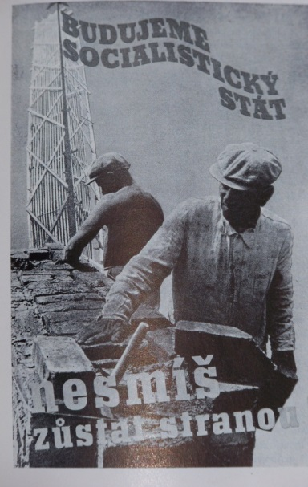 | 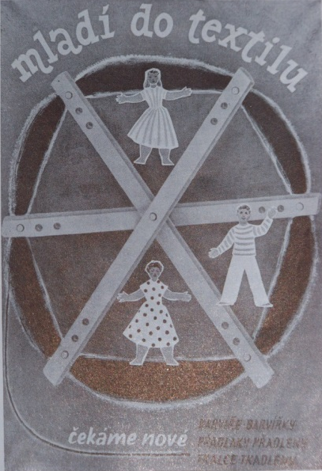
Obr. č.1:  Josef Žbík: Plakát ve službě dneškuª (vlevo) | Obr. č.2:  Věra Braunerová: Plakát ve službě dnešku^{b} (vpravo)
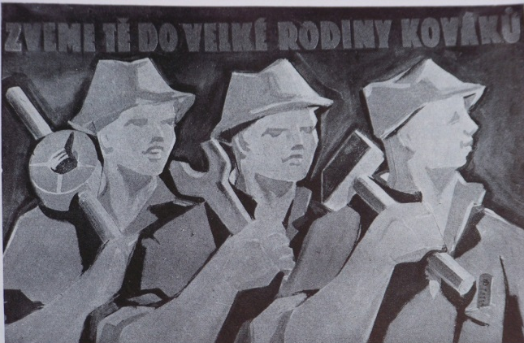 | 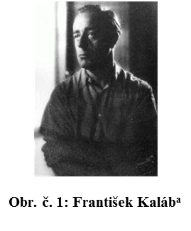
Obr. č. 3:  Metoděj Sychra: Plakát ve službě dnešku^{c} | Obr. č. 4:  František Kaláb^{d}
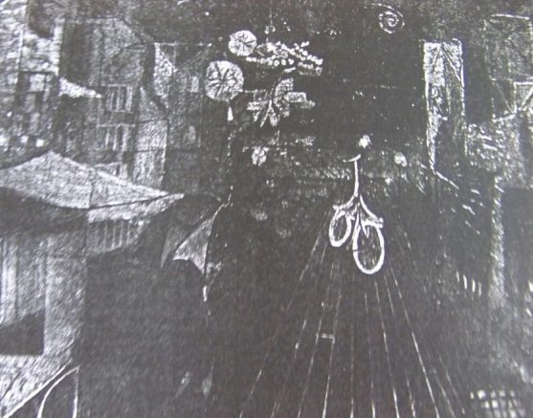 | 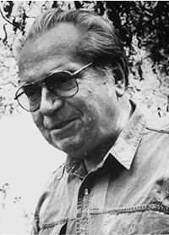
Obr. č. 5:  Reprodukce Kalábovy Ulice z roku 1946e | Obr. č. 6:  Ludvík Kundera^{f}

2. Reprodukce malířské tvorby
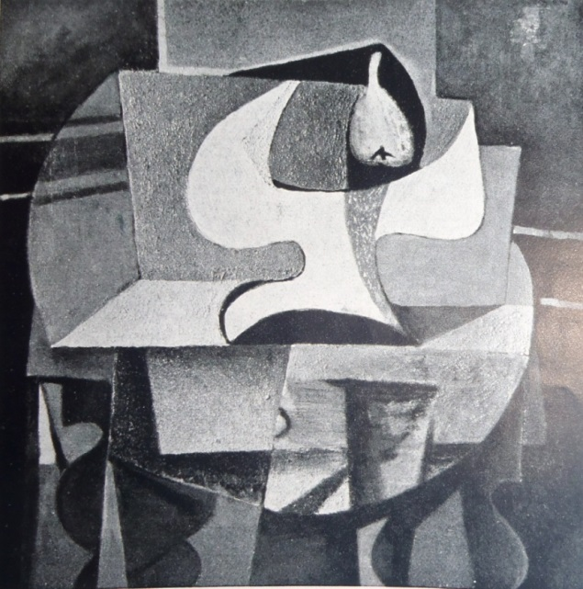 | 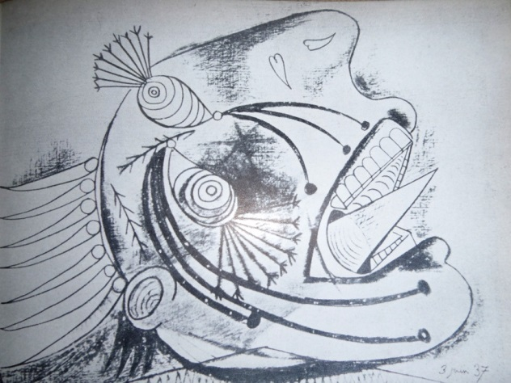
Obr. č. 7:  O. Janeček: Zátiší s hruškou, 1944^{g} | Obr. č. 8:  Pablo Picasso: „Guernica“ studie hlavy, 1937^{h}
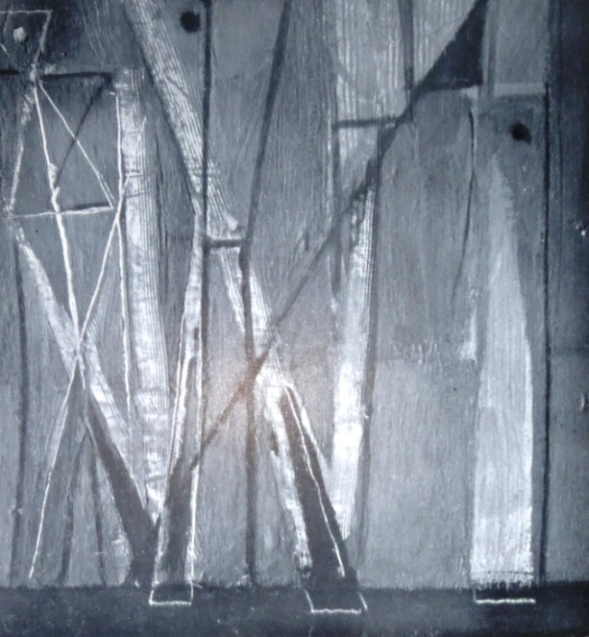 | 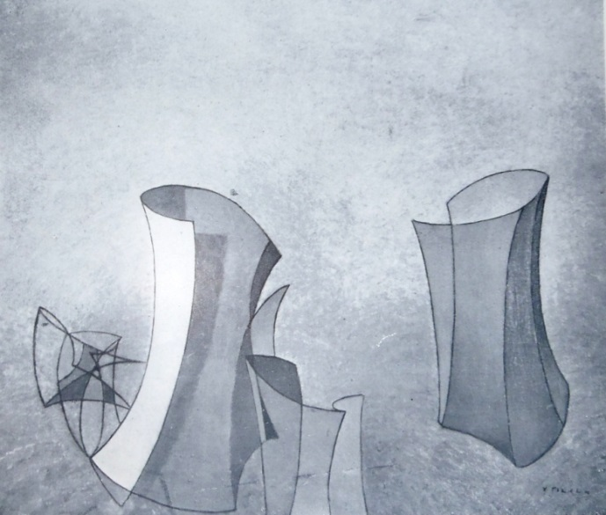
Obr. č. 9:  Bohdan Lacina: Klávesy, 1946^{i} | Obr. č. 10:  Václav Tikal: Vzpomínka na Paříž, 1946^{j}

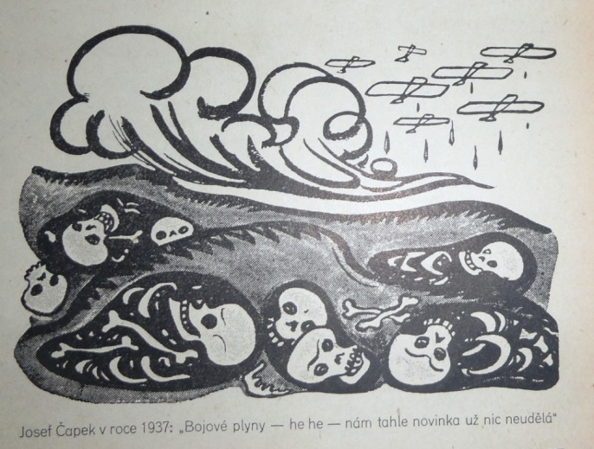
Obr. č. 11: Josef Čapek: Bojové plyny, 1937^{k}

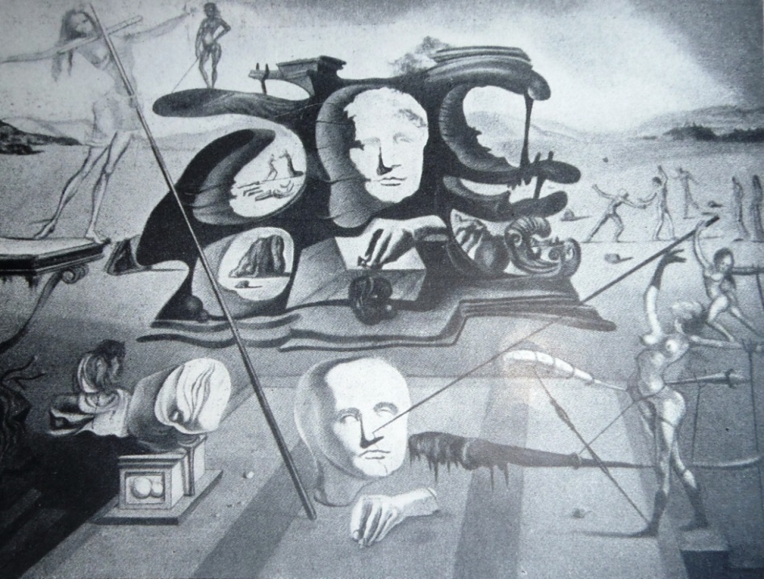
Obr. č. 12: Salvator Dalí^{l}

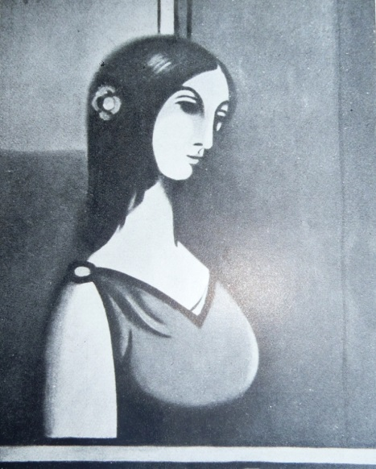
Obr. č. 13: Žena na balkóně, 1944^{m}
3. Ukázky dobové reklamyº
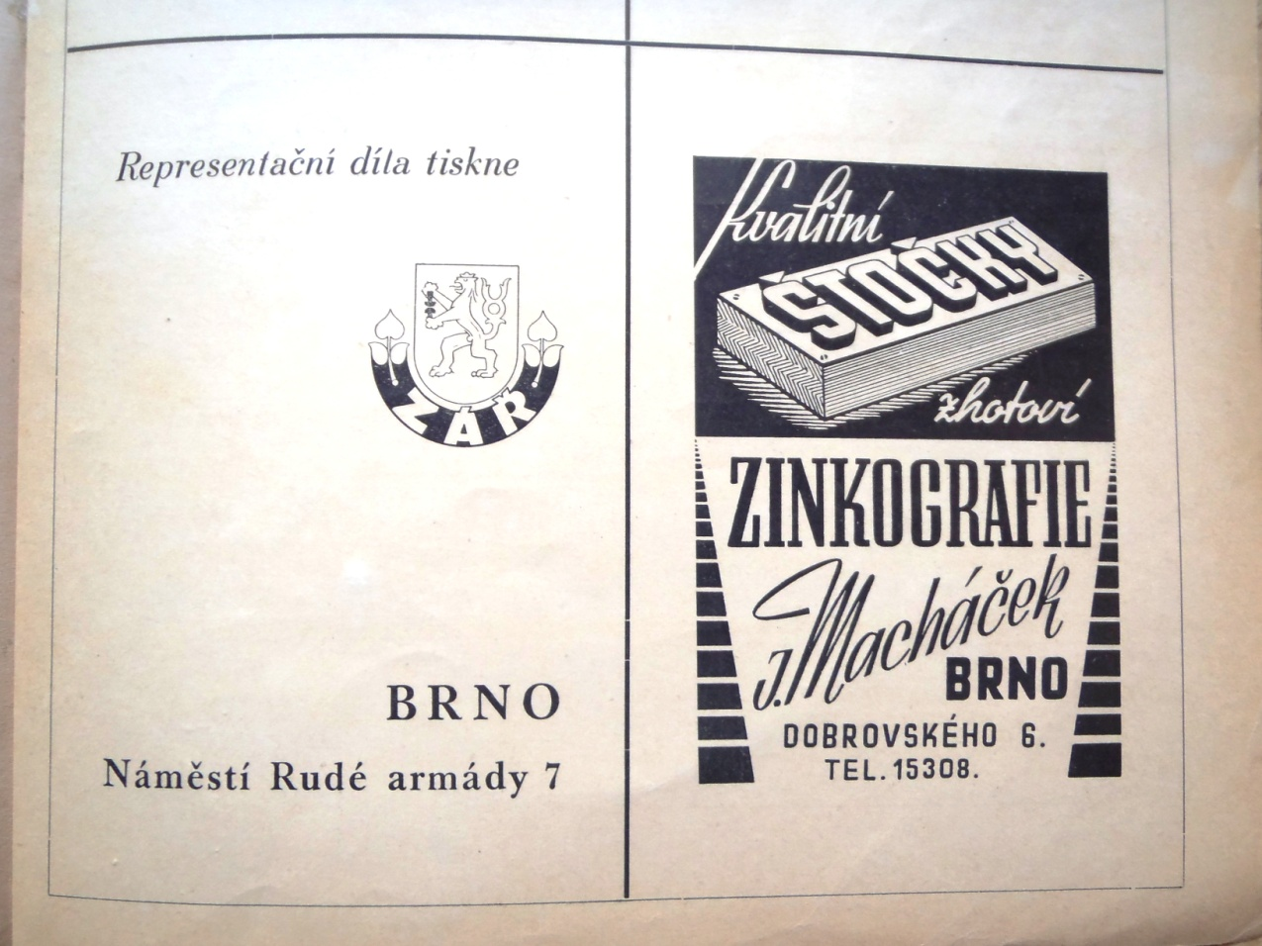
Obr. č. 14

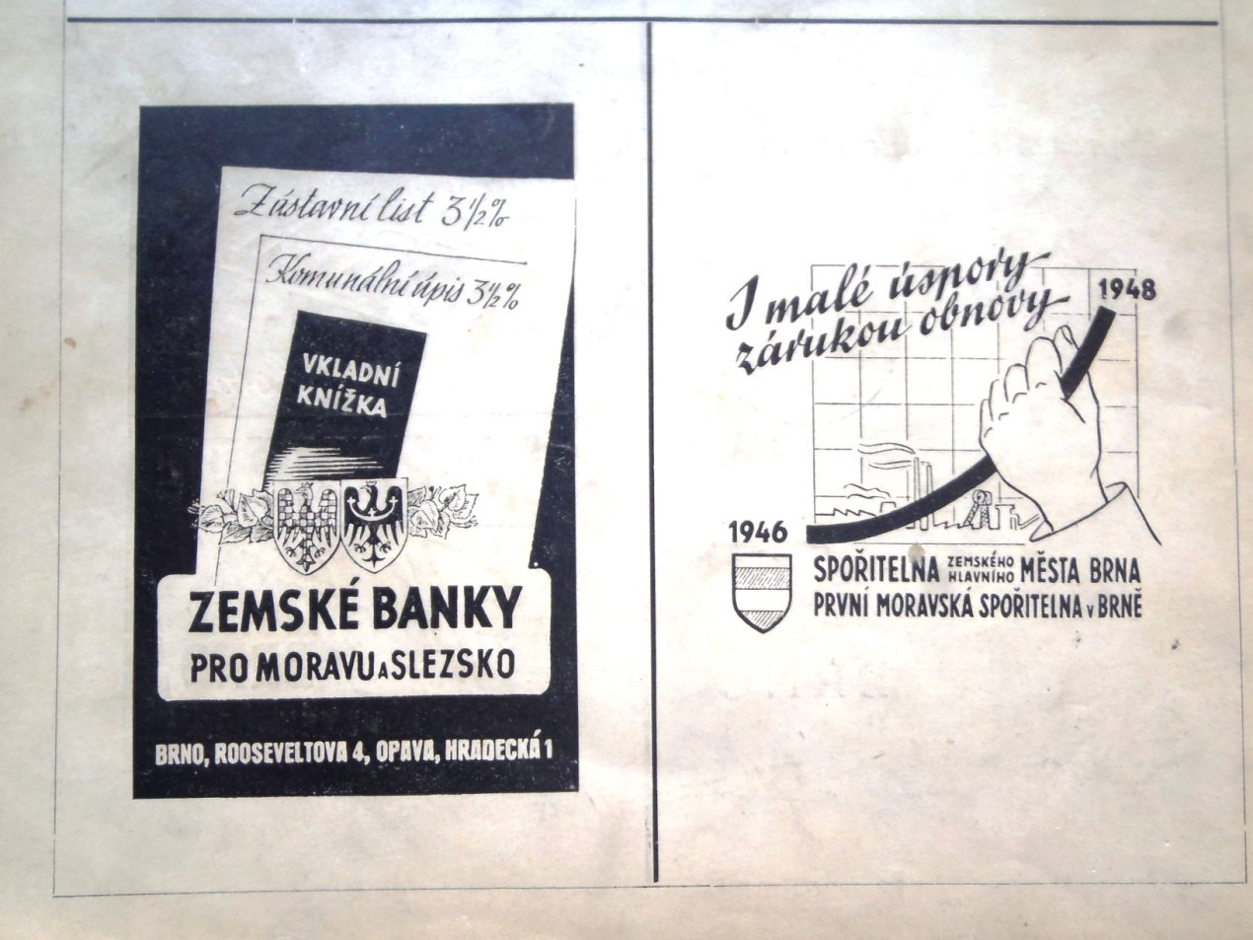
Obr. č. 15
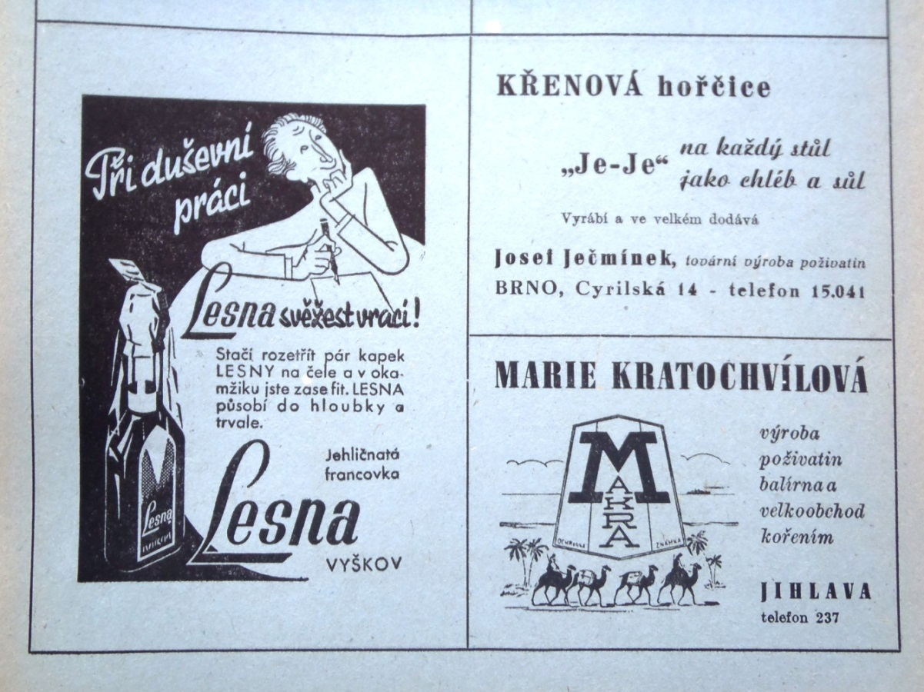
Obr. č. 16

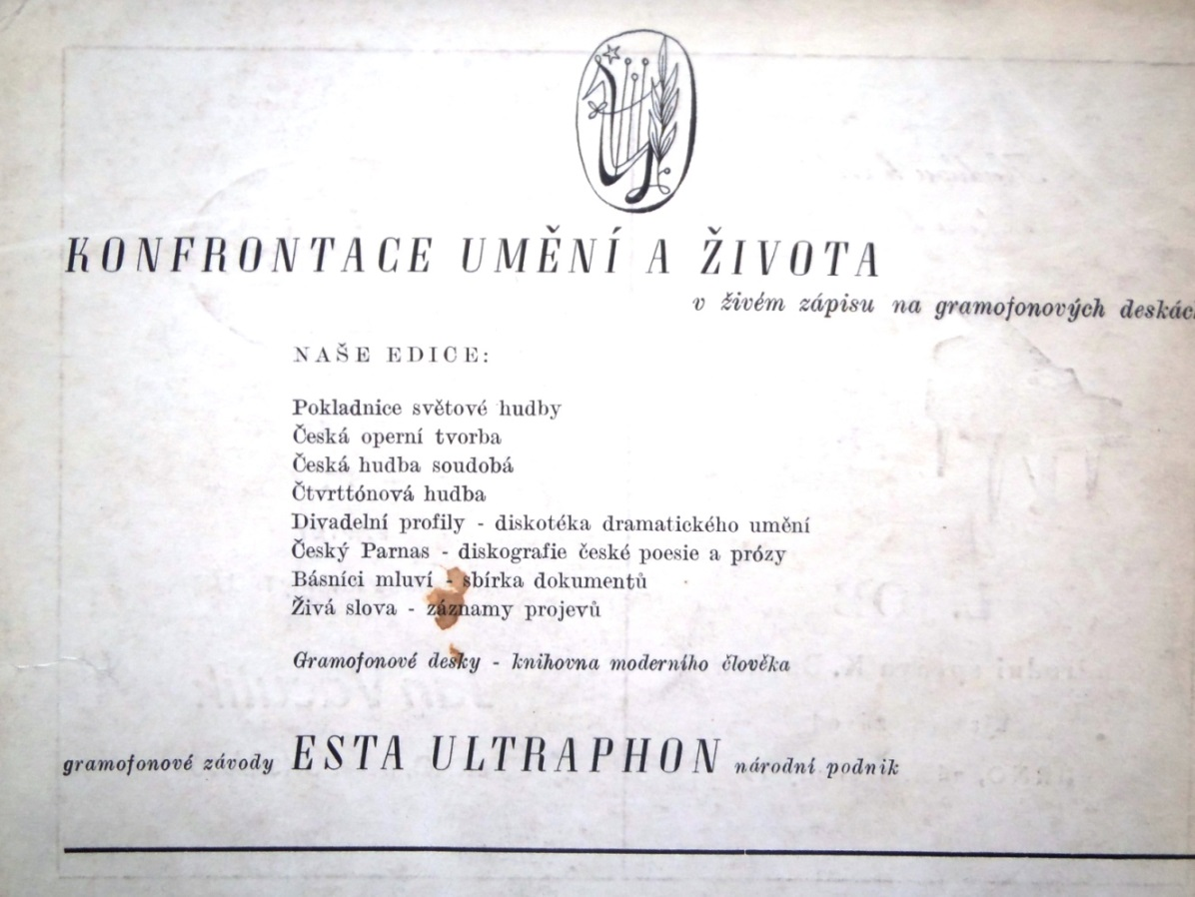
Obr. č. 17

4. Titulní strany Bloku
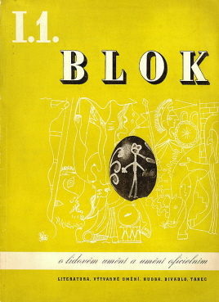 | 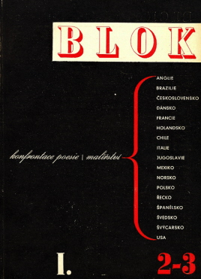
Obr. č. 18: Blok ročník I. č. 1 1947  O lidovém umění a umění oficiálním | Obr. č. 19: Blok ročník I. č. 2-3 1946  Konfrontace poezie a malířství
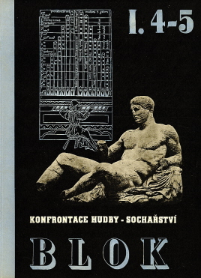 | 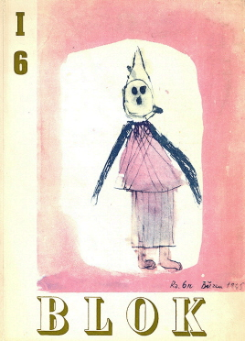
Obr. č. 20: Blok ročník I. č. 4-5 1947  Konfrontace hudby – sochařství | Obr. č. 21: Blok ročník I. č. 6 1947  Dětské umění
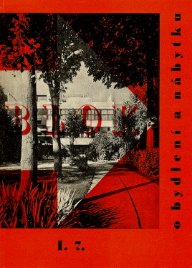 | 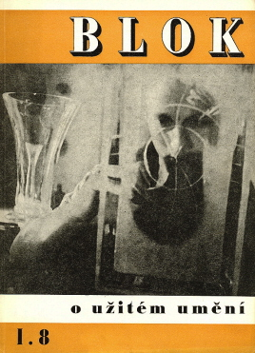
Obr. č. 22: Blok ročník I. č. 7  O bydlení a nábytku | Obr. č. 23: Blok ročník I. č. 8  O užitém umění
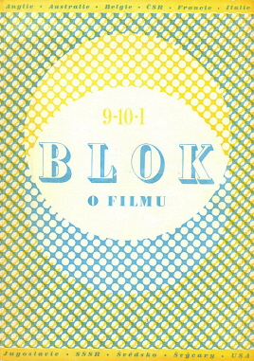 | 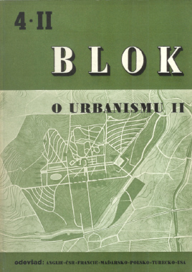
Obr. č. 24: Blok ročník I. č. 9-10 1947  O filmu | Obr. č. 25: Blok ročník II. č. 4  O urbanismu
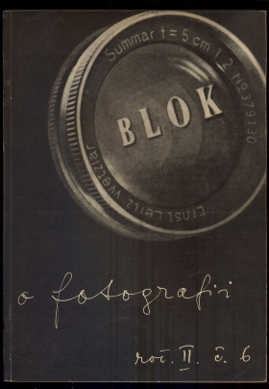 | 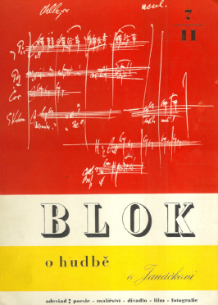
Obr. č. 26: Blok ročník II. č. 6 1948  O fotografii | Obr. č. 27: Blok ročník II. č. 7 1948  O hudbě
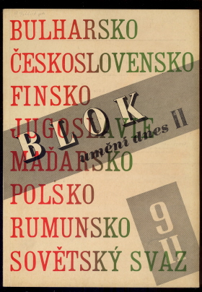 | 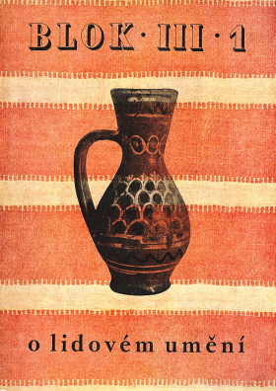
Obr. č. 28: Blok ročník II. č. 9  Umění dnes | Obr. č. 29: Blok ročník III. č. 1  O lidovém umění
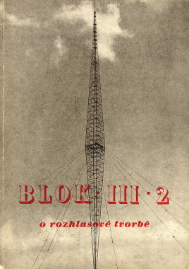 |  |  | 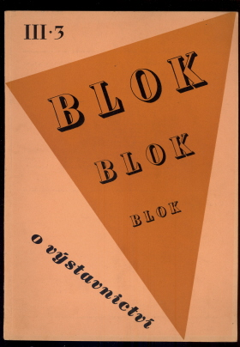
Obr. č. 30: Blok ročník III. č. 2  O rozhlasové tvorbě |  |  | Obr. č. 31: Blok ročník III. č. 3 1949  O výstavnictví
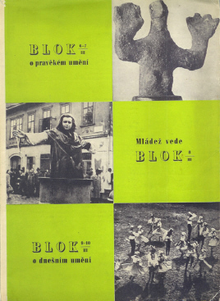 |  |  | 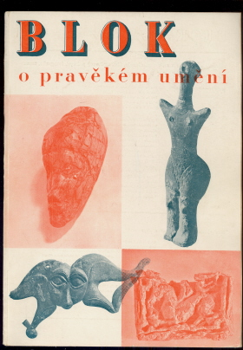
Obr. č. 32:  Blok ročník III. č. 6-10  O pravěkém umění  Mládež vede  O dnešním umění |  |  | Obr. č. 33:  Blok ročník III. č. 6-7  O pravěkém umění
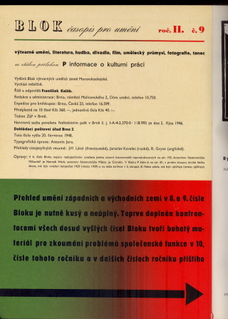 |  |  | 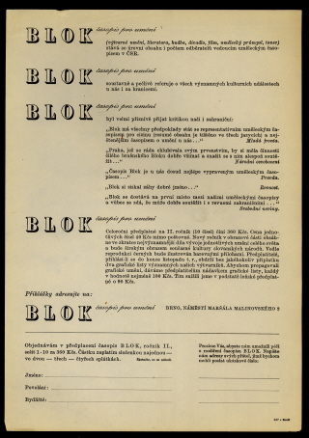
Obr. č. 34  ukázka strany časopisu Blok |  |  | Obr. č. 35  ukázka strany časopisu Blok
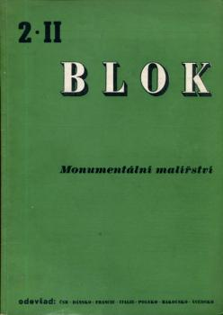 |  |  | 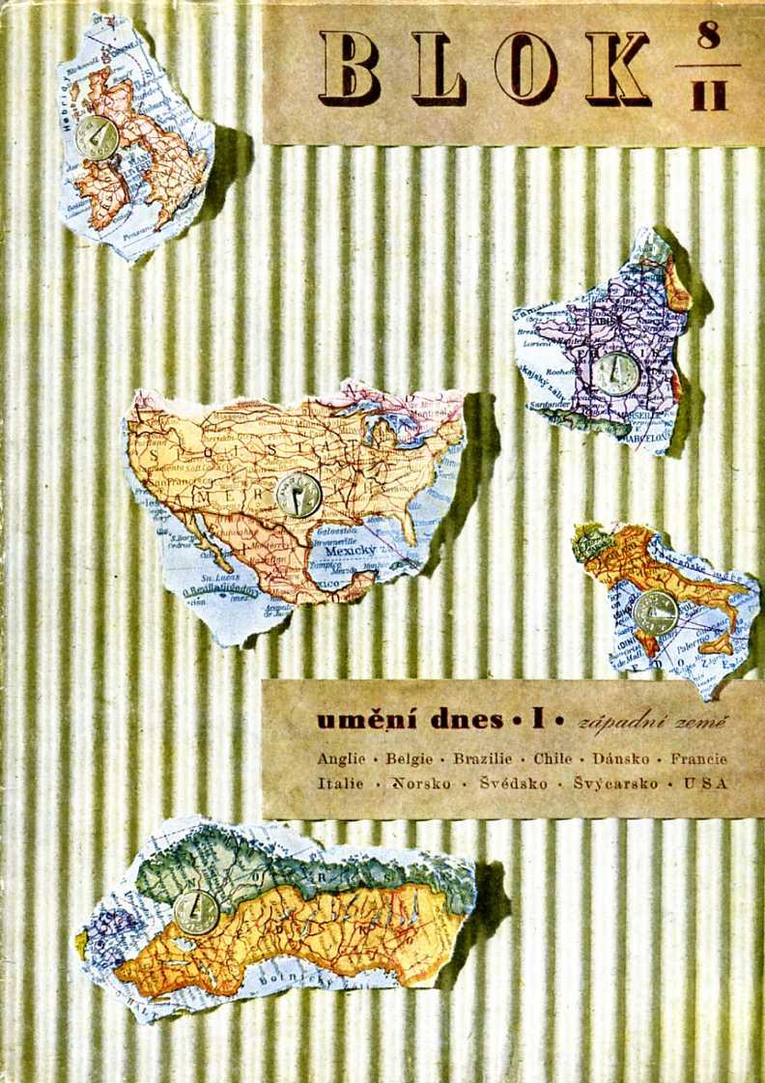
Obr. č. 36: Blok ročník II. č. 2  Monumentální malířství^{p} |  |  | Obr. č. 37: Blok ročník II. č. 8  Umění dnes
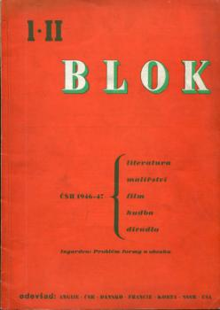
Obr. č. 38: Blok ročník II. č. 1
ČSR 1946-47^{q}

5. Titulní strany časopisu Akord, Kolo a List

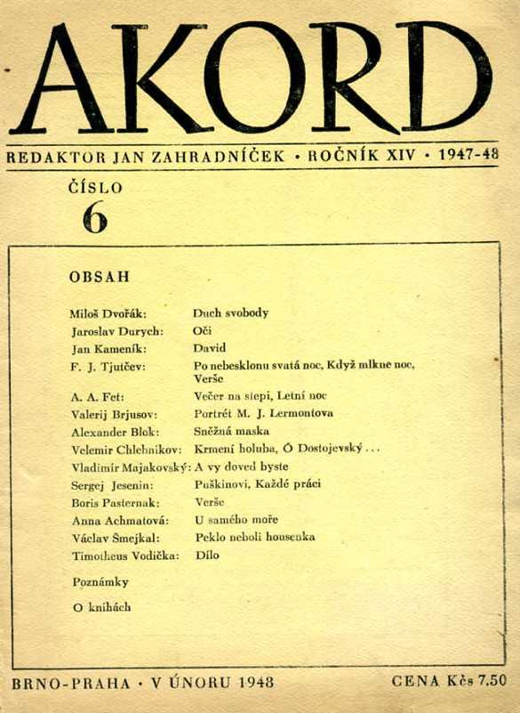 | 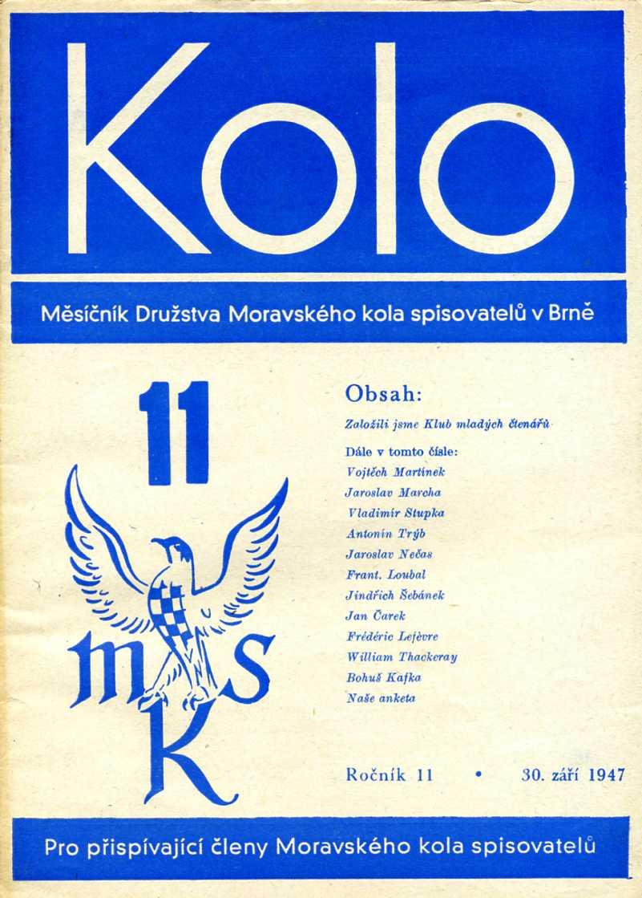
Obr. č. 39:  Titulní strana časopisu Akord^{r} | Obr. č. 40:  Titulní strana časopisu Kolo^{s}
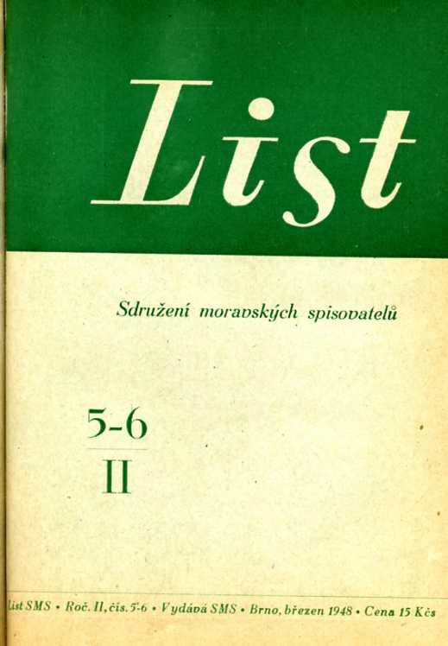
Obr. č. 41:
Titulní strana časopisu List^{t}

PŘÍLOHA II
1. náhled do časopisů

Akord (1945-1948)

Jan Zahradníček
Byt
„Jak drobný vzorek Evropy zpuštěné
dokořán dveře, útroby vyhřezlé, prošacován.
Při rozbitých oknech plískanice besedovaly,
neboť sklo bylo vzácné jako sníh v červenci.

A dole město se hřbetem přeraženým
lapalo po dechu, své potřeby sytíc,
své rány hojíc, jak dalo se, vždyť nejen sklo
i maso a růže byly vzácné jak sníh v červenci…“

Thimoteus Vodička
Tažení proti katolickým spisovatelům
„Po dobu více než jednoho roku přinášely některé noviny a časopisy-mezi nimi zejména Kulturní politika-vytrvalé a prudké útoky proti nejvýznačnějším z žijících českých katolických spisovatelů- Jakubu Demlovi, Jaroslavu Durychovi, Janu Zahradníčkovi a Janu Čepovi.
Všechny tyto útoky se shodovaly v jedné věci:
že tyto čtyři spisovatele je třeba vyloučit z české kultury a znemožnit jim vliv na český kulturní život. Také se více méně shodovaly v nadávkách, z nichž jako vzorky možno vybrat „věrný žák Goebbelsův“, „český hitlerčík“ a „Věrozvěst fašismu“. Ale v ničem se neshodovaly tak nápadně jako v nepoměru mezi silou útočení a chabostí uváděných důkazů…“

O Knihách
Antonín Trýb: Loňské listí. (Nakl. Karel Jelínek, Blansko, 1946.)
„Hledati útěchu v duševních mukách v přírodě, to je asi tolik jako odhodit zbraň do žita. A je to přesně to, o co se pokouší Antonín Trýb v Loňském listí. Kvietismus, pasivita, odintelektualisování člověka jsou základní ladění knihy. Pravda, v dusné atmosféře roku 1942 a v letech pozdějších člověk nejednou zatoužil zbavit se ostnu svého citlivého rozumu nebo alespoň moci tak tu trýznivou skutečnost zaspat jezevčím spánkem. Ale to byly jenom okamžiky, to byly jenom chvilky, ve kterých zoufalství nabývalo vrchu nad nadějí. A chtít z těchto trpkých chvilek utvořit si životní sloh nebo dokonce i tvůrčí řád, to znamená, řečeno obrazně, vzít nakažlivý bacil z jednoho nemocného místa a naočkovat jím nejen celé tělo, ale i své okolí. Také tak jeví se nám Loňské listí jako poesie značně plochá, skoro nedůstojná člověka, jehož specifickým rysem je tvořivost, duchovní výboj navzdory zevnějšímu tlaku.
A tomuto ideovému obsahu odpovídá i veršová forma, neobyčejně jednotvárná, monotónní, bez jakékoliv známky výboje nebo alespoň pokusu o přizpůsobení formy obsahu…“

6.2 Kolo (1946-1948)

HOVOŘÍ SPISOVATELÉ A MALÍŘI
Jaroslav Nečas
O svých knihách, o Kole a jeho plánech i programu

„MYSLÍM-LI, ŽE KOLO A JEHO DRUŽSTVO SE NEMÁ SPOKOJIT JEN S PRACÍ PRO MORAVU?“
„Rozhodně ne. Umělecká i organizační činnost jeho členů zasahuje dnes velice živě do literárního a kulturního dění celého státu. Dík organisačnímu úsilí, hodnotě knih a uměleckému, politicky naprosto nadstranickému, při tom však pokrokovému charakteru Kola máme dnes tisíce členů nejen na Moravě a ve Slezsku, ale také v Čechách, a máme členy i na Slovensku a hodláme pěstovat co nejužší přátelství s literárním Slovenskem. Dosavadní styky s Francií, Anglií, Švédskem, Itálií i některými dalšími státy ukazují, že chceme co nejvíc otvírat právě v Kole okna do světa a vědět o všem dobrém, zdravém a hodnotném v literárním umění. Myslím ovšem, že uznání, jakého se dostalo Kolu třeba z úst londýnského ředitele British Councilu, Mr. Maclagana, je pro nás vážné a závazné. Musíme si být vědomi, že naše Družstvo jako nakladatelský podnik spisovatelů nemá široko daleko obdoby a uvádějí-li je naši zahraniční hosté a přátelé jako příklad, znamená to, že musíme vydávat knihy ještě lepší, než vydáváme, že musíme být zaměřeni až na nejvyšší metu. A že ovšem i ostatní naše práce v Kole musí být vzorem, jak mají spisovatelé sloužit národu, jeho kulturním potřebám a jeho duchovní výstavbě, v neposlední řadě i jeho socializaci. Každý náš přispívající člen je naším spolupracovníkem, každý podnět a každý kritický hlas nám musí být vítán. Věřím, že právě v rámci dvouletky znásobíme své úsilí a že řady nových členů nám svorně pomohou budovat dobré dílo.“
Rubrika Žertem
Rubrika Žertem s nadčasovým intelektuálním humorem reagovala na stávající politickou situaci, ale i na kulturní a společenské události. Autoři poukazovali například na dvouletku.
Obzvláště je zajímavá níže uvedená konfrontace časopisu Kolo a Akord. Antonín Trýbl složil báseň na negativní kritiku, která byla uvedena v časopis Akord na jeho knihu Loňské listí.

Dvouletka v Kole
„Nu budu psát, jak jsem psal dosud. Co jsou to roky dva? Mně šedesátý šije osud.“
Vojtěch Martínek

„Na jiná děvčátka jsem v světě stačil, i na dvouletku stačím.“
Jindřich Spáčil
„Nerad bych, věřte, do dvouletky dloubal. Mám mnoho funkcí.“
František Loubal

Akordu
V „Akordu“ prý mé Loňské listí
rozmetli tvrdě do všech cest-
bojím se boží soud ten čísti
a prohlašuji na svou čest:
srovnám-li s mistry průkopníky
„Akordu“ verše své um,
že nesahám ni po kotníky
velikým básníkům.
Ztracenou tvář jsem proto stulil
v klín svoji prázdné nádoby:
když už jsem dál se nedokulil,
proč vědom si své chudoby
jsem místo s verši nehrál s míčkem,
když bylo v boží úhradě,
bych zůstal malým zahradníčkem
jen ve své vlastní zahradě.“
Antonín Trýb
HÁDANKY
„Pé Há není Há Pé,
to každý laik hned chápe.
Há Pé není Pé Há,
jenž vedle Dé eR lehá.
PéHá Dé eR vztažně
vyzní ještě vlažně,
však jestli k PhDr jméno dáte,
spisovatele a kritika hned máte.“

POEZIE
Jiří Karen
Země zavražděných

„Teskno je nám,
v zemi závisti,
kde žluť žárlivá padá
jak mdloba na listí,
v zemi bez lesů, v zemi rovin,
v zemi borovic zakrslých,
štěrkovišť, žuly,
kde matky syny rodí –
aby zahynuli,
kde děti necitné hrají si s obrazy zabitých,
kde milovat je zločin
a žíznivého napojit hřích,
kde mráz zuby vztekle skřípe
a slunce vztekle pálí,
kde není slavíků a básníci
mlčí ve tmě se rty zaťatými…“

6.3 List (1946-1948)
Z americké poesie přeložila Jiřina Hauková
Amy Lowell
Madona večerních květů
„Po celý den jsem pracovala
a teď jsem znavena.
Volám: „Kde jsi?“
Ale je tu jen dub, jenž šelestí
ve větru.
Dům je zcela tichý,
slunce svítí na tvé knihy,
na tvé nůžky a na tvé knihy,
na tvé nůžky a náprstek právě odložený,
ale ty tam nejsi…“

STUDIE, ÚVAHY, ESSAYE
Jan Racek
Česká hudba jako projev národního a státního vědomí
„Český národ, který v době německé okupace prožil nejstrašnější léta svých pohnutých dějin, dovede plně a nejlépe oceniti, kolik mravní a politicko-uvědomovací práce vykonala česká hudba ve zmrzačeném cáru, který zbyl po 15. Březnu 1939 z prvé Československé republiky.
Zůstane navždy v dějinách české hudby, a neváhám říci, že i v dějinách hudby světové, výrazným písmem zaznamenáno, že v době této strašlivé národní poroby to byla právě ona, která dovedla dodávat těžce pronásledovanému lidu mravní a buditelské posily.
Česká hudba pomáhala především zpevňovat duchovní odolnost národa, tedy důležitý psychický moment v životě národního celku, který byl tak nutný v odboji a vzdoru vítězného konce. Český tvořivý hudební genius, a to je produktivní (skladatelský ), tak reprodukční (v opeře, na koncertním podiu a v rozhlase), vykonal v době okupace práci heroickou, která uvnitř našeho národa měla tutéž mravní hodnotu uvědomělého boje v přední linii jako práce všech těch hrdinů národa, kteří dovedli s nebojácnou zaníceností bojovat na frontách daleko od našich hranic…“

GLOSÁŘ
Řeší se brněnská divadelní otázka.
„V únoru se skončilo přechodné divadelní správcovství E. F. Buriana v Brně a v čelo Národního divadla povolán Ota Zítek, muž v Brně chvalně známý z éry na přelomu let dvacátých a třicátých.
Odchodu Burianova do Prahy upřímně želíme, i když jsme jej čekali. To, co v Brně za krátkou dobu uskutečnil (a nemáme na mysli jenom mistrovské vypravení Dykova „Krysaře“), bude jednou v dějinách naší scény hodnoceno jako dílo základního významu. Nemůžeme ovšem zavírat oči před skutečností, že mnohý z jeho záměrů, ohlášený v době revolučního nadšení, zůstal neuskutečněn a že ani uskutečněn býti nemohl, poněvadž prostě nepočítal s tvorbou –a hlavně brněnskou realitou. Ale upírat Burianovi dobrou vůli a obrodnou snahu bylo by nespravedlivé. Jenom umělec jeho životního elánu a tvůrčí vitality mohl převést naše divadlo bez otřesů do mírového ovzduší, usměrniti disparátní pracovní složky, a především: dáti brněnskému divadelnímu světu kus své oživující víry ve výsostné poslání tvořivého člověka…“

PRÓZA
Tři matky
Vladimír Dedijer
„Je červen 1942. Do štábu ve vesnici Pišci na Syrové Pivě pod Durmitorem přichází drobná vrásčitá žena, matka politického komisaře Milutina Lakićeviće z Komského oddílu.
„Padl také můj Milutin?“ ptá se.
„Padl,“odvětí tiše kdosi ze soudruhů. „Byl opravdový hrdina.“
Černohorka však ani slzu neuroní, jenom se ještě ptá: „Zdalipak jste zachránili aspoň jeho pušku?“
„Ano, zachránili!“
Stařena se odmlčela. Při odchodu klade ruku na rámě veliteli, narovná se a praví:
„Ať tedy jeho
smrt prospěje věci, za niž tad bojujete!“
A odešla tiše, mlčky-zmizela v durmitorské mlze.
To nebyla jen matka Milutina Lakicevice- to byla matka Černá Hora.“

2. Korespondence do redakce
Zajímavou kapitolou je korespondence Karla Hynka do redakce Ludvíku Kunderovi. Karel Hynek jako mladý student novinářství, který se snažil o prosazení článků v časopise Blok a seznámení se s tehdejším tajemníkem redakce. Je zde patrný vývoj pisatele, ze kterého se zanedlouho stal Kunderův přítel. V životě Ludvíka Kundery se převážná část jeho redaktorů, stali doživotní přátelé.

„Pan Ludvík Kundera Karel Hynek
Tajemník redakce časopisu BLOK
Brno, Malinovského nám. 2

Vážený pane, Praha dne 4. VI. 1947
využívám plně laskavosti Mistra Teigeho, jehož i jeho osobního doporučení Babička po pitvě pro časopis BLOK. - Prosím Vás tedy, abyste přečetl moji práci a oznámil mi Vaše rozhodnutí, co se týče jejího uveřejnění ve Vašem časopise. Děkuji Vám předem za Vaši pozornost a očekávaje nedočkavě Vaši zprávu, poroučím se Vám s dokonalou úctou
Karel Hynek, studující VŠPS
Praha II, Na Bojišti 12

Praha 12. VI. 47
Děkuji Vám za Vaši odpověď a za Vaše uznání, co se týče Babičky po pitvě. Obojí je pro mne ctí.-Rád Vám na Vaši žádost posílám několik básní a doufám, že aspoň některé z nich bude možno otisknout ve Vašem časopise.-Před ukončením tohoto dopisu a před vyslovením díků za Vaši laskavost pokládám za vhodné-jelikož jsem dosud neměl příležitost setkati se s Vámi-uvésti o sobě alespoň dvě důležitá data: Jsem narozen 11. IX. 1925 v Praze a studuji novinářskou fakultu na VŠPS.-Těším se na Vaši odpověď a poroučím se Vám srdečnými pozdravy
Karel Hynek
Milý pane Kundero,
dnes jsem dostal Váš dopis z 1. tm., jehož obsah mě velmi potěšil. Děkuji Vám za Vaši pozornost.-Vaše osvědčená laskavost mi poněkud usnadňuje vyslovit jedno přání: Když jsem před časem informoval mistra Teigeho o důvodech, jenž zabránily uveřejnění Babičky po pitvě v Bloku, poradil mi, abych Vás požádal o doporučení pro redakci Mladých archů. Činím tak tedy a prosím o Vaši odpověď. V kladném případěbych Vám rukopis poslal.-Na schůzku s Vámi se velmi těším. V Praze je několik kaváren, v nichž je možno v klidu hovořit.-Děkuji Vám ještě jednou za Vaši laskavost a pozdravuji Vás srdečně.
Karel Hynek

Milý pane Kundero, Praha 7. X. 47
velmi se těším na schůzku s Vámi. Tedy v pátek v jednu hodinu v Národní kavárně na shledanou. Váš
K. Hynek
P.S.: Pokud se pamatuji, má Národní k. dvě oddělení: První vlevo a druhé vpravo od hlavního vchodu. Měl jste jistě na mysli oddíl vpravo od hl. vchodu. (Je útulnější.)

Milý příteli, Praha 30. X. 47
promiňte mi, že píši tak pozdě. Je to proto, že jsem nebyl několik dní v Praze.-Dostal jsem Vaši sbírku Živly v nás. Verše se mi líbí a věnování taky. Děkuji Vám.-Jsem rád, že jste poslal báseň Zatímco ústa hovoří do Ml. Boleslavi.-Pro 17. XI. jste vybral z mých textů také Trhání broukovi nožičky. Prosím, souhlasím s Vámi. Jediné bych si přál: Sehnat klučinu s velkýma modrýma očima-coby interpreta.-Přečetl jste s nadšením, jak píšete mou zprávu o recitátorce. Je úplně přirozené, že si ji nejdřív chcete poslechnout. Aniž bych chtěl úmyslně zvyšovat Vaše nadšení, řeknu, že vím o recitátorovi. Víte, jsem to já sám. Hrál jsem divadlo i recitoval již několikrát veřejně-připadám si teď, jako bych psal žádost o místo-ve Smečkách a ve Štěpánské, v Institutu.-Když neseženete jiného recitátora a když se Vám bude můj přednes zamlouvat, rád budu recitovat. Až přijedete do Prahy, můžete si tedy poslechnout recitátorku i mne.-6. a 7. listopadu budu určitě v UB a u Topiče. Doufám, že se tam někde sejdeme. Napište mi, prosím, než přijedete do Prahy.-Velmi se těším na shledání s Vámi.
P.S.: Právě jsem dostal Vaši zásilku. Sborník. A zatímco válka. Děkuji srdečně. H.

Milý příteli, Praha 15. XI.1947
děkuji Ti za zásilku. Naše dopisy se musily potkat na některé poště.-Jarmilu jsem upozornil na 5. a 9. kapitolu v třetí části Tvé Konstantiny a dal jsem ji Wenzla.(…)
Tvůj K. Hynek

Milý Ludvíku, Praha 8, XII.47
děkuji Ti za dopis. Byl bych velmi rád, kdybys do Kvartu poslal II. kapitolu z Babičky. (…) Říkal jsem Ti, Ludvíku už jednou v Praze, že mám několik textů k periferním písním. Projevil jsi tedy o ně zájem. Mohu Ti je poslat. Třeba i s původními nápěvy. Napiš, prosím, jak a co. Pozdravuji Tě srdečně.
Karel Hynek

Jak je z výše uvedené korespondence zřejmé, zájem o časopis byl ve své době jednoznačný. Vždyť které jiné dobové periodikum dokázalo tak odborně zpracovat nejen odborná témata, ale hlavně literaturu a výtvarné umění. A to je potřeba opět připomenout, že zde byla uvedena spousta děl jak domácích, tak zahraničních, čímž si revue Blok získalo své jedinečné postavení nejen na scéně tuzemské.

KREJČIŘÍK, Milan. Totalita.cz: Volby 1946 [online]. 1999-2013 [cit. 2013-02-28]. Dostupné z: http://www.totalita.cz/volby/volby_1946.php
KALÁB, František. Výtvarné umění v uplynulém roce. Blok: časopis pro umění. 1949, III, 9-10, s. 364.
Blok: časopis pro umění. 1949, III, č. 6-10, desky
Redakce. Co se píše o Bloku. Blok: časopis pro umění. 1947, I, č. 9-10, předmluva, strana nečíslována.
KUNDERA Ludvík. Různá řečiště /a/: Portréty, dopisy, rozhovory, fragmenty / 1936-2004. 1. vyd. Brno: Atlantis, 2005. s. 119-121.
Redakce. První ročník BLOKU je ukončen. Blok: časopis pro umění. 1947, I, č. 9-10, předmluva, strana nečíslována.
KUNDERA Ludvík. Různá řečiště /a/: Portréty, dopisy, rozhovory, fragmenty / 1936-2004. 1. vyd. Brno: Atlantis, 2005. s. 119-121.
Redakce. Blok: časopis pro umění. 1946, I, č. 2-3, předmluva, strana nečíslována.
KUNDERA Ludvík. Různá řečiště /a/: Portréty, dopisy, rozhovory, fragmenty / 1936-2004. 1. vyd. Brno: Atlantis, 2005. s. 119-121.
LUDVÍK KUNDERA. Různá řečiště /a/: Portréty, dopisy, rozhovory, fragmenty / 1936-2004. 1. vyd. Brno: Atlantis, 2005. s. 119-121
tamtéž
tamtéž
tamtéž
tamtéž
LUDVÍK KUNDERA. Různá řečiště /a/: Portréty, dopisy, rozhovory, fragmenty / 1936-2004. 1. vyd. Brno: Atlantis, 2005. ISBN 80-7108-259-7
GABRIELOVÁ, Bronislava a Bohumil MARČÁK. Kapitoly z dějin brněnských časopisů. Brno: Fakulta sociálních studií/ Georgetown, 1999.
LORENC, Zdeněk, KUNDERA, Ludvík. Mladší surrealisté. Blok: časopis pro umění. 1946, I, 2-3, s. 77.
tamtéž
KUNDERA Ludvík. Různá řečiště /a/: Portréty, dopisy, rozhovory, fragmenty / 1936-2004. 1. vyd. Brno: Atlantis, 2005, s 229-233.
JANOUŠEK, Pavel a kolektiv. Dějiny české literatury 1945 – 1989. 1. vyd. Praha: Academia, 2007, 432 s.
CHALUPECKÝ, Jindřich: Moderní umění u nás. Blok: časopis pro umění. 1946-47, I, č. 2-3, s. 78.
tamtéž
CHALUPECKÝ, Jindřich: Moderní umění u nás. Blok: časopis pro umění. 1946-47, I, č. 2-3, s. 78.
tamtéž
KALÁB, František: O našem výtvarném umění v uplynulém roce. Blok: časopis pro umění. 1947-48, II, č. 1, s. 16.
tamtéž
TEIGE, Karel: O malířce Toyen. Blok: časopis pro umění. 1947-48, II, č. 1, s. 30.
tamtéž
KALÁB, František: Monumentální malba?. Blok: časopis pro umění. 1947-48, II, č. 2, s. 37-38.
KALÁB, František: Monumentální malba?. Blok: časopis pro umění. 1947-48, II, č. 2, s. 37-38.
TACHOVSKÝ, Karel. Pětiletka. Blok: časopis pro umění. 1949, III, 6-10, s. 291
LORENC, Zdeněk, KUNDERA, Ludvík. Mladší surrealisté. Blok: časopis pro umění. 1946-47, I, č. 2-3, s. 77
tamtéž
NEIRE, Mac Louis. JELÍNEK, I. Perseus. Blok: časopis pro umění. 1946-47, I, č. 2-3, s. 37
WEIMANNOVÁ, Liběna: Dům pionýrů. Blok: časopis pro umění. 1949, III, č. 6-10, s. 306.
CETL, Jiří. O stranickosti v umění. Blok: časopis pro umění. 1949, III, č. 6-10, s. 296-297.
Redakce Bloku. Proč o pravěkém umění?. Blok: časopis pro umění. 1949, III, č. 6-10, s. 221.
KALÁB, František. Výtvarné umění v uplynulém roce. Blok: časopis pro umění. 1949, III, č. 6-10, s. 364.
KALÁB, František. Svépomocí od budování stánků tělesné i duševní kultury. Blok: časopis pro umění. 1949, III, č. 6-10, s. 370.
LORENC, Zdeněk, KUNDERA, Ludvík. Mladší surrealisté. Blok: časopis pro umění. 1946-47, I, č. 2-3, s. 77
tamtéž
TROST, Pavel. O jedné tendenci v dnešní poesii. Blok: časopis pro umění. 1947/48, II, č. 1, s. 11
GROSSMANN, Jan. Směry nejmladší poezie u nás. Blok: časopis pro umění. 1946-47, I, č. 2-3, s. 76
tamtéž
LORENC, Zdeněk, KUNDERA, Ludvík. Mladší surrealisté. Blok: časopis pro umění. 1946-47, I, č. 2-3, s. 77
tamtéž
KUNDERA Ludvík. Různá řečiště /a/: Portréty, dopisy, rozhovory, fragmenty / 1936-2004. 1. vyd. Brno: Atlantis, 2005. s. 119-121.
REDAKCE. Proč o pravěkém umění. Blok: časopis pro umění. 1949, III, č. 6-10, s. 221.
FUCHS, Bohuslav. Industrialismus, urbanismus, architektura. Blok: časopis pro umění. 1947/8, II, č. 3-4, s. 71.
tamtéž
tamtéž
tamtéž
tamtéž
FUCHS, Bohuslav. Industrialismus, urbanismus, architektura. Blok: časopis pro umění. 1947/8, II, č. 3-4, s. 71.
KALÁB, František. Výstavnictví. Blok: časopis pro umění. 1949, III, č. 3, s. 97.
tamtéž
KALÁB, František. Výstavnictví. Blok: časopis pro umění. 1949, III, č. 3, s. 97.
tamtéž
tamtéž
KROHA, Jiří. Výstavy v ČSR. Blok: časopis pro umění. 1949, III, č. 3, s. 108-110.
KROHA, Jiří. Výstavy v ČSR. Blok: časopis pro umění. 1949, III, č. 3, s. 108-110.
SCHMIDOVÁ, Lidka. Čtvrt století českého uměleckého tance. Blok: časopis pro umění. 1948, II, č. 5, s. 153
LISTOPAD, František. Říkadlo. Blok: časopis pro umění. 1947, I, č. 6, s. 159.
Redakce. Dětské texty. Blok: časopis pro umění. 1947, I, č. 6, s. 187.
Redakce. Název neuveden. Blok: časopis pro umění. 1947, I, č. 6, s. 190.
DELAGLANDE, Frédéric. Dítě kreslí. Blok: časopis pro umění. 1947, I, č. 6, s. 160.
ČERMÁK, Rudolf. Dětská kresba a expresionismus. Blok: časopis pro umění. 1947, I, č. 6, s. 191-192.
AUDY, Oldřich. K problematice prózy pro děti a mládež. Blok: časopis pro umění. 1947, I, č. 6, Příloha P, č. 4-5, s. 59-60.
AUDY, Oldřich. K problematice prózy pro děti a mládež. Blok: časopis pro umění. 1947, I, č. 6, Příloha P, č. 4-5, s. 59-60.
AUDY, Oldřich. K problematice prózy pro děti a mládež. Blok: časopis pro umění. 1947, I, č. 6, Příloha P, č. 4-5, s. 59-60.
Redakce. Bděte nad četbou svých dětí. Blok: časopis pro umění. 1947, I, č. 6, Příloha P, č. 4-5, s. 61.
HOLEŠOVSKÝ, František. Děti a umění dospělých. Blok: časopis pro umění. 1947, I, č. 6, Příloha P, č. 4-5, s. 62-64.
Platón: Ústava, Oikoymenh, Praha 2005. s. 113
RACEK, Jan. Hudební kritika, její úkoly a poslání. Blok: časopis pro umění. 1947-48, II, č. 7, s. 209-210.
tamtéž
RACEK, Jan. Hudební kritika, její úkoly a poslání. Blok: časopis pro umění. 1947-48, II, č. 7, s. 209-210.
HERCOG, Eduard. Harmonická výstavba Janáčkovy hudební věty ve vztahu k tónině. Blok: časopis pro umění. 1947-48, II, č. 7, s. 219-223.
HERCOG, Eduard. Harmonická výstavba Janáčkovy hudební věty ve vztahu k tónině. Blok: časopis pro umění. 1947-48, II, č. 7, s. 219-223.
SYCHRA, Antonín. Psychologie hudby a estetiky: Na okraj Seashoreovy školy. Blok: časopis pro umění. 1947-1948, II, č. 7, s. 211
tamtéž
SYCHRA, Antonín. Psychologie hudby a estetiky: Na okraj Seashoreovy školy. Blok: časopis pro umění. 1947-1948, II, č. 7, s. 215
Redakce. Obrazová část. Blok: časopis pro umění. 1947, I, č. 9-10, 302-313s.
tamtéž
KANĚRA, Emanuel. Zlínský loutkový film. Blok: časopis pro umění. 1947, I, č. 9-10, 316s.
tamtéž
tamtéž
HOFMAN, Eduard. Bratři v triku. Blok: časopis pro umění. 1947, I, č. 9-10, 314s.
tamtéž
tamtéž
tamtéž
STEKLÝ, Karel. Film sociální a socialistický. Blok: časopis pro umění. 1947, I, č. 9-10, s. 322.
tamtéž
tamtéž
STEKLÝ, Karel. Film sociální a socialistický. Blok: časopis pro umění. 1947, I, č. 9-10, s. 322.
tamtéž
NEZVAL, Vítězslav. O zestátnění československého filmu. Blok: časopis pro umění. 1947, I, č. 9-10, s. 323
GABRIELOVÁ, Bronislava a Bohumil MARČÁK. Kapitoly z dějin brněnských časopisů. Brno: Fakulta sociálních studií/ Georgetown, 1999. s. 102-108
GABRIELOVÁ, Bronislava a Bohumil MARČÁK. Kapitoly z dějin brněnských časopisů. Brno: Fakulta sociálních studií/ Georgetown, 1999. s. 103
GABRIELOVÁ, Bronislava a Bohumil MARČÁK. Kapitoly z dějin brněnských časopisů. Brno: Fakulta sociálních studií/ Georgetown, 1999. s. 103
tamtéž
REDAKCE. Reklama. Akord: Měsíčník pro literaturu, umění a život. 1946 - 47, XIII, č. 4
REDAKCE. Blok: Časopis pro umění. 1947, II, č. 9-10
Blok: časopis pro umění. 1949, III, č. 3,desky
ZAHRADNÍČEK, Jan. Byt. Akord: Měsíčník pro literaturu, umění a život. 1946-1947, XIII, č. 1, s. 1
VODIČKA, Thimoteus. Tažení proti katolickým spisovatelům. Akord: Měsíčník pro literaturu, umění a život. 1946-1947, XIII, č. 5, s. 177
REDAKCE. O knihách. Akord: Měsíčník pro literaturu, umění a život. 1946-1947, XIII, č. 4, s. 154
NEČAS, Jaroslav. O svých knihách, o Kole a jeho plánech i programu. Kolo: Měsíčník DMKS v Brně. 1946-1947, XI, s. 48-49
Kolo: Měsíčník DMKS v Brně. 1946-1947, XI, s. 9
Kolo: Měsíčník DMKS v Brně. 1946-1947, XI, s. 25
REDAKCE: Akordu. Kolo: Měsíčník DMKS v Brně. 1946-1947, XI, s. 74
REDAKCE. Hádanky. Kolo: Měsíčník DMKS v Brně. 1946-1947, XI, s. 59
KAREN, Jiří. Země zavražděných. Kolo: Měsíčník DMKS v Brně. 1946-1947, XI, s. 42
LOWELL, Amy. HAUKOVÁ, Jiřina: Madona večerních květů. List: Měsíčník Sdružení moravských spisovatelů. 1946, I, č. s. 197
RACEK, Jan. Česká hudba jako projev národního a státního vědomí. List: Měsíčník Sdružení moravských spisovatelů. 1946, I, č. s. 83
REDAKCE: Řeší se brněnská divadelní otázka. List: Měsíčník Sdružení moravských spisovatelů. 1946, I, č. s. 60
DEDIJER, Vladimír. Tři matky. List: Měsíčník Sdružení moravských spisovatelů. 1946, I, č. s. 257
KUNDERA Ludvík. Různá řečiště /a/: Portréty, dopisy, rozhovory, fragmenty / 1936-2004. 1. vyd. Brno: Atlantis, 2005. ISBN 80-7108-259-7. s. 102-105

